MEMORIU GENERAL

1. INTRODUCERE

1.1. Date de recunoastere a documentatiei

Denumire lucrare : Actualizare Plan urbanistic general comuna Vladaia

Proiectant : S.C. LENART PROIECT S.R.L.

Beneficiar : Comuna Vladaia

Faza : P.U.G.

Data elaborarii: anul 2016

1.2. Obiectul lucrarii

Actualizarea Planului urbanistic general comuna Vladaia in conformitate cu Ghid privind metodologia de elaborare si continutul – cadrul al planului urbanistic general, Reglementare tehnica indicativ GP038/1999, cu H.G.R nr.525/ 1998 cu modificarile si completarile ulterioare, cu Legea nr.50/91privind autorizarea lucrarilor de constructii – republicata, Ordinul 233/2016 –Normele metodologige de aplicare a Legii 350/2001privind amenajarea teritoriului si urbanismul si de elaborare si actualizare a documentatiilor de urbanism; Legea 350/2001 privind amenajarea teritoriului si urbanismul – actualizata si completata in 2009, si Legea 18/91 modificata si completata in 1998.

In cadrul documentatiei se vor identifica directiile de dezvoltare a teritoriului comunei in acord cu Strategia de dezvoltare a comunei Vladaia perioada 2014-2020, si cu propunerile Consiliului local Vladaia.

Coroborat cu potentialul natural si uman existent, se vor stabili intravilanele localitatilor componente, zonificarea functionala a teritoriului intravilan, modul de utilizare a terenului extravilan, zonele de protectie fata de obiective cu valoare de patrimoniu, modernizarea si dezvoltarea infrastructurii tehnico-edilitare.

1.3. Sursele documentare

P.A.T. Jud. Mehedinti –aprobat in anul 2002

Plan urbanistic general comuna Vladaia, elaborat in 1997, proiectant SC I.P.M. S.A. si aprobat cu Hotararea Consiliului Local Vladaia nr. din .

P.A.T.N. sectiunile publicate: sectiunea I - Retele de transport, sectiunea II - Apa, sectiunea III - Zone protejate, sectiunea IV - Reteaua de localitati, sectiunea V - Zone de risc natural.

Legea 422/2001 republicata, privind protejarea monumentelor istorice

Legea 350/2001 privind amenajarea teritoriului si urbanismul cu modificarile si completarile ulterioare, Ordinul 233/2016.

Legea 7/1996 privind cadastrul si publicitatea imobiliara.

Date obtinute de la Oficiul de Cadastru si Publicitate Imobiliara Mehedinti, Consiliul Judetean Mehedinti, Primaria Vladaia.

Studiu privind fenomenele de degradare ale terenurilor si a masurilor recomandate – jud. Mh. 1980.

Proiect tehnic “Alimentarea cu apa la sate” nr 608A din anul 2000, pentru localitatea Vladaia si Almajel.

Dictionarul enciclopedic al judetului Mehedinti–Editura Prier 2003-autori Ileana Roman si Tudor Ratoi.

Strategia de dezvoltare a comunei Vladaia elaborata pentru periada 2014-2020.

Monografia comunei Vladaia.

Documentatia topografica

planul topografic al teritoriului administrativ al comunei Vladaia sc. 1:25000.

planuri topografice sc.1:5000 ed.1972, actualizate pe baza ortofotoplanurilor localitatilor componente.

2. STADIUL ACTUAL AL DEZVOLTARII

2.1. Evolutie istoric
I. NOTA METODICĂ
1. Descrierea obiectivelor şi limitelor studiului
Prezentul studiu este destinat identificării caracteristicilor morfologice generale cât şi specifice ale localităţii Vladaia, împreună cu satele aparţinătoare Almajel, Stircovita şi Scorila.
Zona studiată cuprinde întreg teritoriul administrativ al comunei.
Aspectul general al comunei este de campie inalta, cu dealuri largi, fragmentate de vai.
Planimetria localităţii este relativ unitară, compacta, specifică unei localităţi dezvoltată de-a lungul căilor principale de acces (DJ 563A si DC94) si condiţionată de factorii naturali ai reliefului, cu strazi neregulate.
Obiectivul principal al studiului este de a determina factorii/valorile culturale reprezentate de fondul rural, construit sau de peisaj, factori ce reprezintă un potenţial important într-o viitoare dezvoltare durabilă a localităţii, respectiv:
- evidenţierea şi inventarierea elementelor valoroase din punct de vedere urbanistic şi arhitectural la nivelul întregii localităţi,
- delimitarea precisă a obiectivelor individuale şi a arealelor protejate (monumente istorice, ansambluri istorice, situri),
- identificarea şi recomandarea arealelor valoroase pentru care se propun elaborarea de Planuri Urbanistice Zonale în vederea instituirii de reglementări de protecţie şi punere în valoare,
- delimitarea precisă a zonelor de protecţie a monumentelor, ansamblurilor şi siturilor istorice.

2. Descrierea metodei şi direcţiilor de cercetare
Studiul se fundamentează pe analiza morfologică din perspectivă istorică a localităţii Vladaia şi a vecinătăţilor sale şi aplică principiile stabilite prin Ordinul ministrului transporturilor, construcţiilor şi turismului nr. 562-2003 pentru aprobarea Reglementării tehnice „Metodologie de elaborare şi conţinutul cadru al documentaţiilor de urbanism pentru zone construite protejate (PUZ)”.
Cercetarea fenomenului de apariţie şi evoluţie a acestor aşezări rurale s-a concentrat pe analiza principalilor factori ce au contribuit la acest proces :
- amplasament geografic,
- structura teritoriului,
- autonomia administrativă/fiscală/ecleziastică,
- existenţa sau nu a unor privilegii acordate de puterea centrală în diferite epoci istorice,
- structura şi evoluţia populaţiei,
- tradiţii şi obiceiuri locale,
- exercitarea unor meserii şi meşteşuguri.
Studiul este structurat în 3 părţi:
Partea I - baza metodologică şi legală a studiului.
Partea a II-a constituie baza de date a studiului şi cuprinde listele şi planurile de poziţionare a monumentelor, ansamblurilor şi siturilor istorice precum şi a imobilelor din zonele lor de protecţie.
Partea a III-a cuprinde concluziile, propunerile şi recomandările ce vor trebuie luate în consideraţie la elaborarea regulamentului local de urbanism, la întocmirea strategiilor, programelor ori proiectelor.

3. Evidenţierea surselor documentare, iconografice, cartografice, ş.a.
Datele şi sursele de informaţii folosite, metoda şi produsele studiului, încadrarea sa în documentaţia de urbanism din care face parte, sunt bazate pe legislaţia specifică în vigoare, precum şi pe reglementările tehnice aferente domeniului.
Bibliografia utilizată pentru a fundamenta cercetările se compune din lucrări de bibliografie generala, dedicate zonei mai largi a teritoriului cât şi bibliografie specială - monografii ale localităţilor studiate, cât şi ultimele documentaţii de urbanism în vigoare (PUG şi RLU).
Principala documentare a fost realizata pe teren, fiind necesara analiza stadiului existent al dezvoltării urbanistice şi arhitecturale în vederea determinării neconcordanţelor cu datele culese din documente şi identificarea disfuncţionalităţilor ce vor conduce la stabilirea priorităţilor de intervenţie în cadrul PUG ului.

4. Prezentarea echipei de cercetare după specialitate
Crăciunescu Gabriel – dr. arheologie,
Floricel Irina Eleonora – arhitect specialist urbanist, membru RUR.

5. Prezentarea critică a bibliografiei generale
Documente privind Istoria Romaniei. B. Tara Romanesca, Bucuresti, 1953, Editura Academiei, sec. XIII - XIV
Alexandru Stanciulescu- Birda, Atestari documentare privind localitatile judetului Mehedinti, in Mehedinti cultura si civilizatie, IV, 1982,P. 249-283
Arhivele Nationale Drobeta Turnu Severin, fond Prefectura Mehedinti, in dosarele din anii 1945-1949
Nicolae Chipurici, O statistica economica a judetului Mehedinti din anul 1832, in Mehedinti, istorie, cultura, III, 1981, p. 99-105
Nicolae Chipurici , Organizarea teritorial –administrativa a judetului Mehedinti pe plasi(1719-1950) si pe raioane (1950-1968) februarie 16, in Drobeta, XI- XII 2002, P. 383-403
Ioana Constantinescu, Structuri socio-fiscale in judetul Mehedinti dupa catagrafia din decembrie 1819, in Mehedinti – istorie si cultura, I., Drobeta Turnu Severin, 1978, p. 198-207
Ion Ionescu de la Brad, Agricultura romaneasca in judetul Mehedinti, Bucuresti, 1868
* * * ,Impartirea administrativa a Romaniei insotita de legea de unificare administrativa(…) Editie oficiala, Bucuresti, Imprimeria Statului, 1926, p. 56-57
Monitorul Oficial, nr. 22 din 29 aprilie 1908
C. Pajura, Dictionar geografic, istoric si topografic al judetului Mehedinti, Turnu Severin, 1947
Al. A. Vasilescu – Registrul tuturor localitatilor cuprinse in harta Olteniei de Friedrich Schwantz si terminata la 1723, Arhivele Olteniei, V, 27, 1926, P. 341-352
Prof. Ciocan Constantin – Monografia comunei VLADAIA, JUDETUL MEHEDINTI, editura Scorila

II. ANALIZA DEZVOLTARII TERITORIULUI ADMINISTRATIV ŞI A LOCALITĂŢILOR
- Istoricul teritoriului administrativ şi al localităţilor componente
Comuna Vladaia este situată în partea de S-V a judeţului Mehedinţi, la distanţa de 64 km faţă de reşedinţa de judeţ municipiul Drobeta Turnu Severin şi are în componenţă 4 localităţi: localitatea Vladaia – reşedinţa de comună, localitatea Alamajel, localitatea Stircovita şi localitatea Scorila.
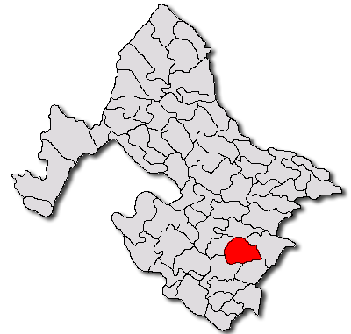

De-a lungul timpului unitatea administrativ teritorială Vladaia a avut în componenţă următoarele localităţi:
- Între 1568- 1577 se vorbeste de “mosia Vladaii si Stircovita”.
- in timpul ocupatiei habsburgice, 1719-1739, Almajelul, Scorila si Vladaia erau comune si faceau parte din Plasa de Jos. In Catagrafia Tarii Romanesti pentru perioada 1802- 1831, Almajelul facea parte din Plasa Dumbrava de Jos. In Catastiful din 1832 intocmit din porunca Vorniciei Mari si Trebilor din Launtru (21 martie 1832) si realizat de subcarmuitorii plasilor judetului Mehedinti, Almajelul si Vladaia fac parte din Plasa Campul.
- Organizarea teritorial – administrativa din anul 1864 ofera o alta configuratie, in care Almajelul si Vladaia fac parte din Plasa Campului.
- Conform Legii de organizare administrativa din 1892 a judetului Mehedinti, acesta avea 21 de comune si 26 de sate. Conform acestui act, satele Almajel si Vladaia sunt comune.
- Organizarea administrativa din 1908, care dureaza pana in 1912, impartea judetul Mehedinti in 15 plasi. In 1912 are loc o noua organizare administrativ-teritoriala a Romaniei in care localitatile Almajel si Vladaia figureaza drept comune in cadrul Plasei Blahnita.
- Conform Legii de unificare teritorial –administrativa a Romaniei din anul 1925, comunele Almajel si Vladaia fac parte din Plasa Balacita. Cu acesta ocazie erau infiintate comunele Scorila si Stircovita care faceau parte tot din Plasa Balacita.
- In 1938 sunt mentionate comunele nou infiintate unde nu apare decat Stircovita, care face parte din Plasa Balacita. Nu mai apare nominalizata comuna Scorila.
- La Organizarea administrativa a judetului Mehedinti din 1941- 1942, sunt amintite comunele Almajel, Stircovita si Vladaia care face parte din Plasa Balacita.
- In perioada 1945- 1950 judetul Mehedinti avea 10 plasi. Almajelul facea parte din Plasa Balacita ca si satele Scorila, Stircovita si Vladaia.
- In intervalul 1 ianuarie 1951- 17 februarie 1968 au functionat raioanele si regiunile administrative. In septembrie 1952 satul Vladaia trece la raionul Vanju Mare.
- Actuala componenţă a comunei Vladaia datează din mai 1968, odată cu ultima împărţire administrativ teritorială.
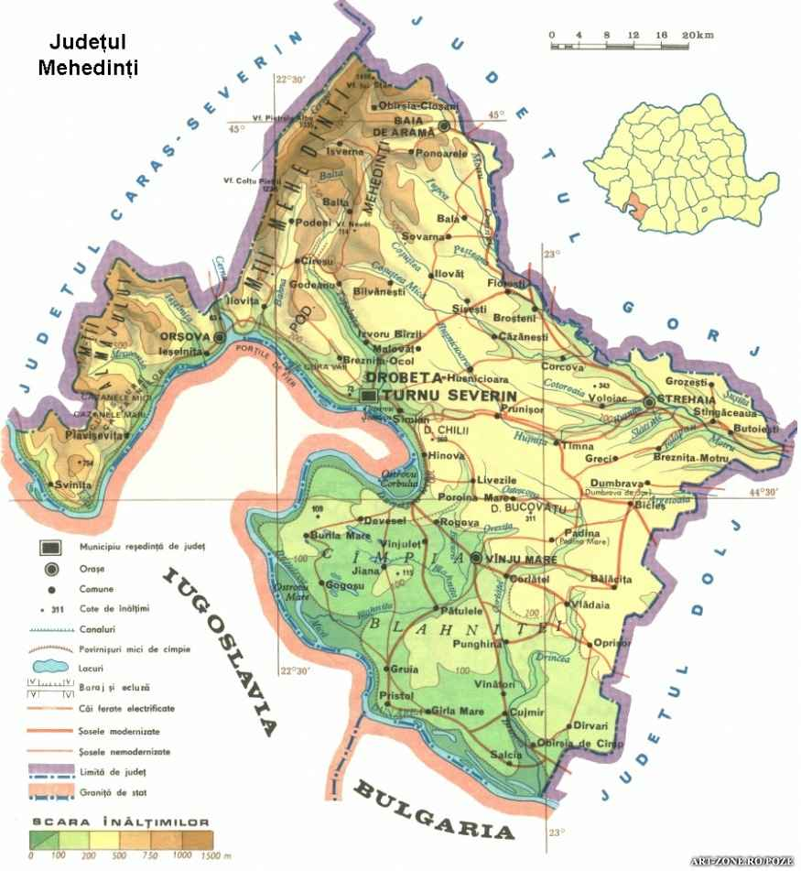

Teritoriul comunei a fost locuit din timpuri străvechi, descoperirile arheologice arătând urme ale vieţii materiale şi spirituale din epoca romană.
Atestarea documentară a localităţilor:
- comuna Vladaia este atestata in sec. XVI , la 30 mai 1533, in timpul domniei lui Vlad Vintila, insa descarcarea arheologica argumenteaza prezenta umana inca din perioada neolitica si epoca bronzului in zona (cultura Salcuta, cultura Verbicioara)
- cel mai complet document care aminteste de satele Vladaia, Stircovita si Scorila, este cartea din 15 iulie 1622 data de Radu Mihnea in cea de a doua domnie (1620-1623) prin care se intareste stapinirea lui Radu Logofatu din Desa care cumpara aceste mosii de la fanerii lui Lupul Mehedinteanul.
- Satul Almajel, constituie una dintre cele mai vechi asezari umane de pe raza ce pe raza comunei, impreuna cu Scorila si Saracov(azi disparut). Localitatea s-a format in jurul unui izvor care a plamadit Valea Fantanilor, unde s-au gasit stravechi urme material ale civilizatiilor preistorice, asezari Hallstatt- sec IX – VIII a Chr., Epoca bronzului-cultura Verbicioara si Neolitic- cultura Salcuta. Prima atestare documentara de pe timpul domniei lui Vlad Vintila (1532-1535), care consemneaza “Selistea Halmajelului”.
- Satul Scorila primele acte sunt din anii 1568- 1598, unde se aminteste de un stramos
- “ Stan –cu- ceata-lui”, de la care a ramas toponimul Dosul –Stanului. Un alt document din anul 1634, 10 august, mentioneaza din nou acest sat.
- Satul Stircovita cea mai veche atestare documentara (1533) aminteste de o “ seliste cu balti si lasteie mici” dar si o alta de mai tarziu, data pe vremea domniei lui Alexandru II Mircea(1568-1577) vorbeste de “mosia Vladaii si Stircovita”, dar cel mai complet document care face referire la saul Stircovita (Saracov si Vladaia in subsidiar) este cartea din 15 iulie 1622, data de Radu Mihnea.

2-4. Evenimente istorice, prezenţe arheologice, evoluţii....
Localitatea - Almajelu are locuiri destul de vechi, atestate de descoperirile arheologice, publicate sau inedite. Vatra satului constituie una dintre cele mai vechi asezari umane de pe teritoriul comunei, impreuna cu Scorila si Saracov (azi disparut). Localitatea s-a format in jurul unui izvor care a plamadit “Valea Fantanilor”, unde s-au gasit stravechi urme materiale ale civilizatiilor preistorice, din epocile neolitic 3500-2800-a. Chr-cultura Salcuta;1500-1300 a. Chr – epoca bronzului, cultura Verbicioara; 850-750 a. Chr.. –Hallstatt. In present pprezent cele trei situri arheologice sunt puncte de patrimoniu national istoric, iar obiectele decoperite, confectionata din piatra slefuita si din lut “arama si fier, se afla in cea mai mare parte la Muzeul ”Portile- de- Fier” din Drobeta Turnu Severin, si numai cateva se mai pastreaza la micul colt muzeal amenajat in incinta scolii primare din sat. Asezarea este de tip tell, cu suprapuneri partiale de locuire din mai multe perioade. Cea mai veche locuire apartine cuturii Salcuta. Populatia acestei culturi a ocupat intreaga Oltenie, avand asezari pe toate formele de relief, dar in apropierea unor izvoare cu debit permanent sau mici acurgatoare. La Almajel zona de langa “Fantanele Mari” a oferit conditii optime, cu izvoare puternice si teren bun pentru agricultura si vanatoare. Aceste conditii au facut ca zona sa fie locuita si dupa 1000 de ani, de purtatorii culturii Verbicioara. Ultima locuire a acestei zone se inregistreaza in secolele IX- VIII a. Chr.. adica la sfirsitul primei epoci a fierului, chiar inainte de formarea culturii Basarabi, care duce la uniformizare cultural pe intreg teritoriul Romaniei.
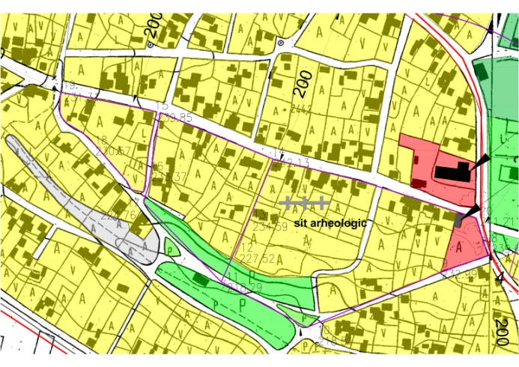
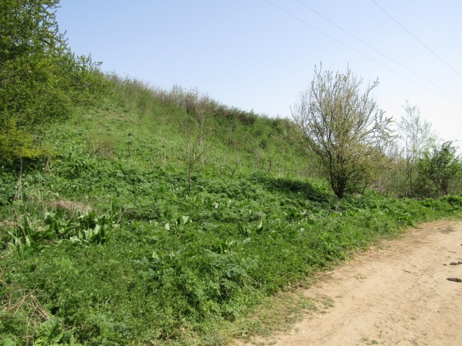

O altă locuire datează din Eneolitic, cultura Sălcuţa, Neolitic,Cultura Vinca; Neolitic, Cultura Starcevo-Cris, “Valea Seaca” , in sat Almajel, amplasata pe un afluient secat al raului Drancea.
O asezare cultura Verbicioara “Saracov” la marginea satului Vladaia, catre localitatea Balacita, de pe vaile cu izvoare ale zonei zisa- “ Saracov”.
Prima atestare documentara, din 1533, dateaza de pe timpul domniei lui Vlad Vintila- de-la-Slatina 1532- 1535), care consemneaza “Selistea Halmajelului”.
Istoria satului Vladaia, pe baza unor documente scrise, se incadreaza in perioada feudalismului dezvoltat, de la mijlocul secolului al XIV-lea pina a doua jumatate a sec. Al XVIII-lea, cand incep sa apara semnele destramarii feudale.
Istoria acestor meleaguri se leaga de Constantin Brancoveanu (voievod) si Basarab, domnitorul Tarii Romanesti intre 1688- 1714.
Satul Scorila, documentar, primele acte sunt din anii 1568-1598 unde se aminteste de un stramos “Stan –cu-ceata –lui “, de la care a ramas toponimul Dosul –Stanului. Satul nu a fost asezat pe locul actual ci mai spre sud, intre doua “dosuri de padure”: Dosul Stanului si Dosul Mic, lucru dovedit in 1890 prin descoperirea vechiului cimitir al satului la locul numit Coada Dosului. Din mormintele iesite la iveala s-au gasit monede romane, din vremea lui Hadrianus si Comodus. Privind etimologia satului Scorila, ca argument al vechimii si continuitatii locuirii, se pare ca numele ar proveni de la regele dac Scorilo(28-68 d.Chr.) Chiar daca nu este un urmas direct pe linie genealogica a lui Scorilo sau Decebal, numele poate fi o porecla a unui dac coborit din zona de munte, dupa darimarea Sarmizegetusei Regia de catre romani(anul 106). Ca satul exista in regatul dac o dovedesc o serie de urme materiale descoperite aici si pastrate in Muzeul Olteniei din Craiova(renumita sabie incovoiata de tip daca sau sica si toporul din bronz gasit la punctual numit ”Maguri”, toporul de piatra gasit la “Capu-Apei” si aschii de cremene ce serveau ca razuitoare gasite la poalele dealului Dosul Stanului) sau la Muzeul Regiunii Portile de Fier din Drobeta Turnu –Severin(inel de aur si o pafta de bronz, probabil ale unui conducator local, gasite de Mituca Stefan din Scorila in 1980 intr-un tumul de pamint de la Coada- Dosului, unde s-au descoperit si alte oseminte din stravechiul cimitir).Pe valea dintre cele doua dosuri (D.Mic si D.Stanului) au existat mai multe fantani, la punctual numit ”Cernele”si un alt izvor cu lespede de piatra, pe care localnicii au numit-o pina de curand ”Fantana –lui-Decebal”. Izvoareler au secat, fantanile s-au prapadit iar satul a fost nevoit sa se mute mai incolo, pe langa vatra. Credem ca intaritura din povarnisul Scorilei servea regelui dac ca un punct inaintat, un avanpost spre Dunare, la contactul cu lumea romana. Satul actual se afla pe o noua vatra si fiind asezat la punctul “Ardeloaia”.
Satul Stircovita- cea mai veche atestare documentara (1533) aminteste de o “seliste cu balti si lacasteie mici) .
In harta lui Schwartz (1720-1722) satul Stircovita satul Stircovita apare ca localitate insemnata in judetul Mehedinti.

5. Evoluţia structurii etnice şi apartenenţei religioase a populaţiei
În anul 2002 – ultimul recensământ, în evidenţă erau 2228 de locuitori ai comunei Vladaia (aici intră şi locuitorii satelor componente), ceea ce arată o uşoară scădere a populaţiei în zonă faţă de anul 1992 când populaţia localităţii era de 2558 de locuitori, dar şi o scadere pentru anii următori, în anul 2011 populaţia fiind de 1776.
Privind structura etnică, la Recensământul din 2002 populaţia este formată din români majoritar , cu o minoritate de romi.
Structura populaţiei – culte la Recensământul din 2002- ortodocşi persoane - romano – catolici persoane - baptişti 39 persoane - penticostali 23 persoane.
Nu au fost găsite date mai vechi.
6.Evolutia ocupaţiilor populaţiei ; ocupaţii tradiţionale persistente
Din înscrisurile menţionate, populaţia locală a fost majoritar alcătuită din ţărani (agricultori, şi crescători de vite), aceştia ocupându-se însă şi cu prelucrarea metalelor.
Ocupaţiile tradiţionale persistente sunt şi astăzi agricultura şi creşterea animalelor, iar domeniul meşteşugurilor/meseriilor nu se mai păstrează în localitate.

7.Evolutia teritoriului administrativ si intravilan
Teritoriul administrativ cuprinde satele Vladaia, Almajel, Stircovita si Scorila, suprafaţa intravilanului crescând faţă de intravilanul existent (aprobat prin HCL nr. 8/21.04.2000), în cadrul PUG- ului 2016, - de la 392,55ha. la 394,65ha.
Dacă din totdeauna, una din caracteristicele de bază ale satului o constituie structura răsfirată adaptată reliefului, în a doua jumătate a secolului al XVIII-lea şi începutul veacului următor .
Acest mod de a trăi dispersaţi unul de altul devenise propriu atât sătenilor clăcaşi, cât şi moşnenilor care trăiau pe pământurile lor. Sătenii îşi amenajau locuinţe pe firul văilor retrase, pe culmile dealurilor, între vii sau în mijlocul pometurilor, în conacele oboarelor de animale de pe câmpuri, de pe plai sau din pădure.
Starea aşezărilor bântuite de starea de incertitudine, nu putea fi alta decât a grupurilor dispersate de locuinţe sărace, adesea fără împrejmuiri, fără plantaţii, oferind un aspect sărăcăcios şi trist.
Satul Vladaia era asezat pe cele doua versante al Vaii Fantanilor, majoritatea locuitorilor traiau in bordeie, putini detineau o casuta din paianta cu doua camere, fiind acoperita cu coceni, paie sau trestie, ograda taraneasca nu era imprejmuita.
Un document din 15 iulie 1622 consemneaza hotarele satului Vladaia.
Vatra satului Almajel are 82ha. si constituie una dintre cele mai vechi asezari, impreuna cu Scorila si Saracov(azi disparut), s-a format in jurul unor izvoare a plamadit Valea Fantanilor.
Mosia Almajelu a fost pastrata intreaga mult timp de catre Brancoveanu.
Reforma lui Cuza da pamint taranilor in raport de numarul de vite, marii proprietari isi mentin, in continuare , cea mai mare parte a paminturilor(83%).
Reglementarea relaţiilor dintre boierii proprietari de pământuri şi clăcaşi, în corelare cu Regulamentul organic, au impus organizarea aşezărilor săteşti pe baze moderne. Proprietarii erau obligaţi să dea clăcaşilor lor terenuri pentru casă, curte şi grădină pentru legume, toate pe o anumită parte a moşiei, indicată de ei, în vederea construirii unor gospodării ordonate.
Măsura aceasta a fost bine primită şi de proprietarii care şi-au văzut moşiile eliberate de toate acele gospodării împrăştiate pretutindeni, în schimbul unei vetre săteşti stabile, pe o suprafaţă de teren restrânsă, bine delimitată.

Actul cadastral al Mosiei Vladaia din anul 1873. Planul cadastral al Moşiei Vladaia din districtul Mehedinti, “ proprietate a Domnului Generalu Barbu Vladaianu” ( preluare din actele oficiale ale Primariei Vladaia, pentru reimpropritarirea cf. Legii 22/1992)

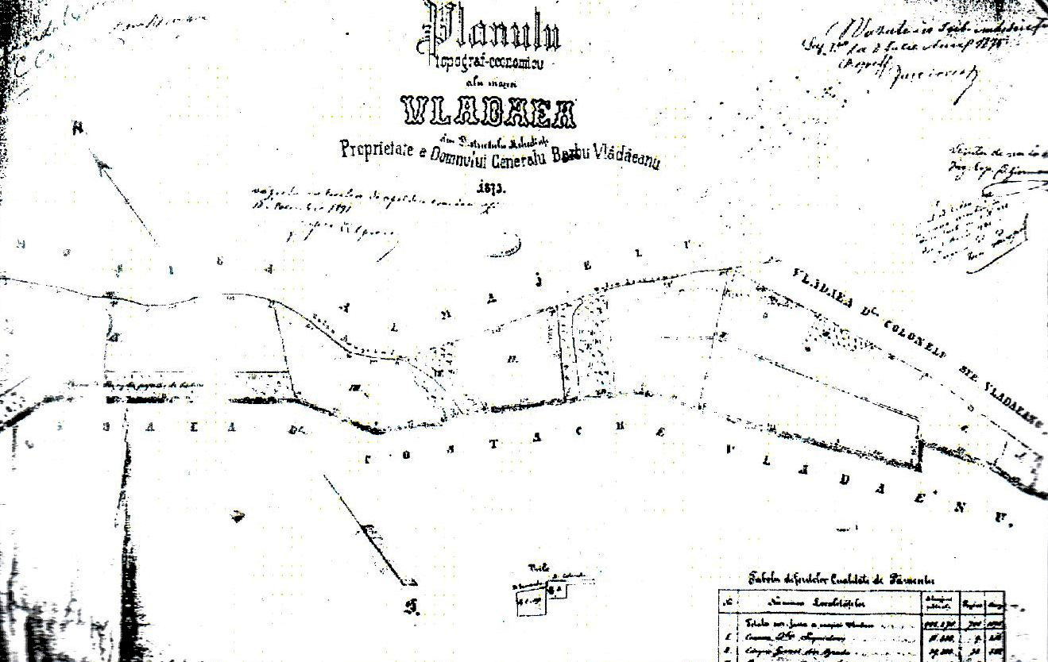

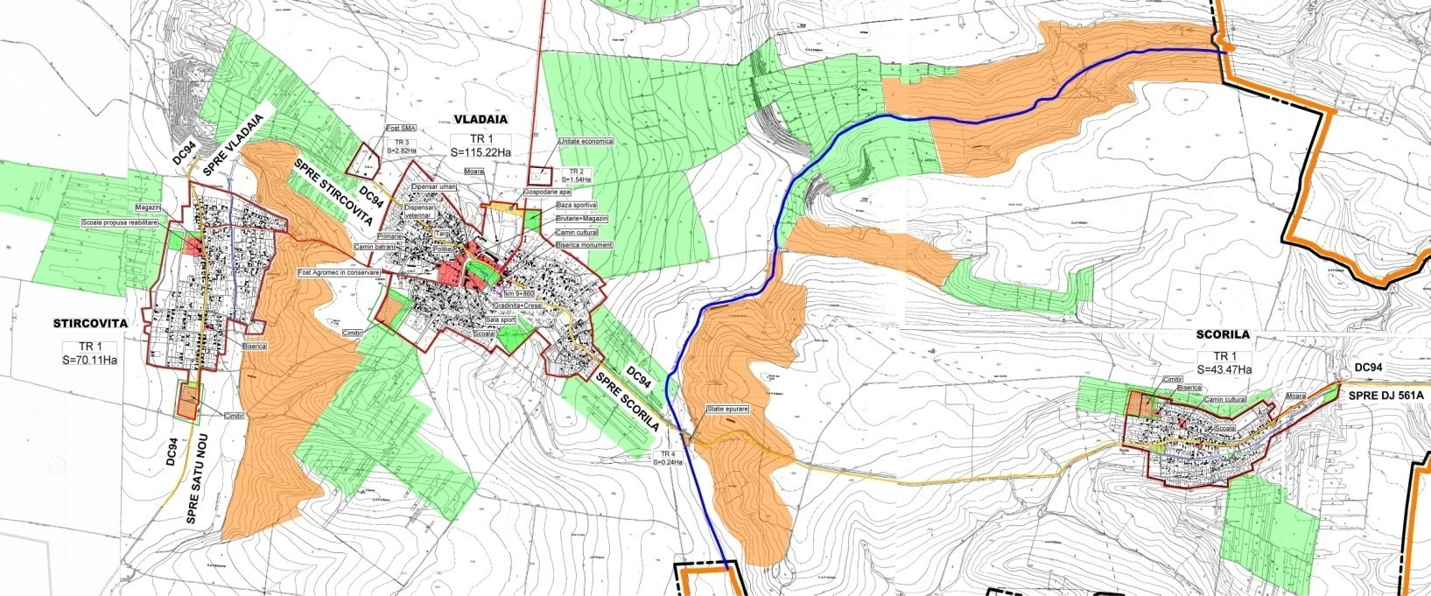
Ş în prezent, forma vetrelor este relativ adunata, s–a dezvoltat compact cu prelungiri pe văi şi pante. Vetrele au suprafeţe mari, şi pe lângă terenul afectat gospodăriilor, suprafeţe mari din intravilan sunt ocupate de culturi agricole, de livezi sau sunt terenuri degradate.

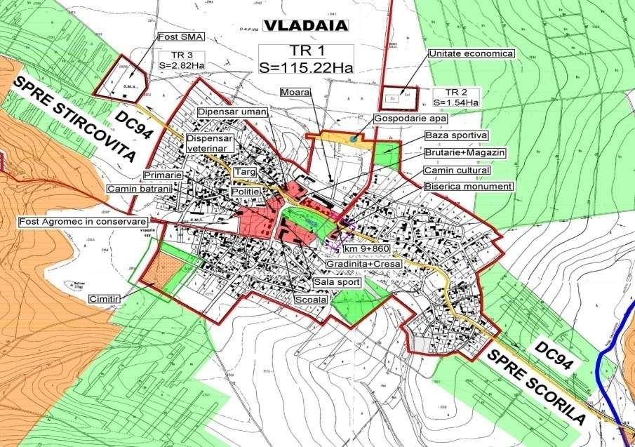

In evoluţia lor, localităţile, cu acces la drumul judetean DJ563A şi DC94, prin continuarea construirii de locuinţe – Vladaia, Almajel, Stircovita. Satul Scorila, defavorizat din punctul de vedere al accesului, cu un drum local nemodernizat, fără dotări, cu o populaţie mică şi îmbătrânită, a continuat şi continuă să se depopuleze.

8.Evolutia reglementarilor edilitare si urbanistice
Despre reglementările edilitare şi urbanistice putem vorbi începând cu sfârşitul sec. XIX- privind numai uliţele, respectiv, îmbunătăţirea parţială a stării acestora (lărgire prospect, pietruire), pentru că în prezent străzile ( uliţele ) din localităţi nu sunt amenajate, nu dispun de podeţe ceea ce duce la depunerea pe platforma drumului a aluviunilor aduse de ploi sau la degradarea lor .
Din cele 4 localităţi ale comunei Vladaia, numai două localităţi, respectiv Vladaia (4,98 km) şi Almajel (5,7 km) beneficiază de reţele de alimentare cu apă.
Nu există canalizare, exista proiect .
Se propune extinderea retelei.

9.Evolutia tramei stradale si parcelarului
Trama stradală este neregulata, cu străzi avand forme curbe urmează curbele de nivel
şi parcele de dimensiuni sensibil egale, având marea majoritate a clădirilor aliniate către stradă în cazul localităţilor Vladaia, Almajel, Stircovita şi Scorila.
FOTO 3, 4,

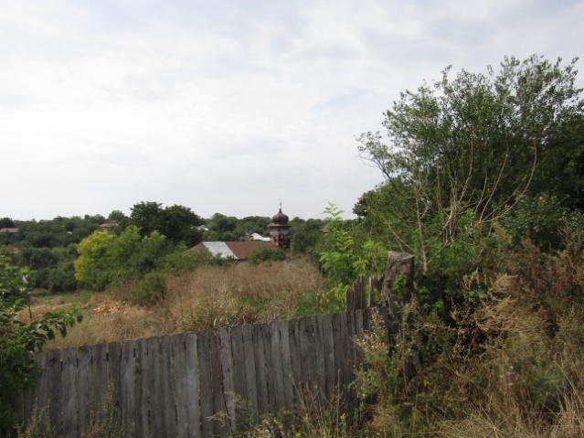
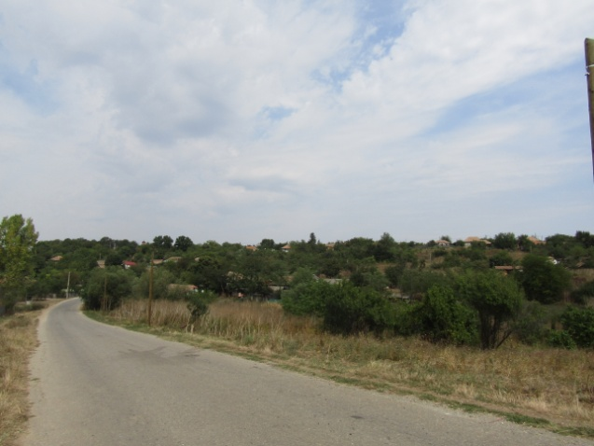

10. Evolutia fondului construit ; tipologia si caracteristicile acestuia, amenajări
Informaţiile de baza pentru evoluţia fondului construit se regăsesc în studii şi monografii ale localităţilor componente.
Majoritatea locuitorilor traiau in bordeie, putini detineau o casuta din paianta cu doua camere, fiind acoperita cu coceni, paie sau trestie, ograda taraneasca nu era ingradita.
Pornind de la locuinţele semiîngropate din sec. XV, cu o singura încăpere, realizate din pământ, acestea evoluează la două încăperi, având pereţii din nuiele/ buşteni daţi cu lut şi acoperişul în două ape, din stuf sau paie(sec. XVII).
Sec. XVIII- XIX clădirile se realizează din paiantă şi apoi din zidărie de cărămidă.
Starea aşezărilor din zonă, este aceea a grupurilor dispersate de locuinţe sărace. Ţăranii se obişnuiseră să-şi facă locuinţe atât de simple, încât oricând să le poată părăsi fără nici o părere de rău, fără împrejmuire, fără plantaţii de pomi.
Este una din zonele judeţului care a suferit transformări profunde în perioada regulamentară şi a reformei de la 1864, pierzând în întregime fondul de construcţii tradiţionale.

Totuşi unele elemente ale locuinţei dispărute pot fi recunoscute în formele de plan pe care le conservă peste tot, casa cu sau fără prispă parţială.

Din punct de vedere al planimetriei, atât pentru clădirile publice cât şi pentru clădirile de locuit predomină clădirile de formă dreptunghiulară sau cu mici pridvoare adăugate, cu tavan de lemn şi acoperiş în 4 ape.

Cele mai recente, sunt din zidărie de cărămidă, cu decoraţii /ancadramente ( mai mult sau mai puţin ) în jurul ferestrelor.

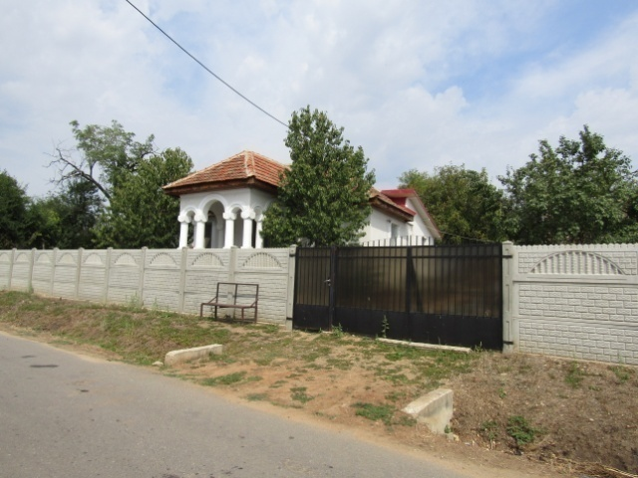
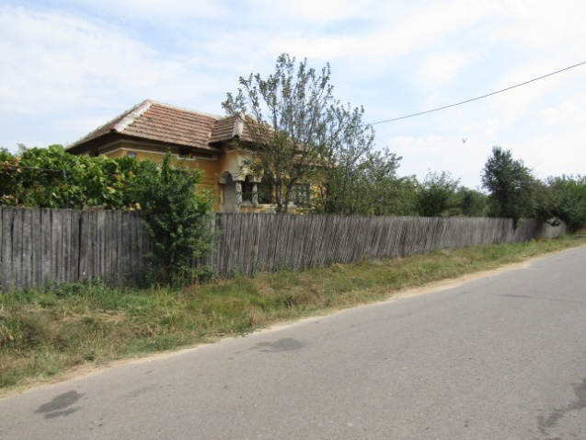

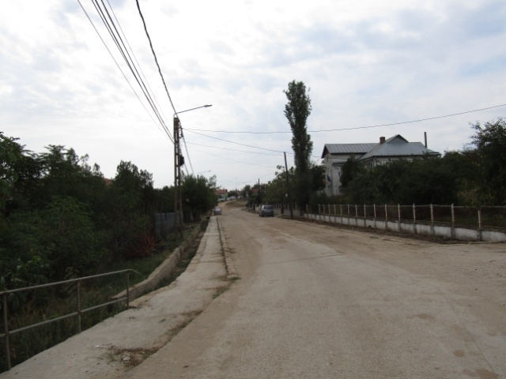
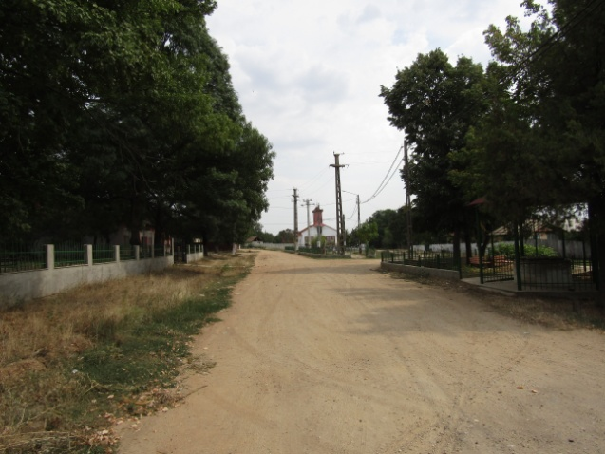

Curţile nu sunt de dimensiuni mari, nu beneficiază de amenajări/grădini cu forme speciale, singurele elemente care mai prezintă şi forme decorative, de factură nouă, sunt gardurile către stradă, realizate din beton, metal, lemn cu sau fără motive geometrice- dând o notă imaginii străzii nu tocmai plăcută ochiului.
Din fondul construit tradiţional, dispărut ; Cula lui Preda Buzescu de la Vladaia
Acesta constructie formata din conac si “cula” (casa boiereasca intarita) avand rol de observare , semnalizare si aparare. Zidarie de caramida era masiva; labeci zid gros de 1m. Cula a suferit distrugeri in urma cutremurului din 1938 , apoi a fost demolata definitiv, in perioada comunista (1954 – 1956).
De asemenea trebuie menţionate şi conacul doamnei Chiajna din mosia Almajelului, pe un deal. Conacul a dainuit multe veacuri, dar a fost distrus, a ramas numai morfonimul, Dealul- Chiajna.
Curtea si Conacul lui Alexandru Faur din central localitatii Almajel. Conacul a fost demolat in perioada 2010-2012. Parcul pastreaza numerosi arbori seculari plantati de fostul proprietar.

Din fondul construit tradiţional, păstrat: Conacul Floricai Macovei, din localitatea Vladaia, in perioada comunista a fost dispensar medical, azi neutilizat, iar cel lui I.B. Vladaianu a fost primaria, fiind neutilizat.

11.Operatiuni urbanistice importante (parcelări, demolări, trasări de artere de circulaţie noi, lucrări hidrotehnice, amenajare de suprafeţe plantate s.a.)
Operaţiunile importante de parcelare s-au realizat odată cu împroprietărirea ţăranilor (sfârşitul sec. XIX- jumătatea sec. XX).
În prezent, parcelările noi se realizează în zone de teren libere, fără a demola clădiri existente, în baza unor documentaţii de urbanism.

12. Concluzii referitoare la vechimea construcţiilor şi amenajărilor urbane (străzi, plantaţii, pieţe) şi la evoluţia urbanistică a localităţii
Comuna Vladaia, împreună cu satul Almajel păstrează clădiri fără vechime mare (cele mai vechi fiind bisericile de sfârşit sec. XIX), foarte puţine clădiri de locuit început sec. XX- restul clădirilor fiind construite la jumătatea sec. XX, mai ales în ultimii 20 de ani.
Amenajările urbane sunt insuficiente, în cadrul proiectului PUG fiind necesară propunerea de amenajare a unei zone centrale coerente.

III. IDENTIFICAREA VALORILOR DE PATRIMONIU
1.Identificarea construcţiilor valoroase
Construcţiile valoroase din fondul construit al comunei sunt cele înscrise în Lista Monumentelor Istorice 2004, respectiv:

Almajel
Monumente istorice:
- Cod LMI (Lista Monumentelor Istorice, actualizată, aprobată prin Ordinul MC nr. 2361/2010) MH-I-s-B-10049 – Situl arheologic „Fantanile Mari" in vatra satului, la 500m sud de biserica .

- MH-I-s-B-10049.01 – Aşezare – „Fantanile Mari” – sec. IX – VIII a. Chr. Hallstatt;
- MH-I-s-B-10049.02 – Aşezare – „Fantanile Mari” – sec. VIII – VI a. Epoca bronzului,
cultura Garla Mare;
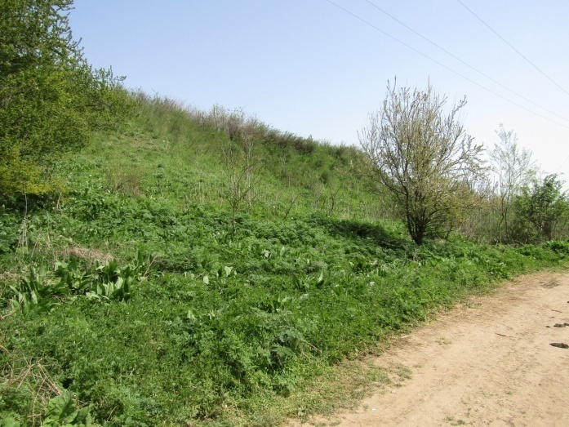
- MH-I-s-B-10086.03 – Aşezare – „Fantanile Mari ” – Neolitic, Cultura Salcuta.

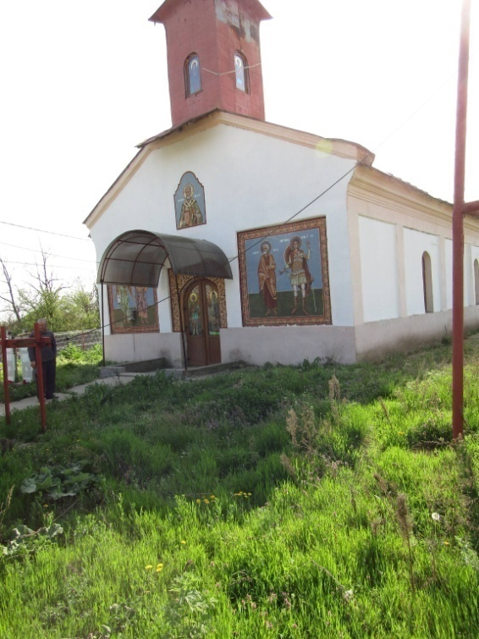
- Cod LMI (Lista Monumentelor Istorice): MH-II-m-B-10245 – „Biserica Sf. Nicolae”- centrul satului Almajel – 1867

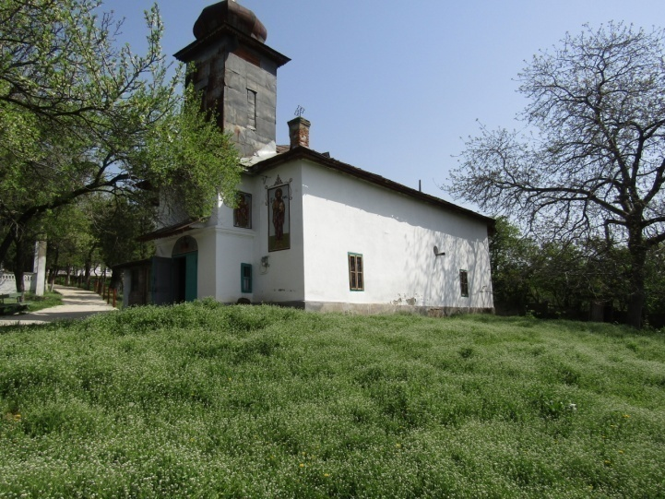

Vladaia
Monumente istorice:
Cod LMI (Lista Monumentelor Istorice): MH-II-m-B-10440 – Biserica “Sf. Nicolae” – centrul satului Vladaia, 1859;
2. Identificarea amenajărilor valoroase
Constituirea localităţii prin parcelari realizate din terenul agricol, a condus la conturarea unor spatii publice reprezentative - pieţe, parcuri in centrul localitatilor Vladaia si Almajel .
Parcul din centrul localitatii Almajel: Pe locul actualului Parc din sat se afla Curtea si Conacul lui Alexandru Faur. Conacul a fost demolat in perioada 2010-2012. Parcul pastreaza numerosi arbori seculari plantati de fostul proprietar.
Parcul din centrul localitatii Vladaia: exista doua resurse acvatice foarte importante pentru locuitori; lacul Vladaia amenajat si izvoarele freatice captate prin fantini amenajate(Fantana bisericii din Vladaia).
Spatiul public din zona fantanilor care a plamadit Valea Fantanilor, la sud de situl arheologic, din localitatea Almajel .
Prin PUG este necesară identificarea unor zone valoroase şi punerea în valoare şi amenajarea lor ca spatii publice.

3. Identificarea spaţiilor şi perspectivelor valoroase
Comuna Vladaia este străbătută de un drum judetean (DJ 563A) si un drum comunal DC94.
Datorită existentei in comuna a unor parcuri amenajate in zona centrala Vladaia si Almajel, spatiul public al izvoarelor care a plamadit “Valea Fantanilor” in zona sitului, constituie un potenţial turistic neexploatat, la fază de dezvoltare incipientă, si amenajari insuficiente in localitati .
Se remarcă la nivelul judeţului prin specii de floră şi faună influientate de climatul blind pe jumatate mediteranean, poziţiei in zona de relief specifica campiei, vegetatia naturala se inscrie,in zona stejarilor submezofili, tufisuri din elemente termofile .
Astfel, perspectivele în cadrul parcurgerii localităţii sunt relevante - fiind puse în valoare numai datorită reliefului zonei şi parcurilor amenajate din zona centrala si spatiului public –Valea Fantanilor.
Urmează ca prin documentaţiile de urbanism să fie propuse amenajări adecvate.
Elementele verticale ce punctează silueta aşezării - bisericile ar trebui să beneficieze de puncte de perspectivă favorabile - în special prin înlăturarea unor clădiri anexe parazitare construite în parcelele învecinate şi a unor împrejmuiri neadecvate.

4.Date semnificative referitoare la construcţii şi amenajări
Localităţile au beneficiat de clădiri publice încă de la sfârşitul sec. XIX- dar la scara mică, fiind clădiri parter.In consecinţă, peisajul construit nu este diferenţiat de clădiri impunătoare, peisajul putând fi ameliorat prin amenajări realizate din plante/copaci sau parcuri/ grădini.

5.Concluzii referitoare la elementele care necesita protecţie şi la natura acestora
Construcţiile având calitatea de monument istoric trebuiesc reabilitate şi puse în valoare ( în această situaţie intră toate monumentele nominalizate), de asemenea marcarea cu panouri explicative.
Elementele cu valoare pentru istoria locală - clădiri de locuit tradiţionale ( atâtea câte mai sunt ), zonele verzi trebuie protejate şi cadrul lor reabilitat.

IV. DEFINIREA SI DELIMITAREA ZONELOR DE PROTECTIE SI A ZONELOR ISTORICE DE REFERINTA
Zonele de protecţie ale monumentelor sunt constituite din suprafeţele de teren în care acţiunea factorilor naturali şi antropici poate avea impact negativ direct asupra acestora, cu următoarele efecte :
- distrugerea bunurilor construite ce constituie elementul de patrimoniu;
- poluarea mediului cu efecte asupra bunului/sitului
- degradarea peisajului înconjurător
- împiedicarea perceperii calităţii bunului.
Pentru monumentele aflate pe LMI, zonele de protecţie se vor delimita pe limitele parcelelor învecinate, în baza coordonatelor stereo.
Valorile de patrimoniu construit, dar şi construcţiile curente din localităţi nu îndreptăţesc realizarea unei Zone Construite Protejate pentru a fi integrata în plansa de reglementari ale PUG ului.
Lista Monumentelor Istorice - LMI
În perioada scursă de la aprobarea LMI 2004 nu au fost clasate sau declasate imobile din teritoriul administrativ al comunei Vladaia.
Protejarea monumentelor prin instituirea zonei de protecţie
Baza legală pentru protejarea monumentelor istorice se realizează şi prin instituirea zonei de protecţie, conform art. 9 alin.(1) al Legii 422-2001 „(...) Pentru fiecare monument istoric se instituie zona sa de protecţie, delimitată pe baza reperelor topografice, geografice sau urbanistice, în funcţie de trama stradală, relief şi caracteristicile monumentului istoric, după caz, prin care se asigură conservarea integrată şi punerea în valoare a monumentului istoric şi a cadrului său construit sau natural.”
Scopurile instituirii zonei de protecţie sunt:
1. conservarea integrată, respectiv asigurarea integrităţii monumentului istoric în condiţii de funcţionare şi utilizare contemporană a imobilelor din zona de protecţie, şi
2. punerea în valoare a monumentului şi a cadrului său construit sau natural, respectiv asigurarea condiţiilor de funcţionare a monumentului istoric, şi de percepere vizuală adecvată a
monumentului istoric în cadrul sau construit ori natural
Mijloacele prin care se ating cele două scopuri sunt instituirea de reglementări speciale în zona delimitată ca zonă de protecţie, cf. Art. 9 alin. (3) şi (4):
„(3) Autorităţile publice locale competente vor include în planurile urbanistice şi în regulamentele aferente zonele de protecţie, delimitate conform alin.(2)”
„(4) În zona de protecţie pot fi instituite servituţi de utilitate publică şi reglementări speciale de construire prin planurile de regulamentele de urbanism aprobate şi avizate conform legii.”
şi controlul respectării acestora prin mecanismul de avizare instituit prin lege.
Metoda de delimitare a zonelor de protecţie a monumentelor din comuna Vladaia urmăreşte două obiective:
− atingerea scopurilor instituirii zonei de protecţie şi
− reducerea impactului birocratic al avizărilor instituite prin lege. Studiu istoric de fundamentare si delimitare a obiectivelor si ariilor protejate
Pornind de la:
− specificul fiecărui amplasament,
− specificul arhitectural al monumentelor istorice clasate,
delimitarea zonelor de protecţie s-a realizat, după caz, prin:
− cuprinderea în zona de protecţie a imobilelor adiacente monumentelor istorice,
− extinderea zonei de protecţie pe partea opusă a străzii, în imediata apropiere a imobilului monument istoric,
− extinderea zonei de protecţie până la limita perspectivei vizuale relevante pentru perceperea în bune condiţiuni a monumentului.

PROPUNERE
Delimitarea zonelor
Limitele zonelor de protecţie urmăresc limitele de proprietate.
Zonele de protecţie au fost delimitate pe teritoriul minim necesar conservării fizice a monumentului istoric (vecinătatea directă) şi a perceperii sale corespunzătoare, în raport de relief, compoziţia arhitecturală a monumentului istoric şi compoziţia urbanistică.
În majoritatea situaţiilor zonele de protecţie a monumentelor, ansamblurilor şi siturilor se limitează la vecinătatea imediată a acestora. Reducerea zonelor de protecţie de la 100 m. aşa cum instituie cu caracter tranzitoriu Legea 422-2001 este motivată de optimul urmărit între nevoia de protecţie şi constrângerile procedurilor administrative legate de monitorizarea şi controlul activităţilor din zona de protecţie.
Zone şi raze de protecţie
Instituirea zonelor de protecţie prin delimitare urbanistică înlocuieşte statutul tranzitoriu instituit prin prevederile art. 59 Din Legea 422-2001 prin care „Până la instituirea zonei de protecţie a fiecărui monument istoric potrivit art. 9 se consideră zonă de protecţie suprafaţa delimitată cu o rază de 100 m în localităţi urbane, 200 m în localităţi rurale şi 500 m în afara localităţilor, măsurată de la limita exterioară, de jur-împrejurul monumentului istoric.”
Delimitarea prin PUG a acestor zone de protecţie evită un proces lung de delimitare caz cu caz prin PUZ.
Patrimoniul şi delimitarea zonelor de protecţie a MI
Patrimoniul arhitectural al comunei este caracterizat prin:
- Un număr redus de monumente istorice raportate la suprafaţa comunei, amplasate dispersat.
În acest context, se justifică propunerea de delimitare a zonei de protecţie a monumentelor istorice aşa cum este prezentată pentru fiecare monument în parte, în fişele anexate şi transpuse în planşa.............................

FIŞĂ IMOBIL 3
Denumire oficială | Adresă poştală |  | Cod LMI/2010
„Fantanele Mari” | Intravilanul satului Almajel,  Comuna Vladaia,Judeţul Mehedinţi |  | MH-I-s-B-10049
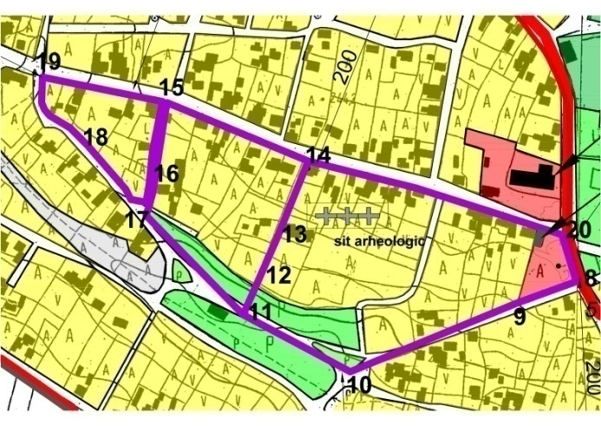 |  | 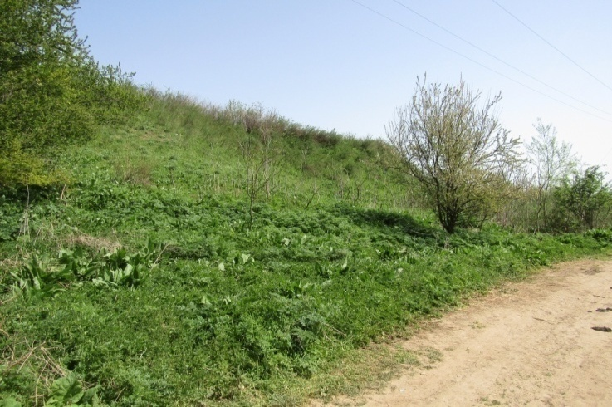
Localizare administrativă | In intravilanul satului Almajel, comuna Vladaia, pe terasa inalta delimitata la sud de “Fantanile Mari”.
Coordonate y, x, z | 8. x=322182.618 y=343106.403 9. x=322137.984 y=343 067.890  10. x=322085.911 y=342911.466 11. x=322134.553 y=342793.377  12. x=322162.565 y=342803.995 13. x=322209.174 y=3422826.543  14. x=322279.412 y=342857.575 15. x=322338.685 y=342718.178 16. x=322266.325 y=342703.147 17. x=322226.744 y=342695.176  18. x=322297.853 y=342634.040 19. x=322367.337 y=342594.948  20. x=322205.375 y=342102.269
Tip de proprietate | Domeniul privat persoane fizice/juridice.
Datare | 3500-2800-aChr.- neolitic , cultura Salcuta;1500-1300 a Chr.-epoca Bronzului, cultura Verbicioara; 850-750 a Chr.- Hallstatt
Istoric, persoane, evenimente | Asezarea este de tip tell, cu suprapuneri partiale de locuire din mai multe perioade. Cea mai veche locuire apartine culturii Salcuta.Populatia acestei culturi a ocupat intreaga Oltenie, avand asezari pe toate formele de relief, dar in apropierea unor izvoare cu debit permanent sau mici ape curgatoare. La Almajel zona de langa “Fantanile Mari” a oferit conditii optime,cu izvoare puternice si teren bun pentru agricultura si vanatoare. Aceste conditii au facut ca zona sa fie locuita si dupa 1000 de ani, de purtatorii culturii Verbicioara. Ultima locuire a acestei zone se inregistreaza in sec. IX- VIII a Chr. adica la sfirsitul primei epoci a fierului, chiar inainte de formarea culturii Basarabi care duce la o uniformizare culturala pe intreg cuprinsul Romaniei.
Inspecţia vizuală (2016) | Situl arheologic nu este semnalizat nu exista panou explicativ, nu este posibil accesul in zona sitului deoarece terenul pe care se intinde acesta apartine unor particulari, fiind parcelat si ingradit.
Tip de intervenţie recomandată | Interzicerea ridicarii unor constructii cu fundatii mai adanci de 0,30- 0,40 m in zona sitului. Stoparea erodarii platoului pe care se afla situl, pe latura de sud, catre izvoare. Semnalizarea acestui sit printr-un panou explicativ.
Propuneri de delimitare a zonei de protecţie a monumentului | S-a stabilit prin coordonatele, mai sus precizate , cu aviz de la MC in zona intravilanului (200m).

FIŞĂ IMOBIL 1
Denumire oficială | Adresă poştală |  | Cod LMI/2010
Biserica „Sf. Nicolae” | Sat Vladaia, comuna Vladaia,  Judeţul Mehedinţi |  | MH-II-m-B-10440
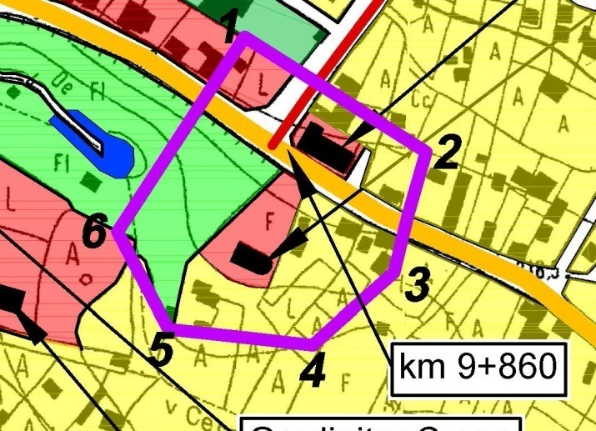 |  | 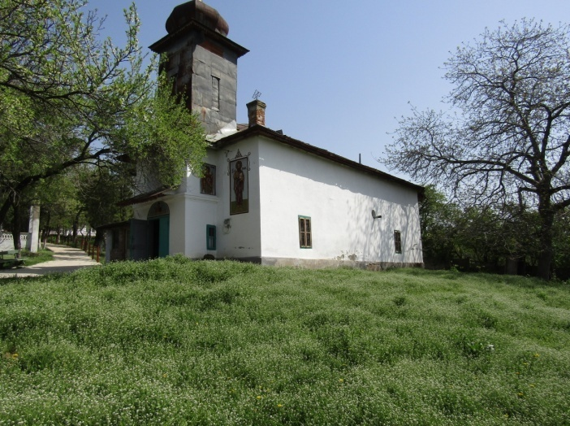
Localizare administrativă | Sat Vladaia, comuna Vladaia, în centrul de greutate al satului.
Coordonate y, x, z | 1. x=319368.829 y=342960.088 2. x=319301.849 y=343064.894  3. x=319231.880 y=343046.401 4. x=319189.847 y=342999.483  5. x=319199.122 y=342916.215 6. x=319255.576 y=342886.723
Tip de proprietate | Domeniul privat.
Datare | 1859 conform LMI  conform pisaniei –„această sfântă biserică sau zidit din temelie cu cheltuiala cuconei Uta Vladoianu si a pictorului G.G.Negoescu; „această sfântă biserică sa reparat radical si sa pictat in zilele M.S. regelui Carol I domn al Romaniei şi al soţiei sale regina Elisabeta, principele Carol al II lea si principesa Elisabeta,
Istoric, persoane, evenimente | Nu se cunosc persoane sau evenimente legate de acest lăcaş de cult.
Inspecţia vizuală ( 2016 ) | Zidită din cărămidă, sub formă de navă, stare fizică bună, nu sunt probleme privind elementele de structură. În prezent, biserica a fost pictata interior si s-a construit o incapere ptr. lumanari fara documentatie avizata MC, modificând astfel arhitectura inițială a bisericii. În stare de degradare sunt acoperișul, tencuiala, tâmplăria
Tip de intervenţie recomandată | Refacerea tencuielii şi a zugrăvelii exterioare numai în baza unei documentaţii avizată de MC, si desfiinţarea constructiilor facute fara documentatie avizata de MC. Semnalizarea acestei biserici printr-un panou explicativ.
Propuneri de delimitare a zonei de protecţie a monumentului | Amplasamentul bisericii, ocupă o latură cu parcul central, cu vegetaţie dezvoltată. Se propune drept limită de protecţie a bisericii limita de proprietate şi cele două proprietăţi adiacente, iar pentru fronturile parcului prin regulamentul local de urbanism se vor impune: utilizarea materialelor tradiţionale, atât pentru construcţii, cât şi pentru împrejmuiri, zugrăveli în culori estompate.

FIŞĂ IMOBIL 2
Denumire oficială | Adresă poştală |  | Cod LMI/2010
Biserica „Sf. Nicolae” | Sat Almajel, comuna Vladaia,  Judeţul Mehedinţi |  | MH—II –m- B- 10245
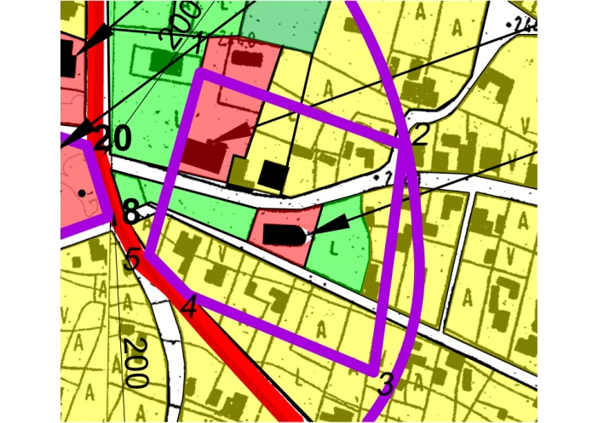 |  | 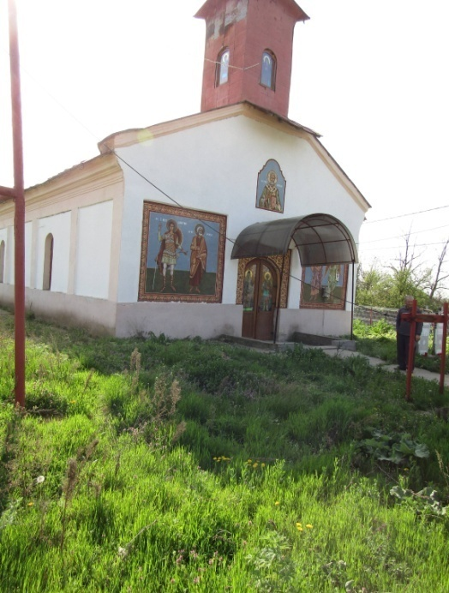
Localizare administrativă | Sat Almajel, comuna Vladaia, în centrul satului.
Coordonate y, x, z | 1. x=322261.374 y=343183.644 2. x=322 213.667 y=343316.752  3. x=322065.945 y=343296.919 4. x=322116.525 y=343175.699  5. x=322142.586 y=343150.212
Tip de proprietate | Domeniul privat.
Datare | 1867
Istoric, persoane, evenimente | Nu se cunosc persoane sau evenimente legate de acest lăcaş de cult.
Inspecţia vizuală ( 2016 ) | Această biserică, cu hramul Sf. Nicolae, a fost zidita in anul 1867, ctitor fiind Ioan Hagiade si enoriasii în anul 1867, iar pictura a fost reinnoita in anul 2012.  Zidită din cărămidă, sub formă de navă. Biserica este pictată în ulei, nu se cunoaște numele pictorului. In fata bisericii se afla depuse crucile eroilor din Razboiul pentru Reintregirea Neamului (1916 -1918) si in cel de-al Doilea Razboi Mondial(1940 -1945).
Tip de intervenţie recomandată | Din punct de vedere al structurii, starea tehnică a clădirii este bună, este zugravita si pictata recent
Propuneri de delimitare a zonei de protecţie a monumentului | Amplasamentul bisericii, in centrul satului, ocupă o latură cu parcul central. Se propune drept limită de protecţie a bisericii limita de proprietate şi cele două proprietăţi adiacente, iar pentru fronturile parcului prin regulamentul local de urbanism se vor impune: utilizarea materialelor tradiţionale, atât pentru construcţii, cât şi pentru împrejmuiri, zugrăveli în culori estompate.

FISA ISTORICA A LOCALITATII VLADAIA – atasata PUG ului

I. TERITORIUL ADMINISTRATIV

1. Forma actuala din data /actul normativ:

Actuala componenta a comunei Vladaia dateaza din mai 1968, odata cu ultima impartire administrativ teritoriala.

2. Situatii anterioare formei actuale:

Istoria satului Vladaia, pe baza unor documente scrise, se incadreaza in perioada feudalismului dezvoltat, de la mijlocul secolului al XIV-lea pana in a doua jumatate a sec. al XVIII-lea.

La 23 aprilie 1486 Ghizdavat apare in documente ca Ban de Mehedinti, Vladaia fiica acestuia va primi drept mostenire mosia Vladaii, ce-i va purta peste veacuri numele. Vladaia nu a avut urmasi de aceea mosia ei a trecut din stapin in stapin, Radu Banul Verzescu, apoi Radu- de- la-Desa si jupineasa Dragolea, dupa care va fi luata in stapinire de Ion-al-Jarului si Nicoara cu ceata lor din Scorila.

Mihai Viteazul cumpara de la cei doi frati scorileni mosiile Vladaia si Saracov, in perioada in care a fost banisor de Mehedinti (1586) si ban al Olteniei. La urcarea sa pe tron, cat si in luptele viitoare cu turcii, va fi ajutat de fratii Buzesti. Mihai, drept rasplata, da aceste paminturi fratilor Buzesti (au apartinuta acestora pina in 1608). In moment de ragaz Preda Buzescu va construi o cula la Vladaia.

Cel mai complet document este cel din 15 iulie 1622 care consemneaza hotarele satului Vladaia, data de Radu Mihnea in cea dea doua domnie (1620 - 1623). Dupa moartea lui Preda Buzescu, pentru scurt timp, mosia intra in stapinirea lui Radu –de-la- Desa. Prin actul din 6 iulie 1615, acelasi domnitor intareste stapinirea lui Cirstea Slugerul doar peste satul Vladaia. In “cartea” din 1639, ianuarie 10, Matei Basarab Voievod (1632-1654) intareste lui Barbu Bradescu paharnicul si sotiei lui, Caslina, satele Vladaia si Saracov, peste ”partile ce au apartinut lui Radu- de- la Desa “. In 1665 domnitorul Radu Leon reconfirma stapinirea lui Radu Bradescu peste aceste sate ca si peste satul Stircovita.

In acelasi timp, in cele trei sate mentionate mai sus, mai stapineau si alti boieri. Dovada fiind un document din 1667, prin care fii clucerului Iacob din Cernaia a vandut cumnatei sale Brandusa o parte din cele trei mosii stapinite de ei. Brindusa a avut dou copii: o fata, Caplea si un baiat, Conda. In 1685-1686, Caplea, casatorita Pardescu, a daruit manastirii Tismana jumatate din mosiile Vladaia, Saracov si Stircovita. Treptat manastirea a fost inlaturata de la stapinire, boierii devenind singurii stapini ai acestor paminturi. Conda, nepotul lui Iacob din Cernaia, a avut 5 copii, care au pestrat in cinci parti indivizibile mosia din Vladaia pina in 1858, cand s-a impartit intre mostenitorii lor. Cea care a luat initiativa partajului a fost Uta Vladaianu, vaduva armasului Barbu Vladaianu, in numele celor doi fii ai sai: Barbu si Stefan.

S–au facut cinci loturi, fiecare a cate 2062 pogoane. Exista schita cadastrala a mosiei generalului Barbu Vladaianu din anul 1873. Dupa exproprierile din 1864 si 1921- 1922 apar sase parti ca urmare a unor vanzari efectuate.

Reforma lui Cuza din 1854, da pamint taranilor, marii proprietari isi mentin, in continuare, cea mai mare parte a paminturilor(83%).
- Localitatea Almajelu –constituie una dintre mai vechi asezari umane de pe raza comunei, impreuna cu Scorila si Saracov (azi disparut). Mosia a fost stapinita succesiv de mai multe familii boieresti, pana la urcarea pe tronul Tarii Romanesti a lui Constantin Brancoveanu, care avea sa consemneze printre cele 200 de mosii ale domnitorului si pe cea a Almajelului.

- Unitati administrative din care a facut parte teritoriul administrativ actual:

In anul 1873 mosia Vladaia a facut parte din districtul Mehedinti.

Satul Scorila a fost in componenta comunei Prisaceaua (astazi localitate componenta a comunei Oprisor).

- Denumiri succesive ale unitatii administrative:
In anul 1533 de pe timpul domniei lui Vlad Vintila, care consemneaza “ Selistea Halmajelului”.

- Localitati contopite :
sunt patru localitati componente- Vladaia, Almajel, Scorila si Stircovita.

- Localitati disparute:
Saracov

- Alte denumiri istorice in teritoriul administrativ:
Nu exista pe teritoriul administrativ.

- Fapte istorice notorii in teritoriul administrativ:
Rascoala taraneasca din anul 1907.

- Drumuri istorice, vaduri, poduri:
nu exista drumuri istorice.

- Data construirii cailor ferate, statiilor c.f.:
nu exista cai ferate, statii c.f. in teritoriu

II. LOCALITATILE

1. Statutul administrativ actual din data/ actul normativ:
Statulul administrativ actual al Comunei Vladaia dateaza din mai 1968, odata cu ultima impartire administrativ teritoriala.

2. Atestarea documentara a localitatilor:
- Comuna Vladaia este atestata din sex. 17, la 30mai 1533, in timpul domniei lui Vlad Vintila, insa descarcarea arheologica argumenteaza prezenta romana inca din perioada neolitica in zona (cultura salcuta, cultura Girla Mare).
- cel mai complet document care aminteste de satele Vladaia , Stircovita si Scorila, este cartea din 15 iulie 1622, data de Radu Mihnea la cea de a doua domnie (1620-1623) prin care se intareste stapinirea lui Radu Logofatu din Desa care cumpara aceste mosii de la fanerii lui Lupul Mehedinteanul.
- localitatea Almajel, constituie una dintre cele mai vechi asezari umane de pe raza comunei, impreuna cu Scorila si Saracov (azi disparut). Localitatea s-a format in jurul unui izvor care a plamadit Valea Fantanilor , unde s-au gasit stravechi urme materiale ale civilizartiilor preistorice, asezari Hallstatt-sec. IX –VIII a Chr., Epoca bronzului –cultura Garla Mare si Neolitic –cultura Salcuta. Prima atestare documentara, din 1533, dateaza de pe timpul domniei lui Vlad Vintila (1532 -1535), care consemneaza “Selistea Halmajelului”.
- primele acte care mentioneaza satul Scorila, sunt din anii 1568- 1598, unde se aminteste de un stramos “ Stan –cu- ceata- lui”, de la care a ramas toponimul Dosul –Stanului. Un alt document din anul 1634, 10 august, mentioneaza din nou acest sat.
- satul Stircovita, cea mai veche atestare documentara(1533) aminteste de o “seliste cu balti si lasteie mici”, dar si o alta de mai tirziu, data pe vremea domniei lui Alezandru II Mircea (1568-1577) vorbeste de “…mosia Vladaii si Stircovita…”, dar cel mai complet document care face referire la satul Stircovita(Saracov si Vladaia in subsidiar) este “cartea” din 15 iulie 1822, data de Radu Mihnea.
In harta lui Schwart(1720-1722) satul Stircovita apare ca localitate insemnata in judet.
3. Denumiri succesive ale localitatilor:
Nu exista .

4. Modul de formare al localitatilor (crestere normala, crestere prin aporturi de populatie):
- Vatra Satului Almajel constituie una dintre cele mai vechi asezari umane de pe raza comunei, impreuna cu Scorila si Saracov(azi disparut), s-a format in jurul unui izvor care a plamadit Valea Fintinilor. Istoria acestor meleaguri se leaga de Constantin Brincoveanu si Basarab, domnitorul Tarii Romanesti intre 1688-1714. Mosia Almajelu a fost pastrata intreaga mult timp de catre Brincoveanu, urmasii au vandut-o lui Ion Hagiade Urmasul lui Rafail Hagiade, a avut doua fete. Fiecare stapineau o mosie de 600 de hectare, iar restul de 700 de hectare era in stapinirea taranilor, improprietariti in 1864.

- Vladaia fiica lui Dumitru Ghizdavat, unul din primii Bani de Mehedinti, va primi drept mostenire mosia Vladaii, ce-i va purta peste veacuri numele. Vladaia nu a avut urmasi de aceea mosia ei a trecut din stapin in stapin .

Mihai Viteazul cumpara de la cei doi frati scorileni mosiile Vladaia si Saracov, in perioada in care a fost banisor de Mehedinti (1586) si ban al Olteniei, si da aceste paminturi fratilor Buzesti (au apartinuta acestora pina in 1608). In moment de ragaz Preda Buzescu va construi o cula la Vladaia.

Cel mai complet document este cel din 15 iulie 1622 care consemneaza hotarele satului Vladaia, data de Radu Mihnea in cea dea doua domnie (1620 - 1623). Dupa moartea lui Preda Buzescu, pentru scurt timp, mosia intra in stapinirea lui Radu –de-la- Desa. Prin actul din 6 iulie 1615, acelasi domnitor intareste stapinirea lui Cirstea Slugerul doar peste satul Vladaia. In “cartea” din 1639, ianuarie 10, Matei Basarab Voievod (1632-1654) intareste lui Barbu Bradescu paharnicul si sotiei lui, Caslina, satele Vladaia si Saracov, peste ”partile ce au apartinut lui Radu- de- la Desa “. In 1665 domnitorul Radu Leon reconfirma stapinirea lui Radu Bradescu peste aceste sate ca si peste satul Stircovita.

In acelasi timp, in cele trei sate mentionate mai sus, mai stapineau si alti boieri. Dovada fiind un document din 1667, prin care fii clucerului Iacob din Cernaia a vandut cumnatei sale Brandusa o parte din cele trei mosii stapinite de ei. Brindusa a avut dou copii: o fata, Caplea si un baiat, Conda. In 1685-1686, Caplea, a daruit manastirii Tismana jumatate din mosiile Vladaia, Saracov si Stircovita. Treptat manastirea a fost inlaturata de la stapinire, boierii devenind singurii stapini ai acestor paminturi. Conda, nepotul lui Iacob din Cernaia, a avut 5 copii, care au pastrat in cinci parti indivizibile mosia din Vladaia pina in 1858, cand s-a impartit intre mostenitorii lor. Cea care a luat initiativa partajului a fost Uta Vladaianu, vaduva armasului Barbu Vladaianu, in numele celor doi fii ai sai: Barbu si Stefan.

S–au facut cinci loturi, fiecare a cate 2062 pogoane. Exista schita cadastrala a mosiei generalului Barbu Vladaianu din anul 1873. Dupa exproprierile din 1864 si 1921- 1922 apar sase parti ca urmare a unor vanzari efectuate.
- In harta lui Schwart (1720- 1722)satul Stircovita apare ca localitate insemnata in judetul Mehedinti, iar in jurul anului 1800, sunt consemnate numeroase bordeie(asezari efemere). Dupa familia”Tudorilor”nucleul primei familii de obste din Stircovita, s-a instalat cea a Dinu Preduti. Apoi satul s-a populat si mai mult prin stabilirea altor familii. C.Pajura consemna in al sau Dictionar era in anul 1947 o “comuna rurala” ce era locuita 755 de oameni, in 174gospodarii cu 204 cladiri.
- Satul Scorila, primele acte sunt din anii 1568 -1598 unde se aminteste de un stramos “Stan –cu-ceata- lui “, de la care a ramas toponimul Dosul Stanului. Un alt document din anul 1634, 10 august, mentioneaza din nou acest sat. Satul actual se afla pe o noua vatra si fiind asezat la puctul “Ardeloaia”. Denumirea mahalelor provin de la familiile stabilite mai tirziu.

5. Monumente istorice/ pozitie lista / categoria:
Biserica «Sf. Nicolae » din centrul satului Vladaia – biserica datare anul 1858, inclusa in Lista cu obiectivele de patrimoniu de importanta locala la pozitia MH-II-m-B-10440; Conform legislatiei, zona de protectie pe limita de proprietate este delimitata prin coordonate STEREO 70, in plansa Reglementari si UTR.
Biserica “Sf. Nicolae” din centrul satului Almajel – biserica datare anul 1867, inclusa in Lista cu obiectivele de patrimoniu de importanta locala la pozitia MH-II-m-B-10245; Conform legislatiei, zona de protectie pe limita de proprietate este delimitata prin coordonate STEREO 70, in plansa Reglementari si UTR.

6. Situri arheologice declarate zone de interes prioritar:
- Situl arheologic de la Almajel, in sat Almajel, comuna Vladaia, inclus in Lista cu obiectivele de
patrimoniu de importanta locala la pozitia MH-I-s-B-10049 “ Fantanele Mari”; este situat in vatra satului, la 500m sud de biserica.perimetrul acestui punct arheologic se identifica prin coordonate STEREO 70, in plansa Reglementari si UTR:
* Asezare, sec IX-VIII Ahr Hallstatt, sat Almajel, comuna Vladaia, inclusa in Lista cu obiective de patrimoniu de importanta locala la pozitia MH-I-m-B-10049.01, perimetrul acestui punct arheologic de coordonate STEREO 70.
* Asezare, Epoca bronzului, cultura Garla Mare, sat Almajel, comuna Vladaia, “Fantanele Mari”, in vatra satului, la 500m. sud de biserica, inclusa in Lista cu obiective de patrimoniu de importanta locala la pozitia MH-I-m-B-10049.02. Perimetrul acestui punct arheologic este stabilit prin coordonate STEREO 70.
* Asezare, neolitic, Cultura Salcuta, sat Almajel, comuna Vladaia, “Fantanele Mari” in vatra satului, la 500m. sud de biserica,, inclusa in Lista cu obiective de patrimoniu de importanta locala la pozitia MH-I-m-B-10049.03., acest punct arheologic se identifica prin coordonate STEREO 70.

7. Alte constructii cu valoare istorica locala:
Monumentul Eroilor Neamului ridicat in 1935, in memoria eroilor cazuti in Primul si cel de-al Doilea Razboi Mondial , din central satului Vladaia, avand in varf vulturul regal cu crucea in cioc, simbol al crestinatatii.
Conacul familiei de avocati Macavei din central satului Vladaia, a fost dispensar medical, actualmente fiind neutilizat.
9. Fapte istorice notorii in localitate: Zavera taraneasca din 1907
10. Distrugeri ale localitatilor/ constructiilor (inundatii etc.) : nu au fost .

11. Operatiuni urbanistice de amploare care s-au desfasurat in localitati:
Nu s-au desfasurat operatiuni urbanistice de amploare in localitati.
12. Cartiere istorice si parti istorice din localitati: Neamuri si mahalale din Vladaia:
Din centrul satului spre Corlatel este Mahalaua Bleoncanilor si Gherganilor, descendenti ai rudarilor, adusi din Plosor-Dolj. Neamul Lunguleasa este venit Dobridor-Dolj.
Din centrul satului spre sud-vest Drincea, este Mahalaua Ciocanarilor, descendenti ai robilor adusi de primul proprietar.
Din centrul satului spre est este “ Mahalaua –din- Jos” ( a Ispasanilor si Nitulanilor) si apoi “Linierii”

Date privind evolutia in timp a unitatii teritorial - administrative ce face obiectul PUG

Comuna Vladaia este situata in partea de Sud-Vest a judetului Mehedinti, in zona de campie, la distanta de 64km fata de resedinta de judet municipiul Dr. Tr. Severin si are in componenta 4 localitati: localitatea Vladaia – resedinta de comuna si satele Almajel, Stircovita si Scorila –localitati componente.

De-a lungul timpului, unitatea administrativ teritoriala Vladaia a avut in componenta urmatoarele localitati:
- in anul 1486 Dumitru Ghizdavat apare in documente ca ban de Mehedinti, denumirea satului Vladaia provine de la numele fiicei lui care a primit drept zestre mosia Vladaii.

pina in 1601 mosia a apartinut lui Mihai Viteazul pentru perioade scurte de timp.

pina in 1608 mosia a apartinut lui Preda Buzescu

Cartea din 15 iulie 1622 data de Radu Mihnea este cel mai complet document care aminteste de satele Vladaia, Stircovita si Scorila .

Actuala componenta a comunei Vladaia dateaza din mai 1968, odata cu ultima impartire administrativ teritoriala.

Atestarea documentara a localitatilor:
- Comuna Vladaia este atestata din sec.17, la 30 mai1533 in timpul domniei lui Vlad Vintila, insa descarcarea arheologica argumenteaza prezenta romana inca din perioada neolitica in zona (cultura salcuta, cultura Girla Mare). Denumirea satului Vladaia provine de la numele fiicei lui Ghizdavat, care la 23 aprilie 1486 apare in documente ca ban de Mehedinti aceasta primind drept zestre mosia Vladaii.
Cel mai complet document care aminteste de satele Vladaia, Stircovita si Scorila, este cartea din 15 iulie 1622, data de Radu Mihnea la cea de a doua domnie(1620- 1623) prin care se intareste stapinirea lui Radu Logofatu din Desa care cumpara aceste mosii de la fanerii lui Lupul Mehedinteanul.

Localitatea Almajel – constituie una dintre cele mai vechi asezari umane de pe raza comunei, impreuna cu Scorila si Saracov(azi disparut). Localitatea s-a format in jurul unui izvor care a plamadit Valea Fantanelor, unde s-au gasit stravechi urma materiale ale civilizatiilor preistorice, asezari Hallstatt-sec. IX – VIII a Chr., Epoca bronzului- cultura Garla Mare si Neolitic –cultura Salcuta. Prima atestare documentara, din 1533, dateaza de pe timpul domniei lui Vlad Vintila (1532- 1535), care consemneaza “Selistea Halmajelului”.

Primele acte care mentioneaza satul Scorila, sunt din anii 1568- 1598, unde se aminteste de un stramos” Stan –cu- ceata- lui”, de la care a ramas toponimul Dosul –Stanului. Un alt document din anul 1634, 10 august , mentioneaza din nou acest sat.

Satul Stircovita –cea mai veche atestare documentara (1533) aminteste de o ”seliste cu balti si lasteie mici”, dar si o alta de mai tirziu, data pe vremea domniei lui Alexandru II Mircea (1568- 1577) vorbeste de “…mosia Vladaii si Stircovita…”, dar cel mai complet document care face referire la satul Stircovita (Saracov si Vladaia in subsidiar) este “cartea” din 15 iulie 1622, data de Radu Mihnea . In Harta lui Schwart(1720- 1722) satul Stircovita apare ca localitate insemnata in judet.

Patrimoniul construit al comunei Vladaia conform LMI din 2000, este reprezentat de:

biserica «Sf Nicolae » din centrul satului Vladaia – biserica datare anul 1859, inclusa in Lista cu obiectivele de patrimoniu de importanta locala la pozitia MH-II-m-B-10440; Conform legislatiei, zona de protectie pe limita de proprietate este delimitata prin urmatoarele coordonate STEREO 70: pct.1 X=319368.829, Y=342960.088; pct.2 X=319301.849, Y=343064.894; pct.3 X=319231.880, Y=343046,401; pct.4 X=319189.847, Y=342999.483; pct.5 X=319199.122, Y=342916.215 ; pct.6 X=319255.576, Y=342886.723;

biserica «Sf Nicolae » din centrul satului Almajel – biserica datare anul 1867, inclusa in Lista cu obiectivele de patrimoniu de importanta locala la pozitia MH-II-m-B-10245; Conform legislatiei, zona de protectie pe limita de proprietate este delimitata prin urmatoarele coordonate STEREO 70:

pct.1 X=322261.374, Y=343183.644; pct.2 X=322213.667, Y=343316.752; pct.3 X=322065.945, Y=343296.919; pct.4 X=322116.525, Y=343175.699; pct.5 X=322142.586, Y=343150.212.

- Situl arheologic de la Almajel, in sat Almajel, comuna Vladaia, inclus in Lista cu obiectivele de
patrimoniu de importanta locala la pozitia MH-I-s-B-10049 “ Fantanele Mari”, in vatra satului, la 500m. sud de biserica; Perimetrul acestui punct arheologic este stabilit prin coordonate STEREO 70, in plansa Reglementari.
* Asezare, sec. IX- VIII a Chr., Hallstatt, sat ALMAJEL, comuna VLADAIA, “ Fantanele Mari” in vatra satului, la 500m sud de biserica, inclusa in Lista cu obiective de patrimoniu de importanta locala la pozitia MH-I-m-B-10049.01. Perimetrul acestui punct arheologic este stabilit prin coordonate STEREO 70, in plansa Reglementari.
* Asezare, Epoca bronzului, cultura Garla Mare, sat ALMAJEL, comuna VLADAIA, “ Fantanele Mari” in vatra satului, la 500m sud de biserica, inclusa in Lista cu obiective de patrimoniu de importanta locala la pozitia MH-I-m-B-10049.02. Perimetrul acestui punct arheologic este stabilit prin coordonate STEREO 70, in plansa Reglementari.
* Asezare, Neolitic, Cultura Salcuta, sat ALMAJEL, comuna VLADAIA, “ Fantanele Mari” in vatra satului, la 500m sud de biserica, inclusa in Lista cu obiective de patrimoniu de importanta locala la pozitia MH-I-m-B-10049.03. Perimetrul acestui punct arheologic este stabilit prin coordonate STEREO 70, in plansa Reglementari.

Zona cu Patrimoniu cunoscut si reperat conform O.G.43 este reprezentat de:
- Situl arheologic de la Almajel – “Valea Seaca”, in sat Almajel, comuna Vladaia, inclus in Repertoriul Arheologic National, cod RAN 113947.02, Fisa CIMEC, pe un afluent secat al raului Drancea, asezare Eneolitic, Cultura Salcuta; Neolitic, Cultura Vinca; Neolitic, Cultura Starcevo-Cris. Perimetrul acestui punct arheologic este stabilit prin coordonate STEREO 70, in plansa Reglementari.
- Situl arheologic de la Vladaia - “Saracov”, la marginea satului, catre localitatea Balacita, de pe vaile cu izvoare ale zonei zisa ”Saracov”, asezare Cultura Verbicioara. Perimetrul acestui punct arheologic este stabilit prin coordonate STEREO 70, in plansa Reglementari.

Raport arheologic,

Pentru realizarea PUG-ului unei localitati, tinandu-se seama de legislatia in vigoare(Legea nr. 422/2001, republicata; Dispozitia Ministerului Culturii si Cultelor Nr. 5596 –VN/ 01. 08. 2007 pentru completarea Dispozitiei nr. 4.300 –VN / 03. 11. 2005 privind unele masuri pentru imbunatatirea activitatii in domeniul avizarii), este necesar un studiu de fundamentare istorico- stiintifica pentru definirea, instituirea si delimitarea zonelor protejate care cuprind patrimoniu arheologic.
Comuna Vladaia din judetul Mehedinti mai cuprinde si localitatea Almajel, ambele fiind situate intr-o zona de campie. In Lista monumentelor istorice dina nul 2010 doar localitatea Almajel apare cu un sit arheologic mentionat la pozitia 18. La urmatoarele pozitii, 19, 20 si 21 din aceasta lista sunt mentionate asezari din Hallstatt –sec. IX-VIII a. Chr., Epoca bronzului-cultura Garla Mare si Neolitic-cultura Salcuta.
Situl arheologic Almajel are cateva trasaturi caracteristice care sunt intilnite si la alte situri aflate in zona de campie. Prima regula pentru existenta unui asemenea sit este aceea a existentei unei surse permanente de apa. La Almajel este indeplinita aceasta cerinta prin faptul ca paraul care curge prin partea de sud a satului are un debit permanent . Erodarea permanenta a terenului de catre acest parau, a creat o terasa la baza careia se afla panza freatica ce a fost captata, in punctul “ Fantanele Mari”. Locuirile sitului arheologic Almajel sunt situate la nord de paraul amintit si deci au expunere datre sud si partial est.
Fiind o zona de intravilan, situl arheologic este acoperit de gradini, curti si constructii.
Acest lucru face imposibila o detaliere exacta a suprafetelor pe care se intinde fiecare sit si stabilirea unor eventuale suprapuneri partiale ale celor trei asezari.

I. Asezare hallstattiana este situata in partea de vest a sitului, pe un teren care coboara usor in panta si este delimitat de urmatoarele coordonate STEREO 70 ;

Inventar de coordonate

Pct. | Nord(X) | Est (Y)
15 | 322338.685 | 342718.178
16 | 322266.325 | 342703.147
17 | 322226.744 | 342695.176
18 | 322297.853 | 342634.040
19 | 322367.337 | 342594.948
20 | 322205.375 | 342102.269

II. Asezare din epoca bronzului apartine culturii Verbicioara, nu culturii Garla Mare cum in mod eronat a fost trecuta in Lista monumentelor istorice din anul 2010. Este situata in zona centrala a sitului arheologic si se termina pe terasa care are o inaltime de 10-15 m fata de zona paraului care delimiteaza situl in partea de sud. Perimetrul acestui punct arheologic este stabilit prin coordonate STEREO 70 :

Inventar de coordonate

Pct. | Nord(X) | Est (Y)
11 | 322134.553 | 342793.377
12 | 322162.565 | 342803.995
13 | 322209.174 | 342826.543
14 | 322279.412 | 342857.575
15 | 322338.685 | 342718.178
16 | 322266.325 | 342703. 147
17 | 322226.744 | 342695.176

III. Locuirea din epoca neolitica, ce apartine culturii Salcuta, se situeaza in partea de est a sitului. Au fost efectuate cercetari arheologice in perioada 1967- 1971, cercetari care au fost publicate mult mai tarziu. Perimetrul acestui punct arheologic este stabilit prin coordonate STEREO 70 :

Inventar de coordonate

Pct. | Nord(X) | Est (Y)
8 | 322182. 618 | 343 106.403
9 | 322137.984 | 343067. 890
10 | 322085. 911 | 342 911.460
11 | 322134. 553 | 342793. 377
12 | 322162.565 | 342803. 995
13 | 322209.174 | 342826. 543
14 | 322279.412 | 342857.575
20 | 322205.375 | 343102.269

Intocmit,
Arheolog expert
Dr. Gabriel Craciunescu

BIBLIOGRAFIE

CRACIUNESCU 1996 Gabriel Craciunescu, Cultura Verbicioara in judetul Mehedinti.
in Drobeta, VII, 1996, P. 35-48
GALBENU 1983 Doina Galbenu, Asezare de tip Salcuta de la Almajel .
in Cercetari Arheologice, VI, 1983, P.144

PATROI 20 Catalin Nicolae Patroi, Neo- eneoliticul in Oltenia. Repertoriu de asezari si
descoperiri, Craiova, 2013, p.66

POPESCU 1969 Dorin Popescu, Sapaturile arheologice din Republica Socialista Romania in
Anul 1968, in SCIV, 20, 1969, P. 471-501

2.2. Elemente ale cadrului natural

Caracteristicile reliefului
Teritoriul comunei se incadreaza din punct de vedere al reliefului, in zona campiei inalte a Balacitei, sectorul nordic al Campiei Olteniei, cu dealuri largi, fragmente de vai, majoritatea orientate est-vest.

Dealul Scorilei are o altitudine de 252m., iar campia Poiana Iancului are o altitudine cuprinsa intre 150 si 156m.

Altitudinea reliefului are valori cuprinse intre 252m in Dealul Scorilei si 150m in campia Poiana Iancului.
Formele de relief intilnite sunt de campie cu dealuri largi, fragmente de vai.
Vetrelele localitatilor se dezvolta pe culmile inalte ale dealurilor.
Zona de relief specifica campiei, cu climatul blind pe jumatate mediteranian, vegetatia naturala se inscrie in zona cu paduri putine, a stejarilor submesofili – termofili, flora specifica fanetelor, cu numeroase plante medicinale.

Solurile

Solul s-a format prin actiunea indelungata a vietuitoarelor si a factorilor climatici asupra materialului mineral si rocilor de la suprafata si au evoluat prin interactiunea complexului de factori pedogenetici.

Solurile cu o structura litologica variata si o mineralitate bogata, specifice Piemontului Getic. Intilnim un amestec de argile nisipoase si nisipuri argiloase, cenusii la galbui si negricioase, cu elemente de nisip mare si pietris, consistente pe perioade secetoase si tind catre moi la precipitatii, in zone depresionare sau cu o gospodarire deficitara a apelor cu compresibilitate medie spre mare prin umezire; aceste tipuri de soluri dau recolte foarte bune la cultura graului, porumbului.

Subsolul

Subsolul, are numeroase rezerve geologice de nisipuri si pietrisuri si argile, cu caracteristici bune pentru mortare, betoane sau pentru infrastructura drumurilor, platformelor industriale, etc.

Reteaua hidrografica

Ape de suprafata

Este tributara bazin hidrografic al V. Drincea 2. Valea este lata de 30- 50m intre versanti cu pante mici. Albia minora este putin adincita (1-3m) cu maluri abrupte. Valea Drincea strabate teritoriul administrativ al comunei Vladaia pe cca. 2,5km, in coltul N-V, la mare distanta de localitate.

Drincea are izvorul in zona Piemontului Getic, are suprafata Bazinului hidrografic de 943Kmp., o lungime de 72 km, o altitudine la izvor in zona Piemontului de 318m si 32m la varsarea in Dunare, careia ii este tributara.

Valea este permanenta cu oscilatii mari de debit, iar debitul multianual este de 0,457 mc.sec.

In timpul viiturilor de primavara, provoaca inundatii, care nu afecteaza zona construita. Teritoriul comunei este strabatut de paraie nepermanente si cursurile de apa Drincea2, Saracov si Stircovita.

Vaile afluiente au regim de curgere torential, astfel ca au creat in teritoriul comunei rape si chiar zone prabusiri de versanti de mica amploare.

Ape subterane

Pinza freatica este cantonata in straturi nisipoase, are un debit sub 0,5l/s si adincimi mari intre 10 – 30m. Apare la zi sub forma de izvoare de versanti, ce pot fi captate ptr. alimentare cu apa ca si in cazul localitatii Stircovita.

Pinza de adincime cu nivel ascensional si H=150-300m., poate fi sursa ptr. alimentare cu apa ptr. localitatile componente.

Un foraj hidrogeologic de observatie executat in zona, a inregistrat urmatoarele date hidrogeologice:

adincime nivel hidrostatic fata de sol 10 – 30m;

debitul 0,5 l/s.

Clima

Clima este temperat continentala cu influente submediteraneene; iarna, in special, au loc invazii de mase de aer umed si cald de origine mediteraneana si oceanica, ceea ce face ca acest anotimp al anului sa fie mai blind, iar verile sunt in general calduroase. Regimul vanturilor este caracterizat prin cresterea vitezei medii in cursul primaverii.

Temperatura medie anuala a aerului este de 14⁰C verile sunt calduroase (temperatura medie a lunii iulie este +220⁰C) umezeala relativa a aerului, media anuala 80 -90%, iernile sunt relativ blande (temperatura medie a lunii ianuarie -1,8 ⁰C), in general primele zapezi apar la mijlocul lunii decembrie si se mentine pina in martie. Intervalul de timp cu strat de zapada este de 90 zile.

Cantitatea de precipitatii este de 600mm/an, in special la inceputul verii si toamna, media anuala a umiditatii relative este -74%.

Din punct de vedere climatic, perioada ultimilor 15 ani, s-a caracterizat prin importante modificari ale parametrilor hidrometeorologici si geo- climatici in majoritatea zonelor incluse in judetul Mehedinti.

Aceste perturbari climatice se datoreaza in mare masura activitatilor antropice desfasurate in cadrul industriilor poluante din economia nationala .

Emisiile de substante acidifiante, precursori ai ozonului, gazele cu efect de sera si metalele grele, conduc la o incalzire evidenta a troposferei , fapt care determina efecte dezastruoase asupra mediului de viata terestru, marin si aerian. Pentru realizarea unei dezvoltari durabile, reducerea emisiilor de gaze cu efect de sera, promovarea si valorificarea formelor noi de energie regenerabila, a tehnologiilor noi favorabile protectiei mediului si de crestere eficientei energetice in anul 1997, a fost intocmit Protocolul de la Kyoto, la conventia cadru a ONU, asupra schimbarilor climatice, adoptata la 1992.

Caracteristici geotehnice

Comuna Vladaia cu satele componente se incadreaza in zona de risc seismic avand ag = 0,12g si Tc= 1,0secunde.

Conditiile generale de fundare sunt normale: terenul de fundare de tip bun, permite fundarea directa(STAS 3300/2-85), adancimea minima de fundare 0,70m, iar capacitatea portanta a terenului de fundare variaza de la Pconv=300Kpana la 400Kpa., stabilitatea asigurata.

Riscuri naturale

Conform Legii 575/2001 pentru aprobarea PATN sectiunea V- Zone de risc natural, teritoriul comunei se incadreaza in categoria unitatilor administrative ce nu prezinta riscuri naturale. Este afectat de fenomene de eroziuni torentiale, provocate de Vaile afluente ale Drincei. Prin eroziunea regresiva fenomenele degradate se vor adinci fara masurile de amenajament.

Un alt fenomen este inundabilitatea la viitura a Vaii Drincea, care a afectat terenuri arabile din lunca, nu a afectat zona construita. Situatia se va remedia prin continuarea amenajarilor de bazin. In anumite perioade ale anului cu ploi abundente se pot inunda in localitatea Stircovita 4 gospodarii datorita revarsarii apelor paraului Stircovita si 6 gospodarii in satul Scorila datorita revarsarii torentului Valea Scorila, cat si a terenurilor aferente din luncile cursurilor de apa.

2.3. Relatii in teritoriu

Teritoriului administrativ al comunei Vladaia are o suprafata de 8646ha si o populatie stabila de

1.960 locuitori, in anul 2014 conform datelor statistice.

Resedinta de comuna Vladaia este asezata central in teritoriu, este strabatuta de drumul judetean DJ563A, pina in centrul localitatii unde se intersecteaza cu DC94, cu locuinte amplasate adunat, in zona de deal.

In teritoriu, satul component Almajel, aflat la o distanta de 1km, este asezat in nordul localitatii Vladaia, in dealul Almajel la cota 253,8m, iar legatura se asigura pe DJ 563A asfaltat si modernizat.

Pe teritoriul comunei nu exista cale ferata, deservirea feroviara se asigura prin statia feroviara Dr. Tr. Severin situata la 65km.

Legatura comunei cu resedinta judetului este asigurata de drumurile judetene DJ563A care se uneste in nord cu DJ606 Vinju Mare –judetul Dolj si DN56A, drum care face legatura cu Drobeta Tr. Severin.

Teritoriul administrativ al comunei Vladaia se invecineaza cu urmatoarele teritorii administrative:

nord – comuna Padina

sud – comuna Oprisor si Punghina

est – comuna Balacita

vest – comuna Corlatel

Conform PAT jud. Mehedinti, functia localitatilor dupa ocupatia locuitorilor si activitatea desfasurata este agricola – favorabila culturilor de porumb, grau, floarea soarelui, dar si cresterea animalelor.

Doua sate se incadreaza in categoria localitatilor mijlocii cu populatia cuprinsa intre 500 -1000locuitori (Vladaia, Almajel), celelalte sate se incadreaza in categoria localitatilor mici- cu populatia cuprinsa intre 500 - 1000locuitori (Stircovita, Scorila).

Comuna Vladaia are o pozitie geografica favorabila in cadrul judetului si relatiile cu localitatile din judet sunt asigurate prin:

DJ563 A - 65 km pana la resedinta de judet Dr. Tr. Severin

DN56A – 25 km pana la Vanju Mare

Cele patru localitati sunt electrificate, au partial alimentare cu apa in sistem centralizat localitatile Vladaia si Almajel, celelalte doua localitati nu au, acestea nu dispun de sistem de canalizare centralizat.

In teritoriu, relatiile se vor dezvolta si amplifica in coroborare cu Strategia de dezvoltare a comunei Vladaia elaborata pentru perioada 2014-2020, prevederile Planului de amenajare a teritoriului judetean aprobat, dar si cu prevederile Planului de amenajare a teritoriului national – sectiunile aprobate. Astfel:

Planul de amenajare a teritoriului judetean prevede cinci zone de dezvoltare economico– sociale, iar PATJ include comuna Vladaia in microzona turistica de campie a judetului. Coroborat cu Strategia de dezvoltare a comunei, unul din obiective il constituie asigurarea unei dezvoltari durabile a turismului intr-o maniera in care bogatiile de mediu, culturale si de patrimoniu apartinand zonei sa fie in egala masura apreciate in prezent si pastrate pentru generatiile viitoare.

Planul de amenajare a teritoriului national - sectiunea IV - Reteaua de localitati, prevede principalii indicatori, elemente si nivelurile de dotare prevazute de lege pentru ierarhizarea lor.

Comuna Vladaia se inscrie in categoria comunelor in care s-au produs scaderi accentuate de populatie.

Dupa importanta localitatilor, populatie si nivel de dotare, resedinta de comuna Vladaia este de rang IV, iar localitatile componente sunt de rang V.

Aceasta ierarhizare impune si echiparea cu dotarile minime necesare satelor pentru servirea locuitorilor in teritoriu, cu consecinte pozitive in cresterea calitati vietii si a stabilizarii populatiei.

2.4. Activitati economice

Comuna Vladaia este situata in sudul judetului, in zona cu profil dominant agricol, culturile vegetale si cresterea animalelor fiind activitatile principale pentru locuitorii comunei.

Potentialul natural al solului este reprezentat de suprafetele de teren agricol - 7940ha care reprezinta 91,8% din suprafata intregii comune. Datorita amplasarii comunei in apropierea unor poli de atractie urbana (Dr. Tr. Severin, Craiova, Vinju Mare), cu accese la caile de comunicatie principale, confera comunei Vladaia un impact pozitiv asupra schimburilor comunitatii locale cu exteriorul (marfuri, educatie, locuri de munca) si numeroase avantaje economice.

Arta populara, stravechile obiceiuri si datini, posibilitatea de a se afla in mijlocul evenimentelor specifica locului (sezatori, serbari, targuri, festivaluri), obiective de patrimoniu protejate incluse, constituie puncte de atractie cu potential turistic insuficient exploatat.

Subsolul este sarac, principalele bogatii sunt rezervele de nisipuri, pietrisuri si argile valorificabile in industria constructiilor.

Pe teritoriul comunei, nu se desfasoara activitati economice cu caracter industrial si din domeniul serviciilor, sunt reprezentate de obiective de importanta locala: brutarie in localitatea Vladaia, 2 mori proprietate privata in localitatea Vladaia si Almajel, nu exista capacitati zootehnice, cresterea animalelor se practica in cadrul gospodariilor particulare.
- Unitatile de tip agroindustrial au fost pe structura fostelor C.A.P.-uri si a I.A.S.Vladaia (in conservare), proprietate privata.
- Dupa 1989 au mai ramas S.C. Luxil S.A. S.C.Romcereal cu cate o incinta, Agromec S.A. Balacita, cu 3 incinte( in conservare), proprietate privata,la Vladaia, Almajel si Stircovita.
- Vechile incinte s-au pastrat, unde se pot dezvolta unitati economice din initiativa privata, pe baze noi.
In prezent in aceasta comuna functioneaza 6 societati agricole si doi specialisti agricoli in cadrul primariei si societati (inclusiv asociatiile familiale si persoanele independente) in domeniului comertului :
Vladaia:
- SC DEAGRES SRL – activitate agricultura, cultura mare
- SC VAINO SRL – activitate agricultura
- SC VIGNE ROVITTI SRL – activitate agricultura
- SC AGRI TERENURI S.A. – activitate Agricultura
- S.C. AGRO ALMA CLAMADA S.R.L. – activitate Imobiliare si terenuri
- SC AGROMEC BALACITA SRL – activitate Agricultura
- S.C. DANDUI VIOLETA S.R.L. – activitate viticultura
- S.C. GEN ALI S.R.L.- activitate Panificatie
- S.C. EURO TRANSLEX S.R.L. – activitate Transport auto
- I.I. GHITA NICUSOR – activitate agricultura – cultura mare
- I.I. MILITARU IONUT – magazin
- I.I. MILITARU VIRGIL –cultura mare
- I.I. PIRVESCU ANDREA CORNELIA –cultura mare
- I.I. PIROI FLOREA – cultura mare
- I.I. MURGU SORIN - cultura mare
- P.F.A. CARAGIN CONSTANTIN POMPILIU – cultura mare
Agricultura este activitatea de baza in teritoriu, terenul agricol are ponderea de 91,8% din suprafata comunei (7940ha) din care 89% este teren arabil (7061 ha).
Terenul agricol al comunei apartine grupelor III (arabil, pasuni, fanete, livezi) si II (viile) de fertilitate, este neirigat si este exploatat in principal:
- de persoane fizice - 6624 ha (6470 arabil, 67 pasuni, 63vii)
- de consiliul local (proprietatea privata a comunei) - 538 ha (30 arabil,508 -pasuni)
In medie o gospodarie detine cca. 3,90 ha teren agricol si nu se inregistreaza forme asociative de lucrare a pamantului.

Suprafetele arabile sunt cultivate cea mai mare parte cu grau intr-un procent de 54%, urmata de floarea soarelui cu un procent de 31% si 15% porumbul. Exista plantatii de vita de vie pe 210ha – proprietate particulara, dar si plantatii de livezi pe 24ha in proprietate particulara.

Valorificarea suprafetei agricole dupa modul de folosinta, suprafete cultivate, productii obtinute: Suprafata lucrata de asociatiile agricole este de 2.500ha.

Asocierea proprietarilor de terenuri permite aplicarea unei agriculturi moderne, cu rezultate de productie bune.

In anul 2014 suprafata cultivata cu cereale a fost de 6.500 ha dupa cum urmeaza:

Porumb 1.000 ha.

Grau 3.500 ha.

Floarea soarelui 2.000 ha.

Suprafata ocupata de pasuni este de 644ha ceea ce reprezinta un potential privind cresterea animalelor.
Efectivul de animale conform centralizatorului este urmatorul:

Cresterea animalelor Capete
Bovine 200
Ovine si Caprine 5.000
Cabaline 120
Porcine 1.000
Pasari 20.000

In perioada 2014-2020, se va pune accentul si pe sectorul zootehnic, zona de crestere a animalelor pentru lapte va avea o alocare semnificativa in viitorul Program National pentru Dezvoltare Rurala.

Bilantul teritorial pe folosinte si detinatori la nivelul anului 2015/ha:

Categoria  de folosinta | Total -ha | Proprietatprivata-ha |  | Proprietate publica-ha
 |  | Total-ha | % | Total-ha | %
Arabil | 7061 | 6815 | 96,52 | 246 | 3,48
pasuni | 644 | 623 | 96,74 | 21 | 3,26
fanete | - | - | - | - | -
Livezi | 25 | 24 | 96,00 | 1 | 4
Vii | 210 | 63 | 30,00 | 147 | 70
Total  agricol | 7940 | 7525 | 94,77 | 415 | 5,23
Paduri | 167 | 118 | 70,66 | 49 | 29,34
Ape | 19 | - | - | 19 | 100
Drumuri | 82 | 15 | 18,29 | 67 | 81,71
Constr. | 395 | 388 | 98,23 | 7 | 1,77
Neprod. | 43 | 41 | 95,35 | 2 | 4,65
Total  neagricol | 706 | 562 | 79,6 | 144 | 20,40
TOTAL  COMUNA | 8646 | 8087 | 93,53 | 559 | 6,47

In general se mentine folosinta terenurilor, aceleasi suprafete, culturile practicate sunt in principal: grau, floarea soarelui, porumb.

Cantitatile recoltate sunt medii, sub posibilitatile potentialului terenurilor si datorate in principal neefectuarii la timp a lucrarilor de chimizare, fertilizare, lipsei utilajelor, lipsa irigatiilor si in general lipseste o strategie in sectorul agricol; agricultura se practica in gospodaria privata care detine suprafete mici de teren agricol, nu este suficient subventionata, nu este pus la punct un sistem de prelucrare, colectare a produselor agricole, si nu se manifesta tendinta de asociere pentru realizarea de ferme agricole.

Gospodaria particulara ca principalul detinator al terenului arabil, prin modul de exploatare si valorificare a terenurilor, prin productiile obtinute, nu asigura un trai decent populatiei.

Sectorul zootehnic dispune de un numar redus de animale, cresterea animalelor se practica in gospodaria particulara, dar in general media este de 1 animal la 2-3 gospodarii.

Trebuie mentionat existenta unor baze agro(in conservare), proprietate privata si proprietate primarie, si intentia de a se dezvolta pe baze noi .

La nivel national, se observa scaderea interesului pentru cresterea animalelor in gospodaria privata.

Pasunile proprietate particulara in suprafata de 644ha reprezinta 8% din suprafata agricola detinuta de persoanele particulare, ceea ce reprezinta un potential privind cresterea animalelor, dar sunt exploatate ineficient din cauza fertilitatii scăzute a solului si a lipsei lucrarilor de amendare.

In concluzie activitatea agricola este bine dezvoltata chiar daca exista resurse materiale si umane, si asigura in general cu produse nevoile proprii, si mai putin piata.

Fondul forestier - ocupa 1,93% din suprafata comunei, respectiv 167ha. Din aceasta suprafata, 49ha sunt in proprietatea publica a statului si 118 ha sunt proprietate privata a persoanelor fizice.

Fondul silvic este arondat Ocolului silvic Romsilva, padurile fac parte din grupa a II - a de productie si protectie. Romsilva detine 49ha, foioase.

Functiile pe care le indeplinesc padurile in comuna Vladaia sunt producerea materialului lemnos, precum si rol de protectie. Posibilitatea anuala de exploatare a masei lemnoase este 415mc.

Fondul forestier in aceasta comuna fata de anii precedenti se mentin in aceeasi suprafata.
Pentru mentinerea echilibrului ecologic sunt necesare actiuni de exploatare rationala a fondului forestier, respectarea planurilor de taiere, a programului de impadurire, rationalizarea pasunatului, amenajarea si intretinerea drumurilor forestiere si infiintarea unor centre de desfacere a lemnului de foc la preturi accesibile pentru limitarea actiunilor de taieri ilegale.

Piscicultura– pe teritoriul comunei suprafata ocupata de ape este mic, de 19ha, principalul curs de apa este raul Drincea; nu se practica pescuitul in comuna.

Turismul – comuna Vladaia este slab aspectata turistic.
Planul de Amenajare Teritorial Judetean include comuna Vladaia in zona turistica de campie a judetului Mehedinti.
Atractiile turistice ale comunei Vladaia sunt legate in special de arta populara, religia, stravechile obiceiuri si datini crestine, posibilitatea de a se afla in mijlocul evenimentelor specifice locului (sezatori,serbari, targuri, festivaluri, etc.) si de obiective de interes turistic ce pot fi vizitate:
- Biserica „Sf. Nicolae” din satul Almajel, monument de arhitectura.
- Biserica „Sf. Nicolae” din satul Vladaia datare anul 1859 declarata monument istoric;
- Situl arheologic-Fantanile Mari, vatra satului Almajel.
Turismul organizat si activitatea turistica sunt aproape inexistente. In raza comunei nu sunt unitati specializate pentru practicarea turismului in mod organizat sau individual. In zona studiata se poate practica turismul ecumenic, uval, turismul de weekend, agroturismul, turismul de tranzit.
Potentialul identificat poate fi valorificat printr-o strategie de organizare si exploatare in activitatea turistica, prin conservarea cadrului natural, identificarea suprafetelor de teren ce ar putea sa asigure amenajari de baze turistice diverse pentru desfasurarea turismului de sejur sau tranzit. Existenta unor valori arhitectonice si istorice deosebite impun necesitatea integrarii in circuitul turistic - biserica monument de arhitectura din Almajel si Vladaia, situl arheologic in vatra satului Almajel, etc. Se poate organiza promovarea turismului cultural- religios; includerea obiectivului cultural biserica in circuitele turistice existente la nivel de judet; crearea de evenimente culturale care sa devina traditionale; infratirea localitatii cu alte localitati din spatiul Uniunii Europene si realizarea de schimburi cultural- turistice; crearea unui brand al comunei si promovarea obiectivelor; dezvoltarea si promovarea turismului gastronomic, prin valorificarea traditiilor locale, dar este necesar sa se vina in intampinare si cu alte masuri precum: identificarea unor cladiri posibile a fi amenajate ca unitati turistice, amenajarea de tabere, echiparea cu alimentare cu apa, telefonie, amenajarea drumurilor locale etc.

2.5. Populatia- elemente demografice si sociale

Comuna Vladaia are in componenta 4 localitati si o populatie stabila de 1.776 locuitori in anul 2011, conform datelor statistice. Resedinta de comuna este localitate de rang IV, iar localitatile componente sunt localitati de rang V.

Dupa numarul de locuitori, Vladaia si Almajel sunt localitati de marime mijlocie cu populatia peste 500 locuitori, iar celelalte localitati Scorila si Stircovita sunt de marime mica, cu populatia intre 100- 500 locuitori.

In anul 2002 populatia comunei era de 2.228 de locuitori, in usoara scadere fata de anul 1992 cand era de 2558 de locuitori; dupa 2002 populatia prezinta o usoara scadere, tendinta fiind dupa 2011 de usoara crestere pina in 2014.

Statistica populatiei

 | 1992 | 1996 | 2002 | 2011
Vladaia |  |  | 761
Almajel |  |  | 829
Stircovita |  |  | 318
Scorila |  |  | 320
Total comună | 2558 | 2340 | 2228 | 1776

Populatia stabila la 01.01.2011 - total = 1776persoane, din care:

- masculin = 883persoane, feminin =893persoane

Tendinta de scadere a populatiei comunei dupa 1996 se datoreaza in mare masura migratiei unei parti din forta de munca spre localitati ce ofereau locuri de munca, in special spre Dr. Tr. Severin, dar si scaderii natalitatii. Structura pe sexe este putin dezechilibrata.

Structura populatiei pe grupe de varsta la recensamintele din anii 1992 si 2002
anul | Populatia  comunei | 0-14ani | % | 15-60ani | % | Peste 60ani | %
1992 | 2558 | 297 | 11,6 | 1266 | 49,5 | 995 | 38,9
2002 | 2228 | 289 | 13 | 991 | 44,5 | 984 | 44,1

Structura populatiei stabile pe grupe de varsta si sexe la 01.01.2011:

 | TOTAL | 0 - 19 ani | 20 - 60 ani | Peste 60
TOTAL | 1776 | 364 | 720 | 692
Masculin | 883 | 194 | 405 | 284
Feminin | 893 | 170 | 315 | 408

Fenomenul de imbatranire demografica este mai ridicat in localitile Stircovita, Scorila, iar populatia dependenta (sub 14 ani si peste 60 ani) depaseste populatia apta de munca.

Aceste schimbari structurale poate avea consecinte negative pentru evolutia demografica.

Populatia activa si ocupata la nivelul comunei – date de recensamant:

 | populatia  comunei | populatia activa – pers |  |  | populatia inactiva
anul | total | total | ocupata | neocup. | total | din care pensionari
1992 | 2558 | 1291 | 1179 | 112 | 1267 | 831
2002 | 2228 | 1166 |  |  | 1237 | 948

Datele arata o crestere importanta a populatiei inactive (de la 51,7% la 72,1%) intre cele doua recensaminte, scaderea populatiei active (de la 48,3% la 27,9%) si cresterea numarului de pensionari (de la 831 la 948 persoane). Populatia inactiva de pe raza comunei este reprezentata in principal de pensionari apoi urmata de scolari si apoi de someri.

In totalul populatiei active de 1291persoane, numarul salariatilor care desfasoara activitate pe raza comunei sau in afara ei este foarte mic, de 185 persoane. Aceasta inseamna ca restul populatiei apte de munca este ocupata in agricultura, asigurandu-si un venit si traiul de zi cu zi din cultivarea pamantului.

Procentul ridicat al populatiei active care presteaza activitati in gospodaria proprie cu mijloace traditionale si mai putin mecanizate justifica si o mobilitate scazuta a populatiei ocupate, si un navetism scazut.

Structura populatiei ocupate pe baza datelor 1995 – 2003 releva profilul economic predominant agricol al comunei, unde peste 50% din populatia activa este ocupata in agricultura.

Se remarca inexistenta de unitati de mica industrie locala prelucratoare, iar sectorul prestator de servicii, in special in turism, nu exista.

Evolutia populatiei : se observa o scadere a populatiei din anul 2002 pana in 2011, apoi are loc o usoara scadere pina in prezent 1658 locuitori in 2015.
Structura salariatilor pe ramurile economiei:

Structura etnica la recensamantul din 2002, Populatia este formata din romani majoritar 79,88%, cu o minoritate de rromi 16,82%, alta etnie 0,05%.

Structura populatiei– culte la recensamantul din 2002:

ortodocsi – 94,81%

baptisti - 1,67% , necunoscuta 3,22%, alta religie 0,28%.

Locuirea / gospodariile populatiei

La recensamantul din anul 2002 pe teritoriul comunei se inregistrau :

1140 locuinte construite din fonduri private, cu 2,7 pers / gospodarie.

In anul 2015 pe teritoriul comunei se inregistrau :
- 1009 locuinte construite din fonduri private, la recensamintul din anul 2015.

Intre cele doua recensaminte (1992 – 2002) numarul locuintelor a crescut, intre (2002- 2015) numarul locuintelor a scazut .

Intre anii 1992 si 2002, numarul persoanelor pe gospodarie a scazut de la 4 la 2,7 situatie reflectata si in numarul mare de locuinte construite. Pe total comuna, suprafata locuibila este de 38.478 mp, cu 23,20mp / persoana si 38,0 mp pe locuinta.

Repartitia populatiei si a gospodariilor pe localitati, in 2002:

Vladaia - 761 locuitori si 390 gospodarii – 2,9 pers/gosp.

Almajel - 829 locuitori si 383 gospodarii – 2,8 pers/gosp.

Stircovita - 318 locuitori si 172 gospodarii – 2,8 pers/gosp.

Scorila - 320 locuitori si 165 gospodarii – 2,8 pers/gosp.

Nu se constata probleme la nivelul fondului de locuinte in ce priveste numarul si suprafata locuintelor, insa se constata calitatea scazuta a confortului determinata de lipsa dotarilor si a canalizarii in cele 4 sate .

Majoritatea caselor de locuit sunt construite din materiale semidurabile, iar regimul de inaltime este predominant parter, si P+1 nivele.

Disfunctionalitati privind evolutia si structura populatiei

Comuna Vladaia se inscrie in categoria comunelor cu populatie mica (sub 3000 locuitori) in care se constata o usoara scadere a populatiei. Principalele disfunctionalitati constatate privind populatia comunei:

lipsa locurilor de munca si migrarea tinerilor catre zona urbana mai bine dezvoltata economic.

procentul ridicat al populatiei imbatranite, scaderea natalitatii, procent negativ al sporului total.

risc de depopulare a localitatilor Stircovita, Scorila cu populatie mica si procent ridicat de persoane varstnice.
- locuinte lipsite de minimum de confort, fara canalizare in satele componente.

Evolutia populatiei : se observa o scadere a populatiei din anul 2002 pana in 2011, apoi are loc o scadere pina in prezent 1658 locuitori in 2015.
Structura salariatilor pe ramurile economiei:

Forta de munca | UM | 1995 | 2000 | 2002
Salariati total | pers | 274
- agricultura | pers. | 61
- industrie si artizanat | pers | -
- constructii | pers | -
- comert | pers | -
-servicii | pers | -
- adm. publica | pers | 161
invatamant, activitati stiintifice | pers | 17
sanatate |  | 8

Forta de munca :2011 59persoane; someri -79persoane; 2014 57pers.; someri -102persoane.

2.6. Circulatie si transporturi

Accesibilitatea la caile de transport reprezinta un indicator foarte important in aprecierea posibilitatilor de dezvoltare economico-sociala a localitatilor comunei.

Accesul direct la o infrastructura rutiera corespunzatoare, asigura premisele dezvoltarii unor activitati economice, faciliteaza accesul populatiei la locurile de munca, satisfacerea anumitor servicii, si a turismului.

Comuna Vladaia este situata in partea de sud a judetului la 65km de municipiul Dr. Tr. Severin, 20km de orasul Vinju Mare si este strabatuta de un drum judetean si un drum comunal, prin care se asigura legaturile cu localitatile invecinate:

Accesul in comuna este asigurat de drumul national DN56A, drum care face legatura cu Drobeta Turnu Severin.

DJ563A are 27+ 280Km, strabate comuna pe directia Nord- Sud, si se uneste in nord cu drumul judetean DJ606, Vinju Mare- judetul Dolj si in sud face legatura cu Punghina- Oprisor( km71+905).
DJ 563A porneste din DJ606 la Km 6+830 Drincea –Vladaia- Almajel- Podu Grosu.

DJ 563A este reabilitat, are suprafata caii de rulare din imbracaminte asfaltica pe doua benzi de circulatie.

In intravilanul localitatilor Almajel si Vladaia, drumul judetean functioneaza ca strada principala in care debuseaza celelalte strazi neregulate avand forme curbate si nu are asigurate trotuare pentru pietoni.

DC 94 cu infrastructura din imbracaminte asfaltica pe 1,2km si este propus asfaltare inca 5km, leaga resedinta de comuna Vladaia de localitatea Scorila pe directia est- vest si face legatura cu DJ561A.

Resedinta de comuna Vladaia este stabatuta de un drum judetean DJ563A,care se constituie ca strada principala pe directia nord-sud. In centrul satului se intersecteaza cu DC94 la Km 9+860, care strabate localitatea pe directia est – vest pina la km 6+200. DC94 porneste din DJ561A la Km 81+ 005 –Scorila – Vladaia intersectie DJ563A la Km 9+ 860 si are 8+ 100Km. .

Circulatia pietonala se face pe partea carosabila, nefiind amenajate trotuare, aceasta situatie fiind generatoare de disconfort.

Strazile existente in perimetrul construibil al localitatii Vladaia sunt in general strazi nemodernizate de tip neregulat cu multe zone curbe, nesistematizate si nemodernizate, cu suprastructura usoara din balast de rau compactat sau pamint. Nu sunt amenajate trotuare si santuri de scurgerea apelor. Distanta dintre fronturile construite permit modernizarea acestora la profilele transversale prevazute de lege.

Localitatea Almajel este situata in nordul localitatii Vladaia, si este strabatuta de DJ563A, pe directia nord- sud. Acest drum se uneste in nord cu DJ606, Vanju Mare- judetul Dolj, si face legatura rutiera cu DN56A. DJ563A este in stare buna, este asfaltat, insa nu are amenajate trotuare, localitatea desfasurindu-se de o parte si alta a drumului. Celelalte strazi din localitate sunt strazi neregulate, cu multe zone curbe, sunt nemodernizate, din balast de riu, lipsite de trotuare si santuri de scurgere a apelor.
Localitatea Stircovita este situata in vestul localitatii Vladaia, se face lagatura cu aceasta prin drum comunal , care se constituie strada principal , pe directia nord- sud.
Localitatea Scorila, situata in estul localitatii Vladaia, este strabatuta de drumul comunal DC94, se constituie strada principal pe directia est- vest, localitatea dezvoltandu-se de o parte si alta.

Referitor la circulatia pe calea ferata, comuna nu dispune in prezent de retea feroviara, legatura cu aceasta facandu-se prin statia Maglavit, situata la 45 km de comuna.

Distanta fata de cel mai apropiat port, este de cca.37km, fiind Gruia la Dunare.

Transporturi

Transportul marfa este asigurat de firme comerciale cu capital din Dr. Tr. Severin, cat si de cetateni particulari. Transportul in comun se realizeaza cu ajutorul firmelor din Drobeta Turnu Severin cu o frecventa de plecari-sosiri/zi de max. 5 ori, si se realizeaza prin reteaua rutiera existenta.

2.7. Intravilanul existent - zone functionale

Comuna Vladaia are 4 localitati componente: satul Vladaia resedinta de comuna si satele Almajel, Stircovita si Scorila.

Intravilanul existent aprobat prin Hotararea consiliului local insumeaza 392,55 ha pentru localitatile comunei masurata pe ortofotoplanuri, si este reprezentat pe plansele “Situatia existenta-disfunctionalitati”:

In componenta intravilanului existent intra urmatoarele trupuri:

Localitatea Vladaia cu suprafata de 119,58 ha si 3 trupuri:

TR 1 - localitatea cu suprafata de 115,22 ha.

TR 2 - unitate economica cu suprafata de 1,54ha.

TR 3 - unitate economica cu suprafata de 2,82ha.

Localitatea Almajel cu suprafata de 161,49 ha si un trup:

TR 1 - localitatea cu suprafata de 161,49 ha.

Localitatea Stircovita cu suprafata de 69,11ha si un trup:

TR 1 - localitatea cu suprafata de 69,11 ha.

Localitatea Scorila cu suprafata de 42,37ha si un trup:

TR 1 - localitatea cu suprafata de 42,37ha.

Bilantul zonelor functionale in intravilanul celor 4 localitati se prezinta astfel:

Localitatea Vladaia
Zone functionale | supr. ha | %
Zona centrala/ institutii si servicii publice | 5,50 | 4,60
Zona locuinte si functiuni complementare | 87,87 | 73,48
Zona activitati economice | 9,12 | 7,63
Zona cai comunicatie rutiera | 6,10 | 5,10
Spatii verzi, sport, plant. protectie | 6,74 | 5,64
Zona lucrari tehnico edilitare | 0,78 | 0,65
Gospodarie comunala / cimitir | 2,35 | 1,97
Terenuri libere, agricole | 1,12 | 0,94
TOTAL INTRAVILAN EXISTENT | 119,58 | 100,0

Localitatea Almajel
Zone functionale | supr. ha | %
Zona institutii si servicii publice | 2,76 | 1,71
Zona locuinte si functiuni complementare | 135,64 | 83,99
Zona activitati economice | 12,08 | 7,48
Zona cai comunicatie rutiera | 5,08 | 3,15
Spatii verzi,sport, plantatii protectie, | 2,00 | 1,24
Zona lucrari tehnico edilitare | 0,57 | 0,35
Gospodarie comunala / cimitir | 2,80 | 1,73
Terenuri libere, agricole | 0,56 | 0,35
TOTAL INTRAVILAN EXISTENT | 161,49 | 100,0

Localitatea Stircovita
Zone functionale | supr. ha | %
Zona institutii si servicii publice | 2,45 | 3,55
Zona locuinte si functiuni complementare | 54,61 | 79,02
Zona activitati economice | 0,32 | 0,46
Zona cai comunicatie rutiera | 7,60 | 11,0
Spatii verzi,sport, plantatii protectie | 1,45 | 2,10
Zona lucrari tehnico edilitare | - | -
Gospodarie comunala / cimitir | 1,50 | 2,17
Terenuri libere, agricole, ape | 1,18 | 1,71
TOTAL INTRAVILAN EXISTENT | 69,11 | 100,0

Localitatea Scorila
Zone functionale | supr. ha | %
Zona institutii si servicii publice | 0,56 | 1,32
Zona locuinte si functiuni complementare | 31,70 | 74,82
Zona activitati economice | 0,07 | 0,17
Zona cai comunicatie rutiera | 4,98 | 11,75
Spatii verzi, sport, plantatii protectie | 1,71 | 4,04
Zona lucrari tehnico edilitare | - | -
Gospodarie comunala / cimitir | 0,85 | 2,01
Terenuri libere, agricole, ape | 2,50 | 5,9
TOTAL INTRAVILAN EXISTENT | 42,37 | 100,0

Localitatea Vladaia– resedinta de comuna este asezata in partea centrala a teritoriului administrativ, este strabatuta de drumului national DJ563A pe directia nord- sud pina in centrul localitatii unde se intersecteaza cu DC94 care strabate localitatea pe directia est-vest. Este formata din trup- localitatea de baza si 2 trupuri separate. Localitatea are o vatra relativ adunata, s-a dezvoltat compact, cu strazi neregulate, in majoritate avand forme curbate, cu zona verde cu vii si livezi. Forma intravilanului este compacta, dezvoltat de o parte si alta a DJ 563A si DC94, cu o trama stradala neregulata. Intravilanul localitatii are 119,58ha.

Zona pentru locuinte si functiuni complementare inclusiv terenurile libere si cu functiune agricola ocupa 87,87ha. respectiv 73,48 % din intravilanul existent.

Locuintele sunt de tip rural, in majoritate din materiale semidurabile, cele mai noi sunt construite din material durabile, sunt construite in regim izolat cu accese directe din drumurile localitatii, regimul de inaltime este preponderent parter, cu indici de ocupare si utilizare a terenului scazut (POTsub 10%, CUT sub 0,15). Gospodariile au in medie peste 2000mp.

Zona are teren disponibil pentru viitoare constructii, teren neconstruit cu folosinta agricola ce va putea fi ocupate treptat, odata cu emiterea autorizatiilor de construire, cu locuinte individuale, spatii pentru servicii si unitati economice. Localitatea este electrificata, are alimentare cu apa in sistem centralizat dar acopera partial localitatea, nu are canalizare.

Zona centrala si alte functiuni de interes public reprezinta centrul localitatii ocupat de dotarile publice. Suprafata ocupata de dotari si servicii publice este de 5,50 ha. ( 4,60 % din total intravilan).

Reteaua de institutii si servicii publice de care dispune localitatea:

Primarie, constructie parter +etaj, sc= 210mp, teren aferent 1000 mp

Dispensar uman, cladire Parter, stare buna reabilitat
- Gradinita in cladirea scolii P+1, cu o grupa de 44 prescolari

Biblioteca in cladirea caminului cultural.

Scoala gimnaziala “Preda Buzescu” P+1, reabilitata, teren aferent 10000 mp., cu clasele I – VIII, P+1, cu 8 sali de clasa si laboratoare, – dispune de teren de sport neamenajat. Unitatea scolara are un numar de 89persoane invatamint primar, 5persoane – primar integrat, 68persoane gimnazial, 2persoane gimnazial integrat, personal didactic format din cadre didactice si un personal didactic auxiliar persoane. Scoala dispune de o retea de calculatoare, server, imprimante (prin Programul PHARE 2001). Numarul elevilor in anul scolar 2015/2016 a fost de 208 elevi.

Camin cultural,reabilitat P, P+1, 300locuri, sc= 454mp., teren aferent= 300 mp.

Biserica ortodoxa cu hramul “Sf. Nicolae” monument istoric 1859

Sediu post politie locala

Oficiu postal, in cladirea primariei

Magazin universal parter+etaj, unde functioneaza brutaria
- Targ comunal
- Dispensar veterinar parter

Conacul familiei Macavei P+1, neutilizat, sc= 351mp, teren aferent 1000 mp.

Zona pentru activitati economice –ocupa 9,12 ha din care: 4,76ha in Tr. 1(localitate) foste baze AGROMEC(in conservare) si in 2 trupuri separate de localitate: Tr 2-1,54 ha si Tr.3- 2,82ha.

Zona cai de comunicatie rutiera ocupa 6,10ha. si este reprezentata de drumul judetean, drum comunal si reteaua de strazi si ulite din localitate. Pe directia nord –sud, localitatea este strabatuta de drumul judetean DJ 563A modernizat care se intersecteaza in centrul localitatii cu DC94 pe directia est-vest, care se constitue ca strazi principale.

Zona de gospodarie comunala/cimitir detine 2,35 ha si reprezinta cimitirul localitatii.

Zona pentru lucrari tehnico edilitare ocupa 0,78ha, este constituita din gospodarie de apa cu zona de protectie severa.

Zone verzi, plantatii de protectie - In intravilanul localitatii, terenurile libere cu folosinta agricola si destinate construirii insumeaza cca. 6,74ha, parc agrement, spatii verzi livezi, vii partial amenajate.

Terenul cu destinatie speciala , exista sediul politiei locale .

Zona pentru agrement, nu exista amenajari in situatia existenta, pe viitor zona se poate dezvolta.

Localitatea Almajel - este situata in nordul localitatii Vladaia la 1km., pe dealul Almajel, inaltime maxima, cota 253,8m.

Localitatea este compusa dintr-un trup, trupul de baza, are suprafata intravilanului existent de 161,49ha, si se accede la ea prin drumul judetean DJ563A, pe directia nord- sud, asfaltat, care in localitate are statut de strada principala.

Zona locuinte si functiuni complementare inclusiv terenurile libere si agricole destinate construirii ocupa 135,64ha, este inclusa in trupul satului, de-a lungul drumului judetean DJ563A si al celorlalte strazi . Densitatea gospodariilor - 5,7 gosp/ha, o gospodarie are in medie 1800 mp, locuintele sunt construite in regim izolat si retrase de la aliniament cu accese directe din drumurile localitatii, regimul de inaltime al constructiilor este predominant parter, procentul de ocupare a terenului in medie 10%.

Zona institutii si servicii publice ocupa 2,76ha iar dotarile localitatii sunt concentrate in centrul satului si se rezuma la :

Cladire scoala primara Parter, sc= 465mp, teren aferent 5000 mp

Magazin privat

Biserica” Sf. Nicolae” monument istoric

Biserica

Centru de zi- Parter, in executie

Zona pentru activitati economice –ocupa 12,08ha din care: o incinta FRUTIFRES ORADEA si terenuri foste baze AGRO (in conservare) in intravilan .

Zona cai de comunicatie rutiera ocupa 5,08ha. si este reprezentata de DJ563A asfaltat si de reteaua de strazi si ulite de pamant din localitate, dezvoltata neregulat. Pe directia nord –sud localitatea este strabatuta de drumul judetean DJ563A - asfaltat- care se constitue ca strada principala.

Zona de gospodarie comunala- localitatea are un cimitir in suprafata de 2,80ha. dispus la marginea zonei de locuinte, in partea de nord a localitatii.

In intravilanul localitatii, terenurile cu vegetatie de protectie, parcul central amenajat, spatii verzi partial amenajate ocupa 2,00 ha.

Localitatea Stircovita- este situata in vestul localitatii Vladaia la 3km.

Localitatea este compusa dintr-un trup, trupul de baza, are suprafata intravilanului existent de 69,11ha, si se accede la ea prin drum comunal, pe directia nord - sud, care in localitate are statut de strada principala.

Zona locuinte si functiuni complementare inclusiv terenurile libere si agricole destinate construirii ocupa 54,61ha, este inclusa in trupul satului, de-a lungul drumului local si al celorlalte strazi. Densitatea gospodariilor - 5,7 gosp/ha, o gospodarie are in medie 1800 mp, locuintele sunt construite in regim izolat si retrase de la aliniament cu accese directe din drumurile localitatii, regimul de inaltime al constructiilor este predominant parter, procentul de ocupare a terenului in medie 10%.

Zona institutii si servicii publice ocupa 2,45ha iar dotarile localitatii sunt concentrate in centrul satului si se rezuma la :

cladire scoala nefunctionala, Parter, sc= 144mp, teren aferent 300 mp

spatiu comercial privat in cladirea scolii

biserica ortodoxa

Zona pentru activitati economice –ocupa 0,32 ha, (in conservare), in partea de vest a intravilanului .

Zona cai de comunicatie rutiera ocupa 7,6 ha si este reprezentata drumul comunal asfaltat si de reteaua de strazi si ulite de pamant din localitate, dezvoltata neregulat. Pe directia nord –sud localitatea este strabatuta de drumul comunal neclasificat asfaltat- care se constitue ca strada principala.

Zona de gospodarie comunala localitatea are un cimitir in suprafata de 1,50ha. dispus la marginea zonei de locuinte, in partea de sud a localitatii.

In intravilanul localitatii, terenurile cu vegetatie de protectie, spatii verzi partial amenajate, parc, ocupa 1,45 ha.

Localitatea Scorila- este situata in estul localitatii Vladaia .

Localitatea este compusa dintr-un trup, trupul de baza, are suprafata intravilanului existent de 42,37ha, si se accede la ea prin drumul comunal DC94, pe directia Est- Vest, care in localitate are statut de strada principala.

Zona locuinte si functiuni complementare inclusiv terenurile libere si agricole destinate construirii ocupa 31,70ha, este inclusa in trupul satului, de-a lungul drumului comunal si al celorlalte strazi . Densitatea gospodariilor - 5,7 gosp/ha, o gospodarie are in medie 1800 mp, locuintele sunt construite in regim izolat si retrase de la aliniament cu accese directe din drumurile localitatii, regimul de inaltime al constructiilor este predominant parter, procentul de ocupare a terenului in medie 10%.

Zona institutii si servicii publice ocupa 0,56 ha iar dotarile localitatii sunt concentrate in centrul satului si se rezuma la :

cladire scoala P, functioneaza ca sala evenimente, sc= 126mp, teren aferent 500 mp

camin cultural, nefunctional

biserica ortodoxa

magazin satesc

Zona pentru activitati economice – nu exista.

Zona cai de comunicatie rutiera ocupa 4,98 ha si este reprezentata de DC94 in curs de asfaltare si de reteaua de strazi si ulite de pamant din localitate, dezvoltata neregulat. Pe directia est –vest localitatea este strabatuta de drumul comunal DC94 –in executie asfaltare- care se constitue ca strada principala.

Zona de gospodarie comunala localitatea are un cimitir in suprafata de 0,85ha dispus la marginea zonei de locuinte, in partea de nord-vest a localitatii.

In intravilanul localitatii, terenurile cu vegetatie de protectie, spatii verzi partial amenajate este de 1,71ha.

2.8. Zone cu riscuri naturale Conform Legii 575/2001 pentru aprobarea PATN sectiunea V - Zone de risc natural – comuna prezinta risc de inundatii pe cursuri de apa (paraul Drincea 2,Stircovita, torentul Scorila). Fenomenele de degradare incadrate in categoria a-III-a.

Teritoriul comunei Vladaia cu cele 4 localitati in componenta prezinta un relief preponderant de campie, cu dealuri largi, cu risc redus.

Teritoriul comunei fiind de campie joasa cu dealuri largi, nu prezinta riscuri naturale si principalul fenomen de degradare intalnit in teritoriul comunei :

eroziunea torentiala provocata de vaile afluiente ale Drincei. Prin eroziunea regresiva fenomenele degradate se vor adinci, fara masurile de amenagament.

Vaile afluiente au regim de curgere torential, astfel ca au creat in teritoriul comunei rape si chiar zone de prabusiri de versanti de mica amploare.
- In anumite perioade ale anului cu ploi torentiale se pot inunda in localitatea Stircovita, 4 gospodarii datorita revarsarii apelor pr. Stircovita si 6 gospodarii in satul Scorila datorita revarsarii torentului Valea Scorila, cat si a terenurilor aferente din luncile cursurilor de apa.

Pentru a inlatura eroziunile torentiale se impun urmatoarele masuri:

amenajari simple prin praguri de fund din fascine precum si reimpadurirea zonelor afectate.

Un alt fenomen este inundabilitatea la viitura a vaii Drincea, care afecteaza terenurile arabile din lunca. Situatia se va remedia prin continuarea amenajarii de bazin.

Suprafata terenurilor degradate, neproductive la nivelul comunei este de 43ha.

2.9. Echipare edilitara

Gospodarirea apelor

Comuna Vladaia cu cele patru sate componente sunt amplasate in bazinul hidrografic al vaii Drincea, principala apa de suprafata este reprezentata prin raul Drincea, care strabate teritoriul in coltul nord- estic, care in aceasta zona are o latime cuprinsa intre 30- 50m intre versanti cu pante mici. Albia minora este putin adincita (1-3m), cu maluri abrupte. Valea Drincea strabate teritoriul administrativ al comunei Vladaia pe cca. 2,5km.in coltul nord-vestic, la mare distanta de localitati, care sunt dezvoltate pe deal.

Raul Drincea are izvoarele in zona Piemontului Getic, are suprafata bazinului hidrografic de 943kmp, o lungime de 72km, o altitudine la izvoare de 318m si 32m la varsarea in Dunare, careia ii este tributara.
Teritoriul comunei este strabatut de paraie nepermanente si cursurile de apa Drincea2,Saracov si Stircovita.

Valea este permanenta cu oscilatii mari de debit, iar debitul multianual este de 0,457mc.sec.

Vaile afuiente au regim de curgere torential, astfel ca au creat in teritoriul comunei rape si chiar zone de prabusiri de versanti de mica amploare.

Pe teritoriul comunei nu s-au executat lucrari hidrotehnice sau hidroameliorative- irigatii, combaterea eroziunii solului, desecari-desi prezenta lor in anumite zone este absolut necesara.

Ape subterane

Acumularile acvifere se intalnesc la adancimi mici , intre 10-30m, are un debit sub 0,5l/s. Apare la zi sub forma de izvoare de versant ce pot fi captate pentru alimentarea cu apa, ca si in cazul localitatii Stircovita.

Panza freatica de adancime cu nivel ascensional si H= 150-300m se afla cantonata la adancimi mai mari de H= 150-300m, apa indeplinind conditiile de potabilitate si avand debite suficiente pentru satisfacerea nevoilor de apa a locuitorilor.

Alimentarea cu apa

Pentru comuna Vladaia a fost emis avizul de gospodarire a apelor nr. 15 din 30.07. 2013, privind:

Sistem de alimentare cu apa in comuna Vladaia, jud. Mehedinti, satele: Vladaia si Almajel

Alimentarea cu apa potabila

Debitele caracteristice ale cerintei de apa, pentru etapa I-a, actuala, sunt:

pentru satul Vladaia
Q zi med = 202,12 mc/zi (2,34 l/s)
Q zi max = 261,42 mc/zi (3,03 l/s)
Q orar max = 34,48 mc/h
Q sursa = Q ic= 315,4 mc/zi (3,65 l/s)
- pentru satul Almajel:
Q zi med = 202,38 mc/zi (2,34 l/s)
Q zi max = 261,95 mc/zi (3,03 l/s)
Q orar max = 33,52 mc/h
Q sursa = Q ic= 315,9 mc/zi (3,66 l/s)
Regimul de functionare este: permanent 365 zile/an si 24 ore/zi.
Schema tehnologica pentru alimentarea cu apa a localitatilor va cuprinde :

pentru satul Vladaia:
- Captarea apei subterane – front de captare format dintr-un foraj hidrogeologic cu caracter de explorare –exploatare cu H = 65,00m; Q = 3,65 l/s ce va fi echipat cu o electropompa submersibila avand Qp = 3,65 l/s; Hp = 100Mca.
- Conducta de aductiune– conducta din PE-HD, PE 100 De 90mm, Pn 10 si lungimea L=234+24 m
- Gospodaria de apa:
- Statia de tratare ce cuprinde statia de filtrare + statia de clorinare
- Rezervor de inmagazinare 1 x 200mc, metallic, suprateran, de forma cilindrica.
- Statie de pompare a apei in reteaua de distributie, echipata cu un system de ridicare a presiunii Hydro MPC E3 CRE 45-2 cu pompe 2A + 1R si un vas hidrofor;
Qmax exploatat = 140mc/h si Hp = 40,0 mCA.
- Reteaua de distributie - conducta din PEHD cu Dn = 180mm; 140 mm; 160 mm; 75 mm; 63 mm cu Ltotal = 4985,38 m.
Pentru satul Almajel: Captarea apei subterane -
- Captarea apei subterane - front de captare format dintr-un foraj hidrogeologic cu character de explorare –exploatare cu H = 65,00m; Q = 3,66 l/s ce va fi echipat cu o electropompa submersibila avand Q = 3,66 l/s; Hp = 100Mca.
- Conducta de aductiune – conducta din PEHD, PE 100 De 90mm si lungimea L =32+23 m.
- Gospodaria de apa:
- Statia de tratare ce cuprinde statia de filtrare + statia de clorinare
- Rezervor de inmagazinare 1x200 mc, metallic, suprateran, de forma cilindrica.
- Statie de pompare a apei in reteaua de distributie, echipata cu un system de ridicare a presiunii Hydro MPC E3 CRE 32-5-2 cu pompe 2A+ 1R si un vas hidrofor; Q max exploatat = 96 mc/h si Hp = 45,1Mca.
- Reteaua de distributie – conducta din PEHD cu Dn= 110 mm; 180mm; 140 mm 63 mm; 75 mm cu Ltotal = 5741,71 m.
- Alimentarea cu apa potabila se va extinde in etapa viitoare si pe celelalte strazi ale localitatii Almajel.
Aparatura si instalatii de masurare a debitelor de apa: la fiecare foraj se va monta un apometru pentru contorizarea volumului de apa;

- EVACUARE DE APE UZATE: apele uzate menajere de la gospodariile individuale si institutiile publice vor fi evacuate in bazine etanse vidanjabile individuale pana la realizarea sistemului centralizat de canalizare si a statiei de epurare.
In anul 2013 a fost emis avizul de gospodarire a apelor nr. 16 din 30.07. 2013.
privind investitia :
Infiintare sistem de canalizare si statie de epurare in comuna Vladaia, judetul Mehedinti, satele Vladaia si Almajel.
- CANALIZARE SI EPURARE APE UZATE MENAJERE
Debitele caracteristice de ape uzate menajere, pentru satele Vladaia si Almajel pentru etapa actual sunt:
Q uz zi max = 441,85 mc/zi (5,11 l/s)
Q uz zi med = 341,50 mc/zi (3,95 l/s)
Q uz orar max = 68,00 mc/zi (18,89 l/s)
Reteaua de canalizare proiectata – prin pompare si gravitational spre amplasamentul statiei de epurare, este din conducta tip PP Multistrat cu lungimea totala L= 13613,00 m avand:
- Diametrul Dn = 250 mm, lungimea L= 5518 m.
- Diametrul Dn = 315 mm, lungimea L = 6388 m.
- Diametrul Dn = 250 mm, lungimea L = 1707 m.
Statie de pompare ape uzate SPAU1 echipata cu 1A+ 1R pompe submersibile avand Q = 16,5 l/s si H =40m pentru localitatea Almajel
Statie de pompare ape uzate SPAU2 echipata cu 1A+ 1R pompe submersibile avand Q = 20,0 l/s si H = 15m pentru localitatea Vladaia.
. Statie de epurare mecano- biologica cu debitele caracteristice modului de epurare tip 275 mc/zi sunt urmatoarele:
Q uz zi max = 357 mc/zi (4,14 l/s);
Q uz zi med = 275 mc/zi (3,18 l/s);
Q uz zi min = 82,5 mc/zi (0,95 l/s);
Pentru etapa actuala ( in viitor va fi extinsa capacitatea statiei de epurare prin montarea a inca doua module de epurare mecano biologica de cate 225 mc/zi).
Statia de epurare va cuprinde:
- treapta de pretratare –tratare mecanica
- treapta de tratare mecano – biologica
- treapta de sterilizare
- trepta de prelucrare si dezhidratare a namolului.
Emisarul apelor uzate menajere epurate va fi paraul Saracov.
Apele epurate din statia de epurare vor fi evacuate printr-o conducta Dn=40 mm, lungimea L=150 m in pr. Saracov.
Gospodaria de apa ocupa o suprafata de mp imprejmuita cu gard pentru protectia sanitara. Amplasamentele captarilor si a gospodariei de apa sunt pozitionate pe plansa “Reglementari Urbanistice”.
Apele meteorice se scurg la picatura (pe alocuri prin rigole, santuri). Reteaua de alimentare cu apa, canalizare si statie de epurare este in executie.
- Se propune in etapa viitoare extinderea retelei de alimentare cu apa si realizare canalizare ptr. Almajel si Vladaia, cat si pentru localitatile aferente.

Alimentarea cu caldura

Sistemul de incalzire al locuintelor si obiectivelor publice se face cu sobe pe combustibil solid – lemn din zona sau carbune. Pentru gatit se folosesc butelii de aragaz care au depozit constituit la nivelul comunei.

In comuna Vladaia nu exista retea de gaze de joasa presiune.

Gospodarie comunala

In prezent, pe teritoriul comunei Vladaia gunoiul menajer se colecteaza in pubele de plastic. Primaria are contract cu firma de salubritate – S.C. ROBSYLV COM S.R.L. . Pe termen mediu se va realiza colectarea selectiva a deseurilor atat stradal cat si de catre cetateni. Acestia vor fi instruiti pentru a constientiza importanta acestei actiuni si astfel vor beneficia de un mediu mai curat si mai putin poluat, actualele gropi de gunoi urmand a fi inchise.

De altfel primaria are incheiat cu firma de salubritate –S.C. ROB SYLV COM S.R.L. un contract de colectare a gunoiului, fiind necesare investitii pentru realizarea punctelor de colectare (platforme ingradite pentru plasarea containerele pentru rural 1,1; 4,5mc.) care apoi se vor ridica periodic.

Telefonie

In comuna exista telefonie mobila ORENGE, CONEX, precum si centrala automata ROMTELEKOM pentru telefonie fixa, la care erau abonati in anul 2003 un numar de 345 persoane. Pe teritoriul comunei sunt amplasate cabluri telefonice urbane si fibra optica pozate subteran, in canalizatie PVC/HDPE/OL la adancimi de 0.7m-1.4m. si care apartin Romtelekom SA. si Orenge, pe urmatoarele trasee:

pe DJ563A in Vladaia spre Almajel si pe DC94 spre Stircovita.

Traseul cablului fibra optica ingropat si amplasamentele echipamentelor RTc sunt indicate pe planurile documentatiei. Cablul fibra optica si echipamentele aferente sunt proprietatea Romtelekom.

Teviziune CATV

Televiziunea prin cablu– a fost instalata, acoperindu-se astfel localitatile comunei. Este necesara in continuare extinderea, modernizarea si imbunatatirea acesteia.

Internet- Reteaua de internet este destul de putin dezvoltata, exista conexiuni ADSL prin intermediul liniei de telefonie fixa numai in localitatea Pristol.

- la reteaua de internet sunt racordate si primaria si scoala;

Servicii postale - Comuna are un oficiu postal in cladirea primariei, care realizeaza toate serviciile postale disponibile pe teritoriul Romaniei.

Alimentarea cu energie electrica

In prezent, alimentarea cu energie electrica a localitatii Vladaia si a satelor componente se face din statia 110/20Kv Vanju Mare- Botosesti Paia printr-o LEA20Kv din care se racordeaza posturile de transformare 20/0,4kv astfel:

P.T.A I Vladaia – 20/ 0,4Kv. -63KVA

PT.A. II Vladaia – 20/PTA 63 KVA

P.T.A. I.A.S. Vladaia-20/0,4KV-63KVA

Incarcare trafo linie sat 32/8/14(A)

Incarcare trafo linie IAS. 0/0/0/(A)

P.T.A. ALMAJEL I -20/0,4KV- 250KVA

Incarcare trafo 75/30/29(A)

Tensiune masurata 220/215/205 V

P.T.A. ALMAJEL I -20/0,4KV- 250KVA

Incarcare trafo 75/30/29(A)

Tensiune masurata 220/215/205 V

P.T.A Almajel II – 20/ 0,4Kv. -100KVA

Incarcare trafo 75/30/29(A)

tensiune masurata retea 210/208/205(V)
- P.T.A Scorila -20/0,4
- Incarcare trafo 75/30/29(A)

tensiune retea 215/210/220(V)

P.T.A. Stircovita- 20/0,4KV-63KVA

incarcare trafo 55/30/48(A)

tensiune retea 215/210/203(V)

LEA 20Kv, este executata pe stilpi de beton. Distributia energiei electrice la consumatori se face prin retele electrice de joasa tensiune aeriene pe stilpi de beton. Din aceste retele electrice se alimenteaza toti consumatorii de energie electrica din Vladaia, Almajel, Stircovita si Scorila, prin bransamente electrice monofazice si trifazice. De asemenea, pe teritoriul comunei Vladaia se gaseste linia electrica de 110 Kv ce alimenteaza zona judetului Mehedinti din raza localitatilor Vanju Mare si Cujmir, si anume, LEA 110 Kv Banovita – Vanju Mare.

Prin intermediul acestei LEA 110 Kv, dispeceratul sistemului energetic national transporta si energie electrica produsa in Hidrocentrala Portile de Fier II spre Drobeta Tr. Severin.

Traseul retelelor atat de medie tensiune cat si inalta tensiune este pozitionat pe plansa de Incadrare in teritoriul administrativ al comunei Vladaia.

Alaturi de cele doua LEA de medie si inalta tensiune, se regasesc pe teritoriul studiat, racordurile de medie tensiune aeriene ce alimenteaza posturile de transformare aeriene .

Se mentioneaza ca incarcarea posturilor de transformare aeriene a fost estimata de personalul de exploatare al SC CEZ DISTRIBUTIE S.A. Drobeta. Posturile de transformare sunt incarcate in proportie de 60-70 %.

Datorita faptului ca teritoriul comunei Vladaia este in mare parte situat in zona de campie, aceasta ar duce la cresterea activitatilor economice. In acest sens, pentru solicitarile de alimentare cu energie electrica se vor propune amplasarea de noi posturi de tranformare ce se vor racorda la LEA 20 Kv existente.

Cresterea activitatilor economice din zona, pot sta la baza unor masuri si de amplificare a posturilor de transformare existente. Distributia energiei electrice catre consumatorii casnici se realizeaza prin LEA de joasa tensiune ce deriva din fiecare din cele 7 PTA. Aceste retele electrice sunt realizate din stalpi de beton armat tip SE 10 si SE 4, respectiv conductorul folosit este conductor torsadat izolat de tip TYIR sau TA2X, dimensionate corespunzator puterilor aferente.

In proportie de 80 % instalatiile electrice si PTA 20/0,4 kV au beneficiat de lucrari de modernizare din partea CEZ DISTRIBUTIE S.A., utilizandu-se echipamente moderne si selective care in final duc la micsorarea numarului de intreruperi in alimentarea cu energie electrica a consumatorilor atat casnici cat si economici.

2.10. Probleme de mediu

Teritoriul administrativ al comunei Vladaia nu este expus la factori nocivi de mediu datorate activitatilor economice.

Activitatile de industrie mica sunt slab dezvoltate. In prezent in comuna functioneaza 6societati comerciale si 7 Intreprinderi individuale.

Agricultura este slab dezvoltata si exploatata, cu productii mici la hectar datorita parcelelor mici, neirigate, nefertilizate eficient.

Comuna Vladaia este situata intr-o zona lipsita de poluare, astfel ca teritoriul administrativ prezinta factori (sol, aer, apa, vegetatie) cu calitati bune. Aerul din zona este curat, fara surse de poluare.

Nu exista surse generatoare de zgomote, vibratii sau surse de radioactivitate, cu efecte limitate in timp si spatiu, sursa principala de zgomot fiind data de circulatia autovehiculelor pe drumurile publice.

Cele doua localitati (Vladaia si Almajel) beneficiaza de alimentare cu apa in sistem centralizat, partial, este in executie sistemul de canalizare, celelalte doua localitati Stircovita si Scorila nu dispun de alimentare cu apa, nu au canalizare, pentru nevoile fiziologice sunt folosite latrinele uscate; aceasta situatie poate genera sursa de poluare prin infestarea apelor freatice.

Cadru natural

Teritoriul comunei prezinta un relief predominant de campie inalta a Balacitei, cu dealuri largi, fragmente de vai, plecand de la cca. 150m in valea Drincei pina la altitudinea maxima de 258,8m in dealul Almajel.

Din punct de vedere al reliefului, pe culmile inalte ale dealurilor s-au dezvoltat vetrele localitatilor. Dealul Scorilei are o altitudine de 252m iar campia Poiana Iancului are o altitudine intre 150 si 156m.

Din punct de vedere geotehnic, comuna cu satele componente se incadreaza in zona de risc seismic avand ag = 0,12g si Tc= 1secunde.

Conditiile generale de fundare sunt normale: terenul de fundare de tip bun (STAS 3300/2-85), adancimea minima de fundare 0,70 m, iar capacitatea portanta a terenului de fundare variaza de la Pconv=300Kpa la 400Kpa.

Pentru sate, dezvoltarea constructiilor si extinderea vetrei se poate face fara restrictii, insa va trebui sa se tina seama in general de toate terenurile degradate.

Hidrogeologic, comuna Vladaia se situeaza in zona bazinului hidrografic al vaii Drincea, valea este permanenta cu oscilatii mari de debit, iar debitul multianual este de 0,457mc.sec.

Teritoriul comunei este strabatut de paraie nepermanente si cursurile de apa Drincea 2, Saracov si Stircovita.

Vaile afluiente au regim de curgere torential, astfel au creat in teritoriul comunei rape si chiar zone de prabusiri de versanti de mica amploare.

Pinza freatica este cantonata in straturi nisipoase, are un debit sub 0,5l/s si adincimi intre 10-30m., apare la zi sub forma de izvoare de versant ce pot fi captate pentru alimentarea cu apa ca si in cazul localitatii Stircovita.

Pinza de adincime cu nivel ascensional si H=150-300m.

Apele sunt curate si nu prezinta semne de poluare.

Clima este temperat continentala cu influente submediteraneene, iarna, in special au loc invazii de mase de aer umed si cad de origine mediteraneana si oceanica, ceea ce face ca acest anotimp al anului sa fie mai blind, iar verile sunt in general calduroase. Regimul vanturilor este caracterizat prin cresterea vitezei medii in cursul primaverii.

Temperaturile medie anuala a aerului este de + 14 C, verile sunt calduroase (temperatura medie a lunii iulie este + 22C), umezeala relativa a aerului, media anuala 80-9-% si iernile sunt relativ blande (temperatura medie a lunii ianuarie -1,8C).

Cantitatea de precipitatii este de 600mm/an, in special la inceputul verii si toamna, media anuala a umiditatii relative este -74% .

In interiorul localitatilor nu sunt spatii verzi amenajate corespunzator insa terenurile si curtile plantate cu gradini si pomi din sate sunt elemente importante de purificare a aerului.

Resurse naturale

Teritoriul comunei dispune de numeroase rezerve geologice de nisipuri, pietrisuri si argile cu caracteristici bune pentru mortare, betoane sau pentru infrastructura drumurilor, platformelor.

Principala resursa a solului o reprezinta suprafata agricola care ocupa 7940ha si care este reprezentata in procent de 91,9% de terenuri arabile cu clasa II (viile) si III (arabil, livezi pasuni fanete) de fertilitate si favorabilitate.

Teritoriul comunei, in zona de campie se identifica soluri cu o structura litologica variata si o mineralitate bogata, specifice Piemontului Getic. Intilnim un amestec de argile nisipoase si nisipuri argiloase, cenusii la galbui si negricioase, cu elemente de nisip mare si pietris, consistente pe perioade secetoase si tind catre moi la precipitatii, in zone depresionare; aceste tipuri de soluri dau recolte foarte bune la cultura graului, porumbului, au cele mai bune conditii de dezvoltare.

Pe povarnisuri si denivelari sunt soluri favorabile culturilor de livezi, vii. Din punct de vedere silvic aici creste stejarul submesofil –termofili, specii de arbusti: porumbarul, alunul, cornul .

Riscuri naturale

Conform Legii 575/2001 pentru aprobarea PATN sectiunea V - Zone de risc natural : comuna prezinta risc de inundatii pe cursuri de apa (paraul Drincea). Fenomenele de degradare incadrate in categoria a-III-a.

Fenomenele de degradare intalnite pe teritoriul satelor:

Teritoriul comunei Vladaia cu cele 4 localitati in componenta prezinta un relief preponderant de campie, cu dealuri largi, cu risc redus.

Teritoriul comunei fiind de campie joasa cu dealuri largi, nu prezinta riscuri naturale si principalul fenomen de degradare intalnit in teritoriul comunei :

eroziunea torentiala provocata de vaile afluiente ale Drincei. Prin eroziunea regresiva fenomenele degradate se vor adinci, fara masurile de amenagament.

Vaile afluiente au regim de curgere torential, astfel ca au creat in teritoriul comunei rape si chiar zone de prabusiri de versanti de mica amploare.

Pentru a inlatura eroziunile torentiale se impun urmatoarele masuri:

amenajari simple prin praguri de fund din fascine precum si reimpadurirea zonelor afectate.

Un alt fenomen este inundabilitatea la viitura a vaii Drincea, care afecteaza terenurile arabile din lunca. Situatia se va remedia prin continuarea amenajarii de bazin.

In anumite perioade ale anului cu ploi abundente se pot inunda in localitatea Stircovita 4 gospodarii datorita revarsarii apelor pr. Stircovita si 6gospodarii in satul Scorila, datorita revarsarii torentului Valea Scorila, cat si a terenurilor aferente din luncile cursurilor de apa.

Suprafata terenurilor degradate, neproductive la nivelul comunei este de 43ha.

Teritoriul administrativ al comunei este tributara vaii Drincea pe cca. 2,5 km.

In caz de situatii de urgenta sau calamitati naturale, exista instalatii de alarmare a populatiei: sirene electrice in satele Vladaia, Almajel, portavoce sau clopotele bisericilor.

Monumente ale naturii si istorice

Zona de relief specifica campiei, cu dealuri largi, vegetatia si flora sunt influentate de climatul blind pe jumatate mediteranean al acestei regiuni si sol.

In aceasta unitate geografica vegetatia naturala se inscrie in zona stejarilor submezofili-termofili. Sunt prezente si specii de influenta submediteraneana, cu tufisuri alcatuite din elemente termofile: liliacul salbatic, carpinita, mojdreanul. Specii de arbusti dintre care cele mai des intilnite sunt: porumbarul, alunul, cornul, iedera agatatoare.

In aceasta zona cresc plante medicinal precum: musetelul, coada soricelului, patlagina, pirul, coada calului, pelinul, urzica, traista ciobanului, troscotul, trei frati patati, urzica moarta rosie, rostopasca, etc. Pe
raza comunei intilnim si plante melifere care favorizeaza dezvoltarea in zona a apiculturii.
Mai intilnim si ciuperci comestibile care cresc prin locuri umbroase din paduri sau terenurile ingrasate cu gunoi de grajd: manatarca, ciuperca de balegar, buretii, ciuciuletele, etc.
Fauna se caracterizeaza prin prezenta rozatoarelor precum popindaul, harciogul, iar dintre pasari: turturica, vrabia, gugustiucul, privighetoarea, prepelita si potirnichea.
Regnul animal spontan tine de biocomplexul zonei de amestec intre fauna de padure si fauna de stepa.
Speciile cele mai representative sunt: iepurele, vulpea, ariciul, nevastuica, dihorul comun, viezurele, etc.
Pasarile sunt numeroase, din speciile comune zonelor culinare impadurite.
Fauna de padure e reprezentata prin caprioara, vulpe, iepure si veverita, lup, etc.

Elementele de sit construit valoros sunt reprezentate prin:

biserica «Sf Nicolae » din centrul satului Vladaia – biserica datare anul 1859, inclusa in Lista cu obiectivele de patrimoniu de importanta locala la pozitia MH-II-m-B-10440; Conform legislatiei, zona de protectie pe limita de proprietate este delimitata prin urmatoarele coordonate STEREO 70: pct.1 X=319368.829, Y=342960.088; pct.2 X=319301.849, Y=343064.894; pct.3 X=319231.880, Y=343046,401; pct.4 X=319189.847, Y=342999.483; pct.5 X=319199.122, Y=342916.215 ; pct.6 X=319255.576, Y=342886.723;

biserica «Sf Nicolae » din centrul satului Almajel – biserica datare anul 1867, inclusa in Lista cu obiectivele de patrimoniu de importanta locala la pozitia MH-II-m-B-10245; Conform legislatiei, zona de protectie pe limita de proprietate este delimitata prin urmatoarele coordonate STEREO 70:

pct.1 X=322261.374, Y=343183.644; pct.2 X=322213.667, Y=343316.752; pct.3 X=322065.945, Y=343296.919; pct.4 X=322116.525, Y=343175.699; pct.5 X=322142.586, Y=343150.212.
- Situl arheologic de la Almajel, in sat Almajel, comuna Vladaia, inclus in Lista cu obiectivele de
patrimoniu de importanta locala la pozitia MH-I-s-B-10049 “ Fantanele Mari” in vatra satului, la 500m. sud de biserica; Perimetrul acestui punct arheologic este delimitat de coordonate STEREO 70, in plansa Reglementari.
* Asezare, sec IX- VIII a Chr., Hallstatt, sat ALMAJEL, comuna VLADAIA, “ Fantanele Mari” in vatra satului, la 500m sud de biserica, inclusa in Lista cu obiective de patrimoniu de importanta locala la pozitia MH-I-m-B-10049.01. Perimetrul acestui punct arheologic este delimitat de coordonate STEREO 70, in plansa Reglementari.
* Asezare, Epoca bronzului, cultura Garla Mare, sat ALMAJEL, comuna VLADAIA, “ Fantanele Mari” in vatra satului, la 500m sud de biserica, inclusa in Lista cu obiective de patrimoniu de importanta locala la pozitia MH-I-m-B-10049.02. Perimetrul acestui punct arheologic este delimitat de coordonate STEREO 70, in plansa Reglementari.
* Asezare, neolitic, Cultura Salcuta, sat ALMAJEL, comuna VLADAIA, “ Fantanele Mari” in vatra satului, la 500m sud de biserica, inclusa in Lista cu obiective de patrimoniu de importanta locala la pozitia MH-I-m-B-10049.03. Perimetrul acestui punct arheologic este delimitat de coordonate STEREO 70, in plansa Reglementari.
Zona cu Patrimoniu cunoscut si reperat conform O.G.43 este reprezentat de:
- Situl arheologic de la Almajel – “Valea Seaca”, in sat Almajel, comuna Vladaia, inclus in Repertoriul Arheologic National, cod RAN 113947.02, Fisa CIMEC, pe un afluent secat al raului Drancea, asezare Eneolitic, Cultura Salcuta; Neolitic, Cultura Vinca; Neolitic, Cultura Starcevo-Cris. Perimetrul acestui punct arheologic este stabilit prin coordonate STEREO 70, in plansa Reglementari.
- Situl arheologic de la Vladaia - “Saracov”, la marginea satului, catre localitatea Balacita, de pe vaile cu izvoare ale zonei zisa ”Saracov”, asezare Cultura Verbicioara. Perimetrul acestui punct arheologic este stabilit prin coordonate STEREO 70, in plansa Reglementari.
Disfunctionalitati –prioritati (mediu)
Principalele disfunctionalitati constatate se refera la:

inexistenta unui sistem integrat ecologic de colectare selectiva a deseurilor;

lipsa sistem centralizat de canalizare in localitati;

lipsa statiilor si instalatiilor de epurare pentru procesarea integrala a debitelor de ape uzate provenite din activitatile agrozootehnice sau din gospodariile populatiei, cu repercusiuni asupra poluarii apelor de suprafata, subterane, degradarea solului;

gestionarea necorespunzatoare a deseurilor, nu sunt amenajate platforme pentru depozitarea temporara si nu se face o colectare selectiva a deseurilor;

inexistenta unui sistem integrat ecologic de colectare selectiva a deseurilor;

lipsa sistem centralizat de canalizare in localitati;

lipsa statiilor si instalatiilor de epurare pentru procesarea integrala a debitelor de ape uzate provenite din activitatile agrozootehnice sau din gospodariile populatiei, cu repercusiuni asupra poluarii apelor de suprafata, subterane, degradarea solului;

gestionarea necorespunzatoare a deseurilor, nu sunt amenajate platforme pentru depozitarea temporara si nu se face o colectare selectiva a deseurilor;

nu este respectat corespunzator regulamentul de functionare si utilizare a terenurilor din intravilanul localitatii Vladaia.

nu sunt protejate obiectivele de patrimoniu construit.

nu exista un sistem de monitorizare adecvat pentru a utiliza informatiile legate de mediu;

exista cca. 43ha. teren neproductiv, degradat din cauza naturii reliefului dar si a actiunii combinate natura -om.

2.11. Disfunctionalitati la nivelul teritoriului si localitatilor

Din analiza situatiei existente a localitatilor se identifica disfunctionalitati ce privesc in special:

Zonele functionale din intravilanul localitatilor:

zona de recreere si sport insuficient dezvoltata, terenurile de sport din Vladaia nu sunt amenajate, spatiile verzi amenajate sunt foarte putine.

terenuri agricole la precipitatii mari inundate in Valea Drincei, in lunca.

lipsa santurilor pietruite in lungul ulitelor, mai ales a celor in panta.

Dezvoltare economica:

activitatea agricola se desfasoara la nivelul gospodariei particulare cu randament scazut fiind necesar organizarea de asociatii; activitatea de crestere a animalelor in gospodaria particulara s-a diminuat motivat de rentabilitatea scazuta si costul ridicat de crestere a animalelor.

slaba tendinta de asociere a proprietarilor de teren - in prezent nu exista asociatii agricole

sectorul de mica industrie existent se bazeaza pe prelucrarea produselor agricole (moara), lipsesc activitati mestesugaresti, artizanale, prestari de servicii ;

foste unitati economice in conservare, sunt neutilizata si necesita reorganizarea pe baze noi;

resurse financiare la nivel local, insuficiente pentru sustinerea sau promovarea unor investitii;

lipsa unor spatii disponibile pentru activitati antreprenoriale;

pondere redusa a activitatilor complementare agriculturii (servicii, prelucrarea produselor agricole, animale, turism rural) care conduce si la depopularea satelor;

lipsa unei corelari intre cererea si oferta de forta de munca si investitii reduse in resursele umane;

Fondului de locuinte si dotari:

densitatea construita scazuta, calitatea locuintelor este satisfacatoare atat ca stare de intretinere cat si ca valori ale suprafetelor de locuit.

dotarile pe localitati sunt satisfacatoare, partial reabilitate, in stare buna de functionare in Vladaia; Almajel, Stircovita si Scorila au putine dotari, doar o biserica si o scoala nefunctionala.

nu exista cabinet stomatologic, numar insuficient de personal medical.

slaba educatie sanitara a comunitatii.

numarul crescut al persoanelor care lucreaza fara forme legale, neputand beneficia de servicii medicale gratuite.

servicii sociale insuficient dezvoltate, nu sunt amenajate centre sociale.

servicii insuficient diversificate pentru diferite categorii de persoane defavorizate

neintegrarea in circuit turistic si de agrement a monumentelor istorice, situri arheologice zona are stravechi obiceiuri si datini crestine, neexploatate din punct de vedere turistic.

comuna nu beneficiaza de o baza materiala turistica neavand nici o unitate turistica(hotel, motel, camping, case de vacanta, pensiuni cu specific agroturistic).

lipsa canalizare in localitati, statie de epurare.

lipsa unui sistem de indicatoare turistice rutiere.

degradarea progresiva a patrimoniului cultural-artistic.

lipsa implementare sistem integrat de colectare selectiva a deseurilori in zonele rurale.

lipsesc resursele umane specializate in domeniu.

Statii de autobuz neamenajate si mijloace de transport public (autobuze, microbuze) uzate fizic si moral.

Circulatia rutiera

drumul judetean DJ563A prin localitatea Vladaia si Almajel este in stare corespunzatoare, asfaltat pe toata lungimea.

lipsa trotuarelor amenajate si rigolelor la drumurile principale in localitati.

drumul comunal DC94 este asfaltat 1,2km, s-a executat asfaltare pe 5km.

strazile din localitati si drumuri locale sunt nesistematizate, cu infrastructura de pamant, majoritatea fara santuri sau rigole, greu practicabile iarna si in perioade ploioase.

Probleme sociale

populatia in proces de imbatranire, si ocupata preponderent in agricultura;

populatia satelor Stircovita si Scorila este mica, imbatranita, exista riscul depopularii.

lipsesc activitati economice care sa utilizeze resursele comunei in vederea stabilizarii populatiei;

numar mare al persoanelor care nu au ocupatie;

Zone natural si construite protejate
- bisericile monument istoric din intravilanul localitatilor Vladaia, Almajel, nu are delimitata zona de protectie;

nu sunt delimitate zonele de protectie a sitului arheologic Fintinele Mari, vatra satului Almajel
- nu sunt semnalizate corespunzator toate obiectivele istorice

Aspecte legate de gradul de echipare edilitara
- localitatile Vladaia si Almajel dispun de alimentare cu apa in sistem centralizat partial, canalizare si statie de epurare in executie, nu sunt racordate la aceasta utilitate decat o parte din gospodarii, Stircovita si Scorila nu au alimentare cu apa, in sistem centralizat, nu au canalizare.
- lipsa statiilor si instalatiilor de epurare pentru procesarea integrala a debitelor de ape uzate provenite din activitatile agrozootehnice sau din gospodariile populatiei, cu riscul poluarii apelor de suprafata, subterane, degradarea solului;
- platformele pentru depozitare temporara a deseurilor nu sunt corespunzatoare;
- nu s-a realizat implementarea unui sistem ecologic integrat de colectare selectiva a deseurilor; de depozitare temporara si transport;

Necesitati si optiuni ale populatiei

Pentru elaborarea documentatiei, proiectantul a mentinut contactul cu autoritatile locale, luand cunostinta de principalele cerinte si optiuni ale populatiei, de punctul de vedere al conducerii locale privind politica generala de dezvoltare, si a avut in vedere Strategia de dezvoltare a comunei Vladaia elaborat pentru perioada 2014-2020.

Principalele cerinte vizeaza :

redimensionarea zonelor functionale prin introducerea in intravilan a unor imobile (terenuri si constructii) inregistrate in evidente cadastrale si neincluse in intravilanul existent.

mentinerea functiei economice a terenurilor fostelor incinte economice in conservare.
- extinderea retelei de alimentare cu apa pe intreg teritoriul intravilan in localitatile Vladaia si Almajel, cat si realizarea alimentarii cu apa pentru celelalte localitati aferente.

realizarea canalizarii in sistem centralizat si statiei de epurare ape menajere;

reabilitare drumuri si strazi din cadrul localitatilor, drumuri exploatare;

reabilitarea si functionalizarea unor constructii in localitatile Vladaia, Almajel intregirea retelei de dotari si obiective de utilitate publica in localitati;

3. PROPUNERI DE ORGANIZARE URBANISTICA

3.1. Studii de fundamentare

Pentru comuna Vladaia propunerile de organizare urbanistica si amenajare a teritoriului se fundamenteaza pe:

Strategia de dezvoltare a comunei Vladaia elaborata pentru perioada 2014 -2020

date preluate din PUG Vladaia elaborat in anul 1997

Planul de amenajare a teritoriului judetului Mehedinti aprobat in anul 2002;

P.A.T.N. Sectiunile aprobate (Sectiunea I- Retele de transport, Sectiunea 2 - Apa, Sectiunea3 - Zone protejate, Sectiunea 4 - Reteaua de localitati, Sectiunea 5 - Zone de risc natural).

recomandarile factorilor de raspundere pe parcursul fazelor preliminare de avizare.

Cartarea fondului construit existent si a terenurilor s-a efectuat de catre proiectant dupa reactualizarea partiala a suportului topografic mai vechi pe baza ortofotoplanurilor.

3.2. Evolutia posibila, prioritati

Dezvoltarea comunei Vladaia pe termen scurt, mediu, lung, trebuie sa se bazeze pe valorificarea :

Pozitiei geografice si a cadrul natural:

localizarea in apropierea hotarului cu judetul Dolj(9km), prezenta in apropiere a unor poli de atractie urbana– municipiul Drobeta Turnu Severin (65km), oras Vinju Mare (25km), cu impact pozitiv asupra schimburilor;

existenta unor vestigii istorice; conditii climatice, hidrogeologice, pedologice favorabile. Sunt necesare reglementari nivelul intregii unitati administrative cu privire la delimitarea teritoriului intravilan, stabilirea modului de utilizare a terenului din intravilan si extravilan, stabilirea zonelor afectate de servituti si a zonelor protejate, identificarea formelor de proprietate si circulatia juridica a terenurilor.

Populatia si resursele umane:

implicarea autoritatilor locale in problemele comunitatii, deschiderea la realizarea de parteneriate;

accesarea unor programe de finantare guvernamentale, pentru crearea de noi locuri de munca pentru someri; atragerea investitorilor romani si straini in zona avand ca rezultat crearea de noi locuri de munca.

Infrastructura:

accesarea fondurilor comunitare destinate dezvoltarii infrastructurii rurale; realizare extindere sistemului de alimentare cu apa si canalizare la nivelul comunei;

Activitati economice si turism:

valorificarea oportunitatilor de finantare ale Uniunii Europene; dezvoltarea cooperarii locale; diversificarea activitatilor economice.

turismul reprezinta o oportunitate in aparitia si dezvoltarea IMM-urilor cu activitati turistice.

posibilitatea accesarii creditelor cu dobanda subventionata pentru crearea de noi locuri de munca in mediul rural.

derularea unor parteneriate si a unor proiecte educationale cu finantare interna si externa in invatamant, cultura, sanatate, mediul inconjurator.

3.3. Optimizarea relatiilor in teritoriu

Se vor mentine si se vor amplifica relatiile cu localitatile comunelor vecine, cu orasul Drobeta Turnu Severin municipiul resedinta de judet, oras Vinju Mare, relatii de munca, de aprovizionare, valorificare si depozitare a produselor agricole, de acces la reteaua de dotari.

Comuna se mentine cu aceleasi localitati ce se vor completa cu dotari corespunzator dezvoltarii economico sociale, respectiv rangul IV pentru resedinta de comuna, si rangul V pentru localitatile componente.

Pentru optimizarea legaturilor intre localitati, dar si optimizarea legaturilor intre comuna si localitatile vecine, caile de acces - un drum judetean DJ563A modernizat, si drumul comunal DC94 –1,2km este asfaltat si s-au executat 5km asfaltare, constituie infrastructura comunei; In intravilanul satelor vor trebui reprofilate drumurile si ulitele satesti conform normativelor rutiere.

3.4. Dezvoltarea activitatilor

Profilul economic al comunei este predominant agricol, populatia este ocupata in activitati agricole si foarte putin in activitati tertiare – servicii.

Potentialul de care dispune comuna nu este valorificat corespunzator, la fel resursele naturale– in special terenurile agricole.

Din punct de vedere economico-social, nu se identifica posibilitati de dezvoltare imediata, insa pentru relansarea economica a comunei, propunerile vor trebui axate pe forta de munca existenta in teritoriu, pe valorificarea pozitiei geografice – si pe valorificarea locala a resurselor solului si subsolului.

Agricultura

Comuna face parte din zona II si III favorabila culturilor de grau, porumb, struguri,fructe, floarea soarelui dar si cresterii animalelor.

Pentru revigorarea agriculturii, principala sursa de venituri a locuitorilor sunt necesare unele masuri:

crearea de asociatii familiare pentru asigurarea marii proprietati agricole care sa permita munca in conditii de eficienta crescuta.
- Infiintarea grupurilor de producatori.
- alocarea de fonduri europene pentru repunerea in functiune a sistemului de irigatii.

profilarea productiei pe tipuri de culturi cu favorabilitate ridicata, exploatarea pamantului si cresterea animalelor trebuie sa depaseasca sistemul familial sau privat, prin infiintarea de ferme agrozootehnice, prin asocierea gospodariilor populatiei, un manajement calificat.

Infiintarea si modernizarea fermelor agricole si de culturi ecologice

organizarea unui sistem de colectare si depozitare a produselor agroalimentare

infiintarea de unitati de prelucrare a produselor agricole si animaliere, cresterea valorii adaugate a produselor agricole;

reabilitarea terenurilor agricole cu potential scazut prin lucrari de amendare a terenurilor arabile si pasuni cu produse fertilizante, dezvoltarea pomiculturii.

In teritoriul comunei exista unitatile de tip agroindustrial (in conservare) in care se pot desfasura din initiativa privata, pe baze noi, diverse activitati: 4 incinte Vladaia, in Almajel –o incinta care apartine FRUTIFRES ORADEA si cateva incinte ale primariei in conservare, pentru prelucrare produse agricole, infiintarea de centre de sacrificare animale, centre de mecanizare cu tehnologii avansate de lucrare a pamantului, depozitare, etc.

Activitati de industrie mica, depozitare servicii

Vor trebui promovate prin incurajarea initiativei private, in sectorul industriei mici, artizanele, servicii, depozitare, in sectorul de prelucrare primara a produselor agricole si animaliere; vechile incinte s-au pastrat, se pot utiliza terenuri in cadrul fostelor incinte (in conservare): 4 incinte inVladaia, 3incinte in Almajel, o incinta in Stircovita prin reorganizarea acestora, dar activitati mestesugaresti, artizanale, se pot desfasura si in zona de locuit cu conditia sa fie nepoluante si sa nu produca disconfort.

Activitatea turistica

constituie un factor de dezvoltare pentru economia comunei avand in vedere, natura in mare parte bine conservata si nepoluata, arta populara, religia, stravechile obiceiuri si datini crestine, traditiile culinare ale regiunii, posibilitatea de se afla in mijlocul evenimentelor specifice locului(sezatori, serbari, targuri festivaluri,etc.) existenta unor vestigii istorice. In acest sens prin documentatie se are in vedere:

delimitarea pe teritoriul comunei a retelei de teritorii cu posibile functionalitati turistice; se propune sprijinirea infiintarii unor unitati de alimentatie publica, este posibila amenajarea de tabara scolara, pensiuni, si amenajarea de baze sportive, promovarea turismului cultural- religios, includerea obiectivului biserica in circuitele turistice existente la nivel de judet,etc

infratirea localitatii cu alte localitati din spatiul Uniunii Europene si realizarea de schimburi cultural-turistice; crearea de evenimente culturale care sa devina traditionale;

dezvoltarea potentialului infrastructurii de prestare a serviciilor in zona turistica. Crearea unui brand al comunei si promovarea obiectivelor si a evenimentelor culturale prin internet,pliante, brosuri;
- dezvoltarea si promovarea turismului gastronomic, prin valorificarea traditiilor locale si a interferentei diferitelor culturi in domeniu.

Comuna se incadreaza conform PATJ Mehedinti aprobat in zona a-II—zona turistica de campie a judetului.

3.5. Evolutia populatiei

Mediul rural la nivel national a cunoscut o scadere a populatiei in ultimii 10 ani , comuna Vladaia nu face nota discordanta de la aceasta. Cauza principala a declinului demografic o reprezinta sporul natural negativ si se datoreaza scaderii natalitatii si cresterii mortalitatii, ceea ce duce si la o accentuare a imbatrinirii populatiei. Se urmareste in ipoteza imbunatatirii comportamentului demografic odata cu revigorarea contextului economic, prin politici economico- sociale, prin oferirea de locuri de munca in localitati.

De asemeni stabilizarea in plan economic poate conduce la o redresare in plan socio - demografic si la o crestere usoara a populatiei pe baza imbunatatirii sporului natural.

In teritoriu se va urmari:

extinderea intravilanului pentru includerea unor amplasamente pentru extindere cimitire existente, insuficient dezvoltate.

impulsionarea activitatilor economice.

dezvoltarea retelei de drumuri si strazi in toate zonele localitatilor

ameliorarea calitatii vietii prin dotari cu institutii si servicii publice si echipari edilitare (canalizare) conform rolului si functiei localitatilor.

Se poate prognoza o stabilizare a populatiei dar si o crestere usoara in urmatorii 10 ani.

3.6. Organizarea circulatiei

Comuna Vladaia beneficiaza numai de existenta circulatiei rutiere– drumul judetean DJ563A modernizat, asfaltat si in stare corespunzatoare, drumul comunal DC94 asfaltat 1,2km., este in executie 5km asfaltare si mai multe drumuri locale neamenajate.

Drumul judetean DJ563A, principala cale rutiera din teritoriu, se constitue ca o linie mediana pe directia nord- sud, spre nord face legatura cu DJ606, in intravilanul localitatii Vladaia si Almajel, este strada principala, modernizata, pina in centrul localitatii unde se intersecteaza cu DC94 la Km 9 +860.

DC94 porneste din DJ561A la Km 81+005 –Scorila –Vladaia – intersectie DJ563A Km 9+860 si are

8 +100 Km. Pe drumurile principale sunt amenajate cateva statii de autobuz nu sunt amenajate trotuare.

Prin propunerile de dezvoltare a comunei se are in vedere extinderea intravilanului localitatilor Stircovita si Scorila, extindere sustinuta de necesitatea redimensionarii cimitirelor existente.

Extinderea vizeaza introducerea in intravilan si a unor terenuri libere, agricole.

Drumul judetean DJ563A are 27+ 280 Km., in intravilanul localitatii Vladaia se regaseste pana in centrul localitatii, intersectia cu DC94 la km 9+860 .

Pentru imbunatatirea circulatiei intre localitatile comunei, intre comuna si localitatile comunelor invecinate, si in intravilanul localitatilor comunei Vladaia se propun urmatoarele:

reprofilarea drumului judetean DJ563A inclusiv in intravilanul satelor Vladaia si Almajel, realizarea de trotuare, iar acolo unde este posibil, amenajarea de piste pentru biciclisti.

in zona drumului judetean DJ563A din intravilanul satului Almajel, de o parte si alta a drumului din vecinatatea zonei de locuit si a zonei centrale, se va amenaja trotuarul respectiv.

construire/ modernizare parcari si trotuare;

se vor realiza statii de autobuz cu platforme de asteptare, in afara spatiului carosabil.

reprofilarea si modernizarea intersectiei dintre drumul judetean DJ563A si drumul comunal DC94 in centrul localitatii Vladaia .

Modernizarea drumurilor comunale, executie asfaltare DC94 pe 5km lungime si reabilitare pod spre Scorila, drum care face legatura cu DJ561A.

reprofilarea, intretinerea si pietruirea ulitelor principale din intravilanele celor 4 localitati ale comunei.

reabilitarea drumurilor agricole din extravilan si modernizare drumuri locale din intravilan.

La amenajarea drumurilor se vor respecta profilele caracteristice functie de categoria drumului. Distantele intre fronturile construite si strazilor din intravilan permite modernizarea acestora conform prospectului actual al drumurilor si profilelor caracteristice prevazuta de lege, fara a fi necesara exproprierea de terenuri.

3.7. Intravilan propus. Zonificare functionala. Bilant teritorial

Intravilanul propus si zonele functionale pentru fiecare localitate a comunei este prezentat pe plansele 3 “Reglementari urbanistice – zonificare “.

La data inceperii documentatiei, supraf. intravilanului existent a celor 4 localitati este de 392,55ha, iar suprafata intravilanului propus va ajunge la 394,89ha (o crestere de 2,34ha).

Propunerea de extindere a intravilanului vizeaza localitatile Vladaia, Stircovita si Scorila.

Fata de intravilanul existent, suprafetele cuprinse in intravilanul propus sunt in special extinderi cu terenuri necesare pentru redimensionare cimitire, pentru statia de epurare propusa, corectii ale suprafetelor rezultate din intersectia cadastrelor cu intravilanul existent, in zone de locuinte si functiuni complementare, la solicitarea primariei.

Extinderea intravilanului localitatii Vladaia a avut in vedere necesitatea rezervarii terenului pentru realizarea statiei de epurare si in localitatile Stircovita si Scorila, a avut in vedere necesitatea extinderii cimitirului existent. Extinderea vizeaza introducerea in intravilan, a unor terenuri libere, agricole.

Prin propunerea de extindere a intravilanelor cu precadere pe terenuri libere, agricole, se modifica tipologia localitatilor.

Datele de bilant ale suprafetelor cuprinse in intravilanul propus pe zone functionale pentru fiecare localitate, sunt prezentate in tabelele anexa.

Zona centrala si alte functiuni de interes public se constituie din zona centrala a satului Vladaia, Almajel si din nucleul central al satelor componente care dispune de un minim de dotari: Stircovita, Scorila. Satul Stircovita cu 318locuitori si 172gospodarii nu are dotari publice functionale (dispune de scoala nefunctionala in care este un magazin si biserica) si satul Scorila cu 320 locuitori si 165 gospodarii are cateva dotari(scoala nefunctionala, care functioneaza ca sala evenimente, camin cultural nefunctional, magazin satesc, biserica). Suprafata ocupata de institutii si servicii publice propusa la nivelul comunei este de 11,27 ha.

Zona de locuinte si functiuni complementare se redimensioneaza fata de situatia existenta, cuprinde terenuri cu locuinte si anexe gospodaresti, terenuri cu folosinta agricola, terenuri neconstruite, obiective publice, servicii dispersate in zona de locuinte.

In localitatea Vladaia, zona de locuinte se mentine la fel, nu sunt necesare extinderi, exista terenuri libere in cadrul localitatii.

Zona de locuinte si functiuni complementare in intravilanul total al comunei Vladaia, are suprafata de 308,32 ha.

Zona unitati economice se mentin cu aceleasi suprafete. Zona este constituita din vechile incinte de tip agroindustrial pe structura fostelor C.A.P.uri si a I.A.S. Vladaia care s-au pastrat, unde se pot dezvolta activitati economice din initiativa privata, infiintarea si modernizarea fermelor agricole.

Satul Vladaia cu 2 incinte (in conservare) in intravilanul satului TR1, 2 incinte TR2 si TR.3 private.

Satul Almajel cu incinte in intravilanul satului TR1, din care o incinta privata FRUTIFRES ORADEA, si o incinta privata Stircovita. Suprafata destinata acestei zone este de 21,59ha.

Zona spatii verzi, plantatii de protectie, sport - se prevede mentinerea si intretinerea plantatiilor de protectie pe terenuri degradate din intravilanele propuse a localitatilor Vladaia, Almajel, Stircovita, Scorila, amenajarea corespunzatoare a terenului de fotbal din localitatea Vladaia, amenajarea de scuaruri in zona intersectiilor si a obiectivelor publice din Vladaia si Almajel; totodata se propune intretinere si amenajarea ca zona verde a parcului din centrul localitatii Vladaia; exista doua surse acvatice foarte importante ptr. locuitori lacul Vladaia amenajat si izvoarele freatice captate prin fantani amenajate si parcul din centrul localitatii Almajel; pe locul actualului parc se afla conacul lui Alexandru Faur, parcul pastreaza numerosi arbori seculari; zona verde situata langa trotuare si pentru protectie cimitire.

Suprafata totala a zonei verzi, plantatii protectie, sport, propusa este de 13,40ha. Fata de situatia existenta (suprafata de 11,90 ha) suprafata zonei se mareste.

Zona cai de comunicatii rutiere cuprinde suprafetele de teren aferente drumului judetean, comunal, locale, strazi si ulite din intravilanele propuse ale celor patru localitati. Suprafata ocupata de aceasta zona este de 23,76 ha.

Zona pentru constructii si lucrari edilitare ocupa suprafata de 1,59ha, si reprezinta terenurile gospodariei de apa si a statiei de epurare din localitatea Vladaia si si gospodaria de apa localitatea Almajel.

Zona gospodarie comunala/cimitir reprezinta suprafata cimitirelor din cele patru localitati ale comunei in situatia propusa. Suprafata zonei este de 9,60 ha.

Zona cu destinatie speciala – nu exista in satul Vladaia, exista incinta administratia politiei locale.

Zona agrement, turism se dezvolta in intravilanul propus pe terenuri libere situate in intravilanul localitatii Vladaia, TR.1 si cuprinde zona pentru infiintarea unor unitati de alimentatie publica, de agropensiuni propuse. Suprafata destinata acestei zone si este sustinuta de promovarea turismului cultural- religios, dezvoltarea si promovarea turismului gastronomic.

Intravilanul propus pentru localitatile comunei Vladaia rezolva o zonificare functionala corespunzatoare dezvoltarii localitatilor pe o perioada de 5 -10 ani.

Localitatea Vladaia,

I-si modifica intravilanul prin propunere, localitatea are 4 trupuri principale, localitatea de baza (TR1), unitate economica (in conservare)(TR.2), unitate economica(in conservare) (TR.3) si statie epurare propunere(TR4).

Localitatea (TR1) se mentine suprafata intravilanului existent. Localitatea isi pastreaza forma actuala vatra relativ adunata.

TR.2 – unitate economica,in conservare nu-si modifica intravilanul, se mentine cu aceeasi suprafata.

TR.3 – unitate economica, fost SMA, nu-si modifica intravilanul, se mentine cu aceeasi suprafata.

TR.4 - statie epurare propusa.

In noul intravilan localitatea are conturata o zona centrala in care sunt concentrate o parte din obiectivele si serviciile publice necesare functionarii unei resedinte de comuna, si totodata sunt reglementate si celelalte zone functionale: zona de activitati economice, zona de locuinte, zona agrement/sport, zonele verzi, cimitir.

Intravilanul propus va avea 119,82ha., se modifica fata de situatia existenta de 119,58 ha.

In situatia existenta localitatea are 3 trupuri, in situatia propusa are 4 trupuri:

TR 1 - localitate cu suprafata de 115,22ha.

TR 2 - unitate economica cu suprafata de 1,54 ha.

TR 3 – unitate economica cu suprafata de 2,82 ha

TR 4 – statie epurare propusa cu suprafata de 0,24 ha

Localitatea Almajel,

Este situata in nordul localitatii Vladaia si este legata de resedinta printr-un drum judetean DJ563A. Are o populatie mijlocie si dispune de obiective si servicii publice functionale. Cimitirul satului este situat in nordul localitatii in intravilan.

In situatia existenta localitatea are un trup, in situatia propusa are tot un trup:

TR 1 – Suprafata intravilanului propus (TR 1– localitate) va avea 161,49 ha. nu se modifica fata de situatia existenta de 161,49ha.

Localitatea Stircovita,

Este situata in vestul localitatii Vladaia si este legata de resedinta printr-un drum comunal. Are o populatie mica si dispune minim de obiective si servicii publice functionale. Cimitirul satului este situat in sudul localitatii in intravilan.

Prin propunerea de intravilan se pastreaza forma vetrei existente la care se adauga 1,00ha teren pentru extinderea cimitirului.

In situatia existenta localitatea are un trup si in situatia propusa va avea tot un trup.

TR 1 – Suprafata intravilanului propus (TR 1– localitate) va avea 70,11 ha.

Localitatea Scorila,

Este situata in estul localitatii Vladaia si este legata de resedinta printr-un drum comunal DC94, prin care se face legatura cu DJ561A. Are o populatie mica si dispune minim de obiective si servicii publice functionale. Cimitirul satului este situat in nord -vestul localitatii in intravilan.

Prin propunerea de intravilan se pastreaza forma vetrei existente la care se adauga 1,10ha teren pentru extinderea cimitirului.

In situatia existenta localitatea are un trup si prin extinderea intravilanului va avea tot un trup:

TR 1 – Suprafata intravilanului propus (TR 1– localitate) va avea 43,47 ha.

Bilantul zonelor functionale in intravilanul celor 4 localitati:

Localitatea Vladaia
Zone functionale | supr. ha | %
Zona centrala/ institutii si servicii publice | 5,50 | 4,59
Zona locuinte si functiuni complementare | 87,46 | 72,99
Zona activitati economice | 9,12 | 7,63
Zona cai comunicatie rutiera | 6,10 | 5,09
Spatii verzi, sport, plant. protectie | 7,15 | 5,97
Zona lucrari tehnico edilitare | 1,02 | 0,85
Gospodarie comunala / cimitir | 2,35 | 1,96
Terenuri libere, agricole | 1,12 | 0,93
TOTAL INTRAVILAN PROPUS | 119,82 | 100,0

Localitatea Almajel
Zone functionale | supr. ha | %
Zona institutii si servicii publice | 2,76 | 1,71
Zona locuinte si functiuni complementare | 135,14 | 83,68
Zona activitati economice | 12,08 | 7,48
Zona cai comunicatie rutiera | 5,08 | 3,15
Spatii verzi,sport, plantatii protectie, | 2,50 | 1,55
Zona lucrari tehnico edilitare | 0,57 | 0,35
Gospodarie comunala / cimitir | 2,80 | 1,73
Terenuri libere, agricole | 0,56 | 0,35
TOTAL INTRAVILAN PROPUS | 161,49 | 100,0

Localitatea Stircovita
Zone functionale | supr. ha | %
Zona institutii si servicii publice | 2,45 | 3,49
Zona locuinte si functiuni complementare | 54,31 | 77,46
Zona activitati economice | 0,32 | 0,46
Zona cai comunicatie rutiera | 7,60 | 10,84
Spatii verzi,sport, plantatii protectie | 1,75 | 2,50
Zona lucrari tehnico edilitare | - | -
Gospodarie comunala / cimitir | 2,50 | 3,57
Terenuri libere, agricole | 1,18 | 1,68
TOTAL INTRAVILAN PROPUS | 70,11 | 100,0

Localitatea Scorila
Zone functionale | supr. ha | %
Zona institutii si servicii publice | 0,56 | 1,29
Zona locuinte si functiuni complementare | 31,41 | 72,26
Zona activitati economice | 0,07 | 0,16
Zona cai comunicatie rutiera | 4,98 | 11,46
Spatii verzi,sport, plantatii protectie | 2,00 | 4,60
Zona lucrari tehnico edilitare | - | -
Gospodarie comunala / cimitir | 1,95 | 4,49
Terenuri libere, agricole, ape | 2,50 | 5,75
TOTAL INTRAVILAN PROPUS | 43,47 | 100,0

3.8. Masuri in zonele cu riscuri naturale

Conform Legii 575/2001 pentru aprobarea PATN sectiunea V - Zone de risc natural: conform acestei sectiuni, comuna prezinta risc de inundatii pe cursuri de apa (paraul Drancea).

Teritoriul comunei Vladaia cu cele 4 localitati in componenta prezinta un relief preponderant de campie, cu dealuri largi, cu risc redus.

Teritoriul comunei fiind de campie joasa cu dealuri largi, nu prezinta riscuri naturale si principalul fenomen de degradare intalnit in teritoriul comunei :

eroziunea torentiala provocata de vaile afluiente ale Drincei. Prin eroziunea regresiva fenomenele degradate se vor adinci, fara masurile de amenagament.

Vaile afluiente au regim de curgere torential, astfel ca au creat in teritoriul comunei rape si chiar zone de prabusiri de versanti de mica amploare.

Pentru a inlatura eroziunile torentiale se impun urmatoarele masuri:

amenajari simple prin praguri de fund din fascine precum si reimpadurirea zonelor afectate.

Un alt fenomen este inundabilitatea la viitura a vaii Drincea, care afecteaza terenurile arabile din lunca. Situatia se va remedia prin continuarea amenajarii de bazin.

Se propune gasirea unei solutii pentru apararea impotriva inundatiilor si gospodariilor potential afectate, prin regularizarea cursurilor de apa respective.

In general, in intravilanul localitatilor terenul dispune de stabilitate, se poate autoriza direct.
Teritoriul administrativ al comunei este strabatut de v. Drincei 2, ce strabate comuna in coltul nord- vestic pe cca. 2,5km., la mare distanta de localitati, unde exista pericolul de inundabilitate la viitura, nu afecteaza zona construita si Saracov si Stircovita.
Aceasta situatie impune:
In caz de situatii de urgenta sau calamitati naturale, exista instalatii de alarmare a populatiei: sirene electrice in satul Vladaia, portavoce sau clopotele bisericilor.

3.9. Dezvoltarea echiparii edilitare

Alimentarea cu apa si canalizare

Localitatile Vladaia si Almajel dispun de alimentare cu apa in sistem centralizat, care acopera partial localitatea, este realizata pe o distanta de 3km, este in executie extinderea retelei de alimentare cu apa pe inca 8km., iar sistemul de canalizare si statie de epurare este in executie. in comuna Vladaia.

Se propune, in etapa viitoare extinderea retelei de alimentare cu apa si realizare canalizare si statie de epurare pentru Almajel si Vladaia, cat si pentru celelalte localitati.

Dat fiind costurile ridicate realizarii acestor utilitati (canal) care depasesc posibilitatile comunei, in etapa de perspectiva se vor face demersuri pentru accesarea fondurilor comunitare destinate dezvoltarii infrastructurii rurale precum si atragerea unor noi investitori in comuna prin facilitati pe care administratia locala sa le puna la dispozitie.

In situatia data de extindere a zonelor principale ale localitatilor cu terenuri neechipate edilitar, pana la realizarea unui sistem de alimentare cu apa centralizat pe intreg teritoriu intravilan se propune:

sistem de alimentare cu apa independent (local), cu captare din foraje de medie adancime, acumulare in rezervor la sol sau subteran, cuplat cu statie de hidrofor si statie de clorinare, toate organizate in cadrul unei gospodarii de apa amplasata in centrul de greutate al unei zone sau subzone (ex: zona agrement, zona activitate economica, zona case vacanta etc). Se vor asigura perimetre de protectie sanitara de regim sever pentru protectia surselor de apa.

pana la realizarea sistemului de canalizare centralizat, canalizarea se va putea realiza in regim propriu– microstatie de epurare ecologica proprie.

pentru rezolvarea unor zone sau subzone mai mari ca suprafata de teren, apele menajere se vor descarca gravitational pe colectoare stradale din polietilena in statii de epurare AS-MONO COMP/PUMP – TIP SEAR200

canalizarea apelor pluviale se propune prin rigole stradale.

Alimentarea cu caldura

Pentru alimentarea cu caldura se mentine sistemul cu sobe pe combustibil lichid sau solid.

Alimentarea cu energie electrica

Potrivit situatiei energetice, pe teritoriul comunei rezulta o incarcare a posturilor de transformare existente de 60-70%. Aceasta inseamna ca nu exista inconveniente in rezolvarea solicitarilor de racordare la energie electrica.

Pentru solicitarile de alimentare cu energie electrica se vor propune amplasarea de noi posturi de tranformare ce se vor racorda la LEA 20 Kv existente.

Cresterea activitatilor economice din zona, pot sta la baza unor masuri si de amplificare a posturilor de transformare existente. Distributia energiei electrice catre consumatorii casnici se realizeaza prin LEA de joasa tensiune 15Kv si medie tensiuneLEA110Kv, ce deriva din fiecare din cele 7PTA-uri.

In proportie de 80 % instalatiile electrice si PTA 20/0,4 kV au beneficiat de lucrari de modernizare din partea CEZ DISTRIBUTIE S.A., utilizandu-se echipamente moderne si selective care in final duc la micsorarea numarului de intreruperi in alimentarea cu energie electrica a consumatorilor atat casnici cat si economici.

Gospodarie comunala

In teritoriul comunei colectarea gunoiului menajer actual, primaria are incheiat un contract de colectare a gunoiului cu o firma privata SC ROBSYLV SRL, si pe care le ridica periodic.Vor trebui sa se faca investitii:- pentru realizarea punctelor de colectare (platforme ingradite ptr. plasarea containerelor 1,1; 4,5mc.rural). –investitii in echipamente de transport(tractoare, masini ptr. Colectare;- investitii in instalatii de sortare si compostare in vederea reducerii deseurilor biodegradabile.

Cimitirele nu sunt dimensionate corespunzator, necesita extindere in localitatile Stircovita si Scorila.

3.10 Protectia mediului

La nivelul comunei Vladaia nu exista probleme majore din punct de vedere al protectiei mediului. Comuna Vladaia este situata intr-o zona lipsita de poluare, astfel ca teritoriul administrativ prezinta factori de mediu(sol, aer, apa, vegetatie), cu calitati bune. Aerul din zona este curat, fara surse de poluare.

Prin procesul de dezvoltare economico-sociala a unui teritoriu, dar si de dezvoltare urbanistica a localitatilor, se poate ajunge la agresiuni nedorite fata de echilibrul natural, daca nu se va interveni din timp cu masuri de protectie pentru a se tine sub control calitatea factorilor de mediu. Principalele masuri vizeaza:

reabilitarea si modernizarea drumurilor din intravilan care dispun de infrastructura de pamant, construirea de santuri si rigole in lungul drumurilor pentru preluarea apelor pluviale si diminuarea eroziunilor lineare. Construirea trotuarelor si rigolelor pe drumurile deja asfaltate(pietruite), executie asfaltare drum comunal DC94 pe 5km.

Imbunatatirea si dezvoltarea infrastructurii legate de drumurile agricole din extravilan care deservesc fermele agricole si a celor care asigura accesul la punctele de exploatare a fondului forestier.

realizarea sistemului centralizat de canalizare si construirea unei statii de epurare in cele doua localitati care dispun partial de alimentare cu apa in sistem centralizat (Vladaia si Almajel).

in zonele din intravilanul propus, lipsite de retele edilitare, se vor organiza gospodarii de apa si statii de epurare in asa fel amplasate incat sa deserveasca un numar mai mare de utilizatori (captari cu puturi forate in panza de adancime, microstatii de epurare ecologice individuale, sau statii de epurare monobloc).

amenajarea grupurilor sanitare si asigurarea vidanjarilor periodice in zona institutiilor publice, terenurilor de sport si agrement ;

pe terenurile degradate incadrate la categoria a-III-a din intravilan si din imediata vecinatate a acestuia, cu fenomene precum eroziunie de suprafata, se prevad plantatii de protectie, si exploatarea rationala a pajistilor.

interzicerea construirii de obiective poluante in zona de locuit

autorizarea activitatilor zootehnice numai pe terenuri rezervate ce respecta distanta fata de zona de locuit si prevederile acordului de mediu;

amenajarea plantatiilor de protectie intre zone de locuinte si cimitirele existente si propuse;

implementarea unui sistem integrat de colectare selectiva a deseurilor, in sarcina primariei, organizarea sistemului de colectare selectiva, a spatiului de depozitare temporara, incheierea de contracte cu firme specializate pentru ridicarea si transportul deseurilor in depozitul ecologic al municipiului.

realizarea unui centru de triere a materialelor refolosibile

se va realiza educarea continua a locuitorilor (prin presa, afisare, conferinte etc.) asupra factorilor de mediu si protejarea acestora.

se vor institui zonele de protectie pentru obiectivul monument istoric din localitatea Vladaia si Almajel; pentru biserica din Vladaia si Almajel, zona de protectie este pe limita de proprietate.Pentru situl arheologic Fantinile Mari, vatra satului de la Almajel la 500m sud biserica si se vor marca, se vor atentiona prin placute- in zona de protectie identificata pe planuri orice lucrari de constructie sau amenajari se va face cu avizul Muzeului Regiunii Portile de Fier.

3.11. Reglementari urbanistice

Prin actualizare PUG Vladaia se stabilesc obiective, actiuni si masuri de dezvoltare si totodata reglementarile si categoriile de interventii urbanistice.

Solutia generala de organizare si dezvoltare a localitatilor:

in dezvoltarea comunei si a localitatilor componente se va pastra profilul agricol existent pe baza valorificarii resurselor solului si subsolului si a fortei de munca din teritoriu.

necesitatea valorificarii potentialului turistic ecumenic, de tranzit, agroturismului al comunei, exista pensiuni si case de vacanta , si pot fi asigurate diversificarea resurselor turistice rurale.

delimitarea zonelor functionale in intravilanul propus, stabilirea suprafetelor ocupate de unitati de productie, dotari de utilitate publica, terenuri destinate circulatiei, gospodariei comunale, lucrari edilitare, terenuri amenajate pentru turism, agrement, sport, recreere.

amenajarea drumurilor existente, deschiderea de noi drumuri in zonele necesare, turism-agrement

Fondul locuibil

se maresc intravilanele existente ale localitatilor Stircovita, Scorila cu teren agricol pentru extindere cimitire.

Regimul de inaltime propus pentru locuinte este

max P+1+M in localitatile Vladaia, Almajel, Stircovita, Scorila

Institutii si servicii publice

localitatile dispun de dotarile necesare corespunzatoare rangului IV pentru resedinta de comuna Vladaia si Almajel , rangul V pentru localitatile componente Stircovita si Scorila, si se pot completa cu noi dotari pe masura cresterii populatiei, avand teren asigurat.

Activitatile economice existente si propuse au amplasamente asigurate:

in localitatea Vladaia, in TR1-localitate, TR2, TR3;
- in localitatea Almajel, in TR.1-localitate
- in localitatea Stircovita, in TR.1-localitate;

Pentru echiparea edilitara si modernizarea acesteia sunt asigurate amplasamente.

Zona de spatii verzi, sport, plantatii de protectie;
In localitatea Vladaia:
- se propune amenajarea prin replantare, completarea spatiului verde din jurul obiectivelor, cele situate langa trotuare;
- amenajare, intretinere zona verde/agrement a parcului din zona centrala, amenajarea unui teren de joaca si mobilier adecvat ptr. copii la gradinita si amenajarea de scuaruri la intersectia de drumuri.
- se propune amenajarea ca loc de agrement, zona pensiuni, casa de vacanta, etc.
- se propune amenajarea terenului de fotbal ;
- se vor intretine si completa perdelele de protectie din jurul incintelor cu activitati economice, cimitir;
- se vor face plantatii de protectie pe toate terenurile degradate, terenurile libere;
- se vor mentine suprafetele ocupate cu vegetatie din zonele din extravilan.

In localitatea Almajel:
- se vor amenaja spatii verzi la obiective publice, se vor planta terenurile libere, degradate;
- amenajare, intretinere zona verde/ parc din zona centrala; pe locul actualului parc se afla conacul lui Alexandru Faur, pastreaza numerosi arbori seculari plantati plantati de fostul proprietar.
- se vor intretine si completa perdelele de protectie din jurul incintelor cu activitati economice, cimitir;
- se vor face plantatii de protectie pe toate terenurile degradate, terenurile libere;

Zona turism, agrement
Se va dezvolta in intravilanul localitatilor astfel:
in localitatea Vladaia:
- activitati de turism si agrement se vor putea dezvolta, in TR.1, pot fi mobilate cu case de vacanta individuale, spatii de primire (camping, zona campare), spatii alimentatie publica, pensiuni turistice.
- Se propune amenajarea ca loc de agrement prin executia de spatii plantate, se pot mobila cu terase de alimentatie publica, terenuri de sport, spatii de parcare.

Organizarea circulatiei consta in:
- modernizarea drumului judetean DJ563A si a drumului comunal DC94, asigurarea cu trotuare pe portiunea cuprinsa in intravilan, realizarea spatiilor de parcare in vecinatatea institutiilor publice, si acolo unde este posibil, amenajarea de trasee pentru biciclisti;
- intretinerea tramei stradale existente, largirea strazilor care au carosabil sub 3 m, modernizarea strazilor din intravilan care au imbracaminte din pamant;
- realizarea de alei carosabile pentru acces la loturi din zonele de agrement,
Terenul aferent DJ563A si DC94 care traverseaza localitatile, cuprinde ampriza, zonele de siguranta si zonele de protectie.
Amplasarea constructiilor noi se va face la distanta de 20 m de la marginea exterioara a zonei de siguranta a drumului DJ563A si de 18m la drumul comunal DC94.

Zonele protejate sunt evidentiate pe plansa „Reglementari” cu indicarea limitelor:
- cimitir – 50 m fata de zona de locuit;
- zonele de protectie sanitara cu regim sever la sursa de apa, gospodaria de apa ;
- zona de protectie fata de obiective cu valoare de patrimoniu este stabilita in intravilan pe limita de proprietate si 200m in intravilan si in extravilan 500m. conform legii Ministerului Culturii si Cultelor.
- interdictii temporare de construire s-au instituit asupra terenurilor care necesita realizarea de PUZ-uri parcelare, pentru deschiderea de drumuri si strazi.
Reglementarile referitoare la utilizarea terenurilor din intravilanul localitatilor sunt prezentate in plansele documentatiei, si in Regulamentul local de urbanism (Vol. 2), in baza caruia se deruleaza procedura de autorizare a constructiilor din intravilan.
Pentru particularizarea reglementarilor pe zone aferente, intravilanul a fost impartit in unitati teritoriale de referinta (UTR-uri); cu acestea se opereaza in Regulamentul local.
Prin Regulamentul local de urbanism se prevad in cateva capitole reglementarile generale valabile pentru teritoriul comunei, pentru localitati si UTR-uri, cu referiri precise la fiecare UTR.

Obiective de utilitate publica
Pentru crearea conditiilor si posibilitatilor de realizare a obiectivelor de utilitate publica si asigurare a terenurilor necesare acestora, trebuie sa se tina seama de:
1. lista obiectivelor de utilitate publica necesar a fi realizate conform reglementarilor din PUG;
2. identificarea tipurilor de proprietate a terenurilor. Se disting urmatoarele tipuri de proprietate asupra terenurilor in localitati:
- terenuri proprietate publica a statului: terenuri ocupate cu ape, terenurile si constructiile ce apartin de Ministerul de Interne, drumul judetean DJ563A.
- terenuri proprietate publica de interes local: terenuri ocupate cu institutii si servicii publice, reteaua de drumuri comunale ( DC94), locale si strazi interioare, cimitire;
- terenuri proprietate privata de interes local;
- terenuri proprietate privata a persoanelor fizice si juridice;

3. determinarea circulatiei juridice a terenurilor intre detinatori, in vederea realizarii unor obiective de utilitate publica.
- Exista terenuri concesionate de la primarie, necesare dezvoltarii unor zone economice, acestea trecand din proprietatea primariei in proprietate privata.
- Prin PUZ-uri parcelari terenul destinat deschiderii de drumuri colectoare si strazi locale vor trece in proprietate publica de interes local

Obiectivele publice din fiecare localitate au fost materializate in piesele desenate.
Localitatea Vladaia resedinta de comuna - localitate de rang IV, dispune de minimum de dotari necesare: sediu primarie constructie Parter+Etaj, dispensar uman, dispensar veterinar, gradinita cu program normal in cladire cu scoala gimnaziala cu clasele I – VIII, cu 8 sali de clasa, 1 laborator si sala calculatoare, teren de fotbal, camin cultural si biblioteca, biserica ortodoxa cu hramul” Sf. Nicolae” monument istoric, magazin mixt si brutarie, sediul politiei locale, oficiu Postal in cladirea primariei, targ, conac nefunctional fam.Macovei.
Localitatea Almajel - localitate de rang IV, dispune de minimum de dotari necesare: scoala primara, biserica ortodoxa cu hramul” Sf. Nicolae” monument istoric, biserica, magazin, centru de zi in executie ;
Celelalte doua localitati componente sunt de rang V si dispune de asemeni de minimum de dotari :
Stircovita dispune de cladire scoala nefunctionala unde functioneaza un magazin, biserica ortodoxa.
Scorila dispune de cladire scoala primara in care functioneaza o sala de evenimente, camin cultural, biserica ortodoxa, magazin;
In comuna exista firme particulare cu caracter comercial. Alte spatii comerciale in functie de necesitatile locuitorilor se vor dezvolta din initiativa privata (la fel si alte categorii de servicii), cu conditia sa nu constituie surse de poluare si ca urmare se vor autoriza cu acord de mediu.

- Politici si Programe de investitii
Viziunea strategiei stabileste cu claritate alternativele de dezvoltare ale comunei Vladaia pentru perioada 2014- 2020 si constituie diferenta dintre ce reprezinta astazi si ceea ce trebuie sa devina comuna Vladaia in urmatorii 7 ani.
In viziunea reprezentantilor autoritatii publice locale, comuna Vladaia va deveni pina in anul 2020, o comuna prospera si durabila care:
- va imbunatati conditiile de viata ale populatiei comunei prin asigurarea accesului la utilitatile de baza, dezvoltarea infrastructurii de transport si crearea de noi locuri de munca.
- va realiza crestere economica prin atragerea de noi investitori in agricultura, industrie servicii, prin atragerea de noi fonduri nerambursabile.
- va oferi oportunitati ptr. interventia sectorului privat in operatiunile comunei.
- va sprijini transformarile din invatamintul local si va mentine calitatea actului didactic si a conditiilor de derulare a acestuia.
- va imbunatati accesul la bunastare al grupurilor dezavantajate, precum si garantandu-se protectia factorilor de mediu si utilizarea eficienta a resurselor naturale locale.
Obiectivele strategice constau in :
- asigurarea protectiei si calitatii mediului inconjurator in vederea cresterii standardului de viata al locuitorilor si dezvoltarii durabile a comunei.
- imbunatatirea infrastructurii fizice a comunei ptr. sprijinirea dezvoltarii socio-economica a comunei.
- dezvoltarea sistemului de invatamint la nivelul comunei Vladaia, prin imbunatatirea infrastructurii si a dotarilor.
- dezvoltarea infrastructurii de sanatate si sustinerea ofertei de servicii.
- imbunatatirea serviciilor sociale furnizate ptr. comunitatea locala.
- dezvoltarea durabila a sectorului turistic in comuna Vladaia si crearea conditiilor ptr. un turism de agrement ;
- revigorarea si diversificarea economiei locale;
- cresterea capacitatii administratiei publice locale de furnizare a serviciilor catre populatie.
- diversificarea economiei locale prin sprijinirea micilor afaceri ;
- dezvoltarea culturii locale, prin reabilitarea obiectivelor de patrimoniu cultural, punerea in valoare a resurselor antropice.
- crearea une game largi de servicii destinate tinerilor.
Directii strategice de dezvoltare
- Directii de dezvoltare a infrastructurii localitatii si transportului
- Directii de dezvoltare domeniu Managementul unui mediu sustenabil
- Directii de dezvoltare domeniu Educatie
- Directii de dezvoltare domeniu Turism
- Directii de dezvoltare domeniu Sanatate
- Directii de dezvoltare domeniu Cultura
- Directii de dezvoltare domeniu Tineret
- Directii de dezvoltare domeniu Dezvoltarea economica a comunitatii
- Directii de dezvoltare domeniu agricultura si dezvoltare rurala
- Directii de dezvoltare domeniu Administratia publica.

* Planul de actiune pentru implementare si Programul de investitii publice propuse prin P.U.G.: evidentiaza actiunile, denumirea investitiilor, valoarea estimate a acestora, sursele posibile de finantare, etapizarea realizarii investitiilor, stadiul implementarii acestora la momentul realizarii programului si partile responsabile de implementare.
Infrastructura, transport si mediu
- Modernizarea drumurilor comunale: Asfaltarea drumurilor comunale (pe o distanta de 8,1km);Stadiu proiect: DE detaliu de executie; Sursa de finantare : Fonduri comunitare (europene),
- Realizare alei pietonale in satul Almajel pe o distanta de 400m.; Stadiu proiect: SF Studiu de fezabilitate; Sursa de finantare : Fonduri comunitare (europene);
- Modernizarea sistemului rutier: Stadiu proiect: Idee; Sursa de finantare: Fonduri comunitare (europene);
- Reabilitare pod intre localitatile Scorila si Vladaia: Stadiu proiect: Idee; Sursa de finantare: Fonduri comunitare (europene);
- Extinderea retelei de alimentare cu apa in comuna Vladaia pe o distanta de 8km: Stadiu proiect: Idee; Sursa de finantare: Fonduri comunitare (europene);
- Realizarea retelei de canalizare in comuna Vladaia pe o distanta de 11km: Stadiu proiect: DE detaliu de executie; Sursa de finantare: Fonduri comunitare (europene), Surse private (parteneriat public-privat;
- Realizarea statiei de epurare si tratare a apelor reziduale in comuna Vladaia: Stadiu proiect: SF Studiu de fezabilitate; Sursa de finantare: Fonduri comunitare (europene), Surse private (parteneriat public-privat;
- Montarea unui post de transformare in localitate in vederea imbunatatirii parametrilor curentului electric: Stadiu proiect: Idee; Sursa de finantare: Fonduri comunitare (europene), Programul de dezvoltare a infrastructurii si a unor baze sportive din spatial rural/ Fondul European agricol pentru dezvoltare rurala(FEADR);
- Lucrari de reabilitare a retelei de iluminat public in comuna: Stadiu proiect: Idee; Sursa de finantare: Fonduri comunitare (europene), Programul de dezvoltare a infrastructurii si a unor baze sportive din spatial rural/ Fondul European agricol pentru dezvoltare rurala(FEADR);
- Dotare cu utilaje si echipamente pentru serviciul de gospodarire comunala si salubritate(masina de colectare, pubele etc.): Stadiu proiect: Idee; Sursa de finantare: Fonduri comunitare (europene), Ministeriul mediului si schimbarilor climatice;
- Imbunatatirea serviciilor de transport pentru persoane prin construirea de statii de autobuz: Stadiu proiect: Idee; Sursa de finantare: Fonduri comunitare (europene), Programul de dezvoltare a infrastructurii si a unor baze sportive din spatial rural/ Fondul European agricol pentru dezvoltare rurala(FEADR);
- Reabilitarea drumurilor agricole: Stadiu proiect: Idee; Sursa de finantare: Fonduri comunitare (europene), FEADR- Masura 125 Ministerul Agriculturii si Dezvoltarii Rurale;
- Amenajarea spatiilor verzi din localitate, inclusive cele situate langa trotuare : Stadiu proiect: Idee; Sursa de finantare: Fonduri comunitare (europene), Ministerul Agriculturii si Dezvoltarii Rurale;
- Construire si modernizare parcari si trotuare: Stadiu proiect: Idee; Sursa de finantare: Fonduri comunitare (europene), Ministerul Transportului Ministerul Agriculturii si Dezvoltarii Rurale;
- Asigurarea spatiilor necesare astfel incat cimitirele sa corespunda nevoilor comunei + Capele: Stadiu proiect: Idee; Sursa de finantare: Fonduri comunitare (europene), Fondul European pentru Dezvoltare Regionala (FEDR);
- Organizarea sistemului de colectare selectiva a spatiului de depozitare temporara si transportul deseurilor: Stadiu proiect: Idee; Sursa de finantare: Fonduri comunitare (europene), Ministerul Mediului si schimbarilor climatice;
- Reabilitarea si modernizarea sistemelor existente de colectare si transport deseuri : Stadiu proiect: Idee; Sursa de finantare: Fonduri comunitare (europene);

Economic
- Modernizarea si diversificarea pietelor agroalimentare: Stadiu proiect: Idee; Sursa de finantare: Fonduri comunitare (europene), Fondul European agricol pentru dezvoltare rurala (FEADR);
- Stimularea infiintarii unor centre de prestari servicii pentru agricultura( Mecanizare, reparatii utilaje , furnizare seminte, ingrasaminte, ininsectofungice, etc.): Stadiu proiect: Idee; Sursa de finantare: Fonduri comunitare (europene);
- Dezvoltarea zonelor de agrement, dezvoltarea de parteneriate intre autoritatile publice locale, societatea civila si comunitatea de afacer : Stadiu proiect: Idee; Sursa de finantare: Fonduri comunitare (europene), Surse private(parteneriat public- privat);

Educatie
- Reabilitarea si Modernizarea scolilor si gradinitelor din comuna: Stadiu proiect: Idee; Sursa de finantare: Fonduri comunitare (europene), Fondul de dezvoltare a infrastructurii din spatiul rural/ Fondul european agricol pentru dezvoltare rurala (FEADR);
- Dotarea cu mobilier a scolilor si gradinitelor: Stadiu proiect: Idee; Sursa de finantare: Fonduri comunitare (europene), Fondul de dezvoltare a infrastructurii din spatial rural/ Fondul european agricol pentru dezvoltare rurala (FEADR);
- Amenajarea bazei sportive din comuna : Stadiu proiect: Idee; Sursa de finantare: Fonduri comunitare
(europene),
- Constructia unei Sali de sport in cadrul scolilor: Stadiu proiect: Idee; Sursa de finantare: Fonduri comunitare (europene),surse private (parteneriat public –privat);
- Amenajarea si dotarea unui centru de joaca pentru copii comunei: Stadiu proiect: Idee; Sursa de finantare: Fonduri comunitare (europene), Fondul de dezvoltare a infrastructurii din spatiul rural/ Fondul european agricol pentru dezvoltare rurala (FEADR);
- Constructia unei crese: Stadiu proiect: Idee; Sursa de finantare: Fonduri comunitare (europene), Fondul de dezvoltare a infrastructurii din spatiul rural/ Fondul european agricol pentru dezvoltare rurala (FEADR);
- Reabilitarea Bibliotecii Comunale si scolare, imbogatirea fondului de carte: Stadiu proiect: Idee; Sursa de finantare: Fonduri comunitare (europene), Fondul de dezvoltare a infrastructurii din spatiul rural/ Fondul european agricol pentru dezvoltare rurala (FEADR);

Cultura
- Reabilitarea si modernizarea caminului cultural: Stadiu proiect: Idee; Sursa de finantare: Fonduri
comunitare (europene), Programul de dezvoltare a infrastructurii din spatiul rural/ Fondul european
agricol pentru dezvoltare rurala (FEADR);
- Reabilitarea Bisericilor: Stadiu proiect: Idee; Sursa de finantare: Fonduri comunitare (europene),
Programul de dezvoltare a infrastructurii din spatiul rural/ Fondul european agricol pentru
dezvoltare rurala (FEADR);
- Montarea de panouri informative pentru localizarea spatiala a obiectivelor culturale: Stadiu proiect:
Idee; Sursa de finantare: Fonduri comunitare (europene), Programul de dezvoltare a infrastructurii
din spatiul rural/ Fondul european pentru dezvoltare rurala (FEADR);

Tineret
- Construirea de locuinte sociale: Stadiu proiect: Idee; Sursa de finantare: Fonduri comunitare
(europene);
- Construirea de locuinte de serviciu ptr. pastrarea tinerilor specialisti in comuna: Stadiu proiect:Idee;
Sursa de finantare: Fonduri comunitare (europene);

Sanatate
- Reabilitarea si dotarea corespunzatoare a dipensarului uman: Stadiu proiect: Idee; Sursa de finantare: Fonduri comunitare (europene), Programul de dezvoltare a infrastructurii din spatiul rural/ Fondul european agricol pentru dezvoltare rurala (FEADR);

Asistenta sociala
- Construirea unui complex social care sa cuprinda un camin –azil pentru batrinii comunei si dotarea acestuia cu mobilier: Stadiu proiect:Idee; Sursa de finantare: Fonduri comunitare (europene); Programul de dezvoltare a infrastructurii;
- Construirea de locuinte sociale ptr. grupurile dezavantajate: Stadiu proiect:Idee; Sursa de finantare: Fonduri comunitare (europene); Programul de dezvoltare a infrastructurii;
- Implementarea unor proiecte de dezvoltare regionale (constructia unui azil de batrini, case de copii): Stadiu proiect:Idee; Sursa de finantare: Fonduri comunitare (europene);

Turism
- Sprijinirea infiintarii unor unitati de alimentatie publica : Stadiu proiect: Idee; Sursa de finantare:
Fonduri comunitare (europene);
- Infiintarea unui centru de informare turistica ptr. promovarea obiectivelor turistice: Stadiu
proiect: Idee; Sursa de finantare: Fonduri comunitare (europene);

Administratie publica
- Lucrari de reabilitare, mansardare si dotare a sediului primariei: Stadiu proiect: Idee; Sursa de
finantare: Fonduri comunitare (europene); Programul de dezvoltare a infrastructurii;

Agricultura si dezvoltare rurala
- Infiintarea si modernizarea fermelor agricole: Stadiu proiect: Idee; Sursa de
finantare: Fonduri comunitare (europene); Fondul European agricol pentru dezvoltare rurala
(FEADR);

- Planul de actiune pentru implementarea Programului
Planul de actiuni este un plan detaliat, pe termen scurt si mediu, care descrie actiunile si pasii necesari aplicarii strategiei si atingerii obiectivelor.
Planul de Actiune pentru implementarea Programului, reprezinta un pachet de masuri si proiecte necesare schimbarii comunitatii locale pentru atingerea unor parametri specifici societatii moderne.
Rolul Planului de Actiune il reprezinta prezentarea principalelor masuri si proiecte necesare fazei de planificare si implementare a dezvoltarii economico- sociale, astfel incat procesul sa fie evaluat continuu prin indicatorii selectionati ptr. comuna.
La nivel temporal, pentru a realiza un management unitar sunt necesare 3 faze distincte astfel incat procesele necesare atingerii obiectivelor sa poata fi bine coordonate:
a. Planul de dezvoltare (planificarea activitatilor)
b. Planul de executare (implementarea activitatilor)
c. Planul de monitorizare( evaluarea activitatilor)
Pentru a avea o dezvoltare inchegata, suportul necesar trebuie sa fie asigurat de catre:
- Administratia Locala - prin Institutia Primariei si Consiliului Local ;
- Comunitatea Locala – cetatenii si organizatiile, actorii principali ai dezvoltarii locale, prin atitudine si participare activa ;
- Mediul de afaceri –firme si institutii finantatoare, ca si suport financiar si logistic
Planul de actiune cuprinde:
- Consiliul local are in vedere, conform strategiei de dezvoltare a comunei realizarea urmatoarelor obiective:

localitatea Vladaia:
Agricultura si dezvoltare rurala
- Infiintarea si modernizarea fermelor agricole
Infrastructura, transport si mediu
- Modernizarea sistemului rutier, a drumului comunal si drumului judetean, lucrari de pietruire si intretinere a strazilor secundare, construire de statii de autobus;
- Construire /modernizare parcari si trotuare;
- extinderea retelei alimentarii cu apa in toate zonele intravilanului;
- realizarea retelei de canalizare;
- realizarea statie de epurare si tratare a apelor reziduale.
- Lucrari de reabilitare a retelei de iluminat public, realizarea unui post de transformare;
- Modernizare cimitir, construire capela;
- Reabilitarea si modernizarea sistemelor existente de colectare si transport deseuri;
Economic
- Modernizare si diversificare piata agroalimentara;
- Dezvoltarea infrastructurii publice necesare desfasurarii activitatilor (utilitati, construire spatii de desfacere a produselor, spatii pentru functionarea firmelor);
- Infiintarea unor centre de prestari servicii pentru agricultura(mecanizare, reparatii utilaje, furnizare seminte, ingrasaminte, insectofungice, etc.),
- Dezvoltarea zonelor de agrement
Turism
- Infiintarea unor unitati de alimentatie publica;
- Infiintare punct turistic, parcare, in scopul valorificarii, a bisericii monument istoric.
- crearea/modernizarea infrastructurii de acces la monumentul istoric.
- sistemul de iluminat si semnalizare a monumentelor istorice/turistice.
- Construire agropensiuni, case de vacanta
Educatie, tineret si cultura
- reabilitarea si modernizarea scolilor si gradinitelor
- amenajarea unei baze sportive si construire unei sali de sport in incinta scolii gimnaziale;
- amenajarea si dotarea unui centru de joaca si recreere pentru copii;
- constructia unei crese
- lucrari de reabilitare la biserica monument in baza unei documentatii avizate de Ministerul Culturii
- Reabilitarea si modernizarea caminului cultural.
- Amenajarea spatiului bibliotecii;
- Construirea de locuinte sociale
- Construirea de locuinte de serviciu pentru tinerii specialisti
Sanatate si asistenta sociala
- Reabilitarea si dotarea corespunzatoare a dipensarului uman
- construirea unui dispensar veterinar
- construirea unui complex social care sa cuprinda un camin –azil pentru batrinii comunei si dotarea acestuia cu mobilier.
- Crearea unor servicii sociale (centre de zi, cluburi, ateliere protejate, etc.).
Administratia publica
- Lucrari de reabilitare si mansardare a sediului primariei, dotarea acesteia.

localitatea Almajel
Agricultura si dezvoltare rurala
- Infiintarea si modernizarea fermelor agricole
Infrastructura, transport si mediu
- Modernizarea sistemului rutier, a drumului judetean, lucrari de pietruire si intretinere a strazilor secundare, construire de statii de autobus;
- Construire /modernizare parcari si trotuare;
- extinderea retelei alimentarii cu apa in toate zonele intravilanului;
- realizarea retelei de canalizare
- lucrari de reabilitare a retelei de iluminat public ;
- Modernizare cimitir, construire capela;
- Reabilitarea si modernizarea sistemelor existente de colectare si transport deseuri;
Economic
- Dezvoltarea infrastructurii publice necesare desfasurarii activitatilor (utilitati, construire spatii de desfacere a produselor, spatii pentru functionarea firmelor);
- Infiintarea unor centre de prestari servicii pentru agricultura (mecanizare, reparatii utilaje, furnizare seminte, ingrasaminte, insectofungice, etc.),
- Dezvoltarea zonelor de agrement.

Turism
- Infiintarea unor unitati de alimentatie publica
- Infiintare punct turistic, parcare, terasa in scopul valorificarii sitului ”Fantinile Mari” din vatra satului Almajel, a bisericii monument istoric.
- crearea/modernizarea infrastructurii de acces la monumentul istoric, situri.
- sistemul de iluminat si semnalizare a monumentelor istorice/turistice.
- Construire agropensiuni, case de vacanta.
Educatie, tineret si cultura
- reabilitarea si modernizarea scolii
- amenajarea si dotarea unui centru de joaca si recreere pentru copii
- lucrari de reabilitare la biserica monument in baza unei documentatii avizate de Ministerul Culturii
Sanatate si asistenta sociala
- Crearea unor servicii sociale (centre de zi, cluburi, ateliere protejate), finalizarea centrului de zi.
- cabinet medical

localitatea Stircovita
Agricultura si dezvoltare rurala
- Infiintarea si modernizarea fermelor agricole
Infrastructura, transport si mediu
- Modernizarea sistemului rutier, lucrari de pietruire si intretinere a strazilor secundare;
- Construire /modernizare parcari si trotuare
- Realizare retea alimentare cu apa in localitate
- realizarea retelei de canalizare;
- lucrari de reabilitare a retelei de iluminat public ;
- Modernizare si extindere cimitir, construire capela;
- Reabilitarea si modernizarea sistemelor existente de colectare si transport deseuri;
Economic
- Dezvoltarea infrastructurii publice necesare desfasurarii activitatilor (utilitati, construire spatii de desfacere a produselor, spatii pentru functionarea firmelor);
- Infiintarea unor centre de prestari servicii pentru agricultura(mecanizare, reparatii utilaje, furnizare seminte, ingrasaminte, insectofungice, etc.),
- Dezvoltarea zonelor de agrement
Turism
- Infiintarea unor unitati de alimentatie publica
- Construire agropensiuni, case de vacanta
Educatie, tineret si cultura
- lucrari de conservare la scoala existenta nefunctionala;
- amenajarea si dotarea unui centru de joaca si recreere pentru copii
Sanatate si asistenta sociala
- Crearea unor servicii sociale (centre de zi, cluburi, ateliere protejate, etc.).
- Punct sanitar

localitatea Scorila
Infrastructura, transport si mediu
- Modernizarea sistemului rutier, lucrari de pietruire si intretinere a strazilor secundare;
- Construire /modernizare parcari si trotuare;
- Realizarea alimentarii cu apa in sistem centralizat si canalizarii;
- lucrari de reabilitare a retelei de iluminat public ;
- modernizare si extindere cimitir, construire capela;
- Reabilitarea si modernizarea sistemelor existente de colectare si transport deseuri;
Economic
- Dezvoltarea infrastructurii publice necesare desfasurarii activitatilor (utilitati, construire spatii de desfacere a produselor, spatii pentru functionarea firmelor);
- Dezvoltarea zonelor de agrement;
Turism
- Infiintarea unor unitati de alimentatie publica
- Construire agropensiuni, case de vacanta
Educatie, tineret si cultura
- lucrari de reabilitare la localul scolii;
- lucrari de reabilitare a caminului cultural
Sanatate si asistenta sociala
- Crearea unor servicii sociale (centre de zi, cluburi, ateliere protejate, etc.).

4. CONCLUZII – MASURI IN CONTINUARE

Dezvoltarea durabila si echilibrata a comunei Vladaia, prin crearea si sustinerea unui mediu economico- social competitiv, stabil, sanatos si diversificat, trebuie sa asigure cresterea economica continua si cresterea calitatii vietii cetatenilor.

Profilul comunei va ramane agricol, prin valorificarea potentialului agricol, natural si uman. Obiectivele principale ale dezvoltarii comunei Vladaia constau in:

1.Reabilitarea drumurilor din comuna.

Se intentioneaza modernizarea drumurilor locale, creare alei pietonale, reabilitare si modernizare poduri si podete in cadrul localitatilor.

Indeplinirea acestei actiuni se poate realiza prin finantare din Fondul European pentru Agricultura si Dezvoltare Rurala, prin intermediul Programului National de Dezvoltare Rurala, masura 3.2.2..

Obiectivul pe termen lung este asfaltarea strazilor din localitatea resedinta de comuna Vladaia si satele Almajel, Stircovita si Scorila.

2.Extindere retea alimentare cu apa

Finantarea acestei actiuni se poate face din fonduri europene, prin intermediul POS Mediu, axa prioritara 1– „Extinderea si modernizarea sistemelor de apa si apa uzata”, domeniul major de interventie 1.1. „Extinderea/modernizarea sistemelor de apa/apa uzata”.

Prin FEADR cei din zona rurala pot obtine sprijin financiar nerambursabil pentru retele publice locale de alimentare cu apa.

Conform informatiilor detinute in prezent, investitia ar putea primi fonduri nerambursabile FEADR, prin intermediul Axei III ,,Calitatea vietii in spatiul rural si diversificarea economiei rurale” in cadrul masurii 322 ,,Renovarea, dezvoltarea satelor, conservarea si imbunatatirea mostenirii rurale”.

3.Realizarea retelei de canalizare – sistem de apa uzata inclusiv statii de epurare

Finantarea acestei actiuni se poate face din fonduri europene, prin intermediul POS Mediu, axa prioritara 1 – „Extinderea si modernizarea sistemelor de apa si apa uzata”, domeniul major de interventie 1.1. „Extinderea/modernizarea sistemelor de apa/apa uzata”. Prin FEADR cei din zona rurala pot obtine sprijin financiar nerambursabil pentru retele publice locale de canalizare.

Conform informatiilor detinute in prezent, investitia ar putea primi fonduri nerambursabile FEADR, prin intermediul Axei III ,,Calitatea vietii in spatiul rural si diversificarea economiei rurale” in cadrul masurii 322 ,,Renovarea, dezvoltarea satelor, conservarea si imbunatatirea mostenirii rurale”.

4. Colectarea selectiva a deseurilor.

Acest proiect poate fi finantat prin POS Mediu, axa prioritara 2, domeniul major de interventie 2.1. In cadrul acestui proiect se va efectua si informarea populatiei cu privire la avantajele colectarii selective si modalitatile prin care se realizeaza protectia mediului.

5. Construirea unei sali de sport

Finantarea acestei actiuni se va realiza din fonduri europene, prin depunere unui proiect in cadrul POR, axa prioritara 3, domeniul major de interventie 3.4. In cadrul acestui proiect se urmareste reabilitarea scolii si extinderea acesteia prin construirea unei sali de sport si a unor laboratoare. Totodata se urmareste si dotarea acestora.

6.Reabilitarea iluminatului public in localitatile

Asa cum este prevazut in cadrul strategiei pentru utilitati, obiectivul principal este de reabilitare si extindere a retelei in proportie de 100%. Finantarea acestei actiuni se urmareste a se obtine conform Ordinului Ministrului Economiei nr. 3722/2008, publicat in Monitorul Oficial al Romaniei nr. 16/2009.

7.Infiintarea unui serviciu after-schoolin cadrul Centrului de Zi

Finantarea pentru infiintarea acestui serviciu se va face din fonduri europene, prin intermediul Planului National de Dezvoltare Rurala, masura 3.2.2.

8.Dezvoltarea turismului scolar prin construirea de tabere

Acest proiect poate fi finantat prin POS pentru dezvoltarea resurselor umane Axa prioritara 2 „Corelarea invatarii pe tot parcursul vietii cu piata muncii” Domeniul major de interventie 2.2 „Prevenirea si corectarea parasirii timpurii a scolii”.

9.Implementarea si dezvoltarea agroturismului si a turismului ecologic

Finantare prin ADR Domeniul de interventie: 4.2 Crearea/ dezvoltarea/ modernizarea infrastructurilor specifice pentru valorificarea durabila a resurselor naturale cu potential turistic si Domeniul de interventie: 4.3 Reabilitarea/, modernizarea si extinderea structurilor de cazare si a utilitatilor conexe, precum si a infrastructurii de agrement.

Se poate accesa componenta "Investitii in infrastructura de primire turistica" din cadrul masurii 3.1.3 "Incurajarea activitatilor turistice". Pentru structurile de primire agroturistica se poate obtine un sprijin financiar de 70.000 de euro, cu un procent de confinantare de pana la 70%.

10.Modernizarea, reabilitarea caminului cultural din localitatea Vladaia si satul Scorila

Finantarea pentru acest obiectiv se poate face din fonduri europene, prin intermediul Planului National de Dezvoltare Rurala, masura 3.2.2.

Intocmit,

Arh. Floricel Irina

